

**CCS客户中心系统操作说明**

|  |  |  |
| --- | --- | --- |
| **文 件 状 态**  **[ ] 草 稿**  **[√] 正式发布**  **[ ] 正在修改** | **文件编号：** |  |
| **当前版本：** | V3.0 |
| **拟制部门：** | **流程质量部** |
| **拟制人/日期：** | **杨燕** |
| **审核人/日期：** |  |
| **保密等级：** | **[ ]绝密 [ ]机密 [√]控制 [ ]公开** |

**版本更新记录**

|  |  |  |  |  |  |
| --- | --- | --- | --- | --- | --- |
| **版本** | **日期** | **修改章节** | **修改描述** | **修改人** | **审核人** |
| V3.0 | 2019-01-10 | 全稿 | 新增 | 杨燕 |  |
| V4.0 | 2020-01-10 | 部分 | 修改抄表管理 | 张会宾 |  |
| V4.0 | 2020-01-10 | 部分 | 修改账务管理 | 谭玉婷 |  |
| V4.0 | 2020-01-10 | 部分 | 修改客户管理 | 陈红丽 |  |
| V5.0 | 2020-08-20 | 部分 | 修改客户管理/地址管理/表具管理/IC卡管理 | 谢玉琴 |  |
| V5.0 | 2020-08-21 | 部分 | 修改抄表管理/账务管理 | 吕孟阳 |  |
| V5.0 | 2020-12-22 | 部分 | 修改客户管理/地址管理/表具管理/IC卡管理 | 谢玉琴 |  |
|  |  |  |  |  |  |
|  |  |  |  |  |  |
|  |  |  |  |  |  |

目录

一、 产品介绍 8

二、 产品模块操作说明 8

1. 客户管理 8

1.1 业务处理 8

1.2 批量维护 23

1.3 设备维护 24

1.4 客户视图 25

1.5 阶梯调整 32

1.6 开户换折 33

1.7 特困/保底用户 33

1.8 总分表管理 34

1.9 发票抬头 37

1.10 用户审核 39

2. 地址管理 41

2.1 地址编码 41

2.2 批量建档 43

2.3 批量挂表 44

3. 抄表管理 45

3.1表册维护 45

3.2.册户调整 46

3.3.次序调整 47

3.4.抄表任务 47

3.5.抄表录入 50

3.6.异常处理 52

3.7. 量费调整 52

3.8.止码调整 53

3.9.账单调整 54

3.10.非计划抄表 56

3.11.抄表数据查询 56

3.12.抄表用量核对 57

3.13.欠费催缴单 57

3.14.费用通知单 58

3.15.单户录入 58

4. 价格管理 59

4.1、定价调价 59

4.2、批量调价 62

4.3、用户价格 64

4.4、日志记录 65

5. 表具管理 65

5.1.表具参数 65

5.2.表具资产 67

6. 账务管理 69

6.1、用户缴费 69

6.2、财务冲正 72

6.3、班长冲正 73

6.4、预存退费 73

6.5、柜台日结 74

6.6、收账对比 75

6.7、票据重打 75

6.8、票据补打 75

6.9、税控开票-任丘 76

6.10、走收支票 76

6.11、走收税票-任丘 76

6.12、托收税票 77

6.13、税票查询 77

6.14、营业费制定 77

6.15、违约金减免 78

6.16、月征费管理 79

6.17、转账登记 79

6.18、转账核销 79

6.19、欠费查询 80

6.20、系统扎帐 80

6.21、预存退补 81

6.22、退费管理 81

7. 配置管理 82

7.1、参数维护 82

7.2、字典维护 82

7.3、厂商维护 83

7.4、违约金配置 83

7.5、账项维护 84

8. IC卡管理 84

8.1 IC卡制卡 84

8.2 IC卡充值 85

8.3 丢卡重写 86

8.4 维修补量 87

8.5 IC卡冲正 88

8.6 IC卡查询 88

8.7 IC卡回收 89

8.8 票据重打 89

8.9 锁定解锁 90

8.10 柜台日结 90

8.11 退费缴费 91

8.12 购总调整 91

8.13 IC卡发票 92

9. 报表管理 92

三、 CCS前置与移动外勤使用介绍 92

1. CCS前置配置 92

2. CCS新增表册和任务并同步移动外勤端 93

3. CCS业务系统改派抄表员 96

4. 支持APP移动营业厅缴费（不用关注微信公众号即可缴费） 98

5. 缴费前打印通知单&缴费后打印收费收据 98

四、 浏览器、控件及打印插件安装手册 100

1. 安装前准备 100

2. Chrome浏览器安装 100

3. IC卡控件安装 100

4. 打印插件安装 105

5. 异常情况处理 106

# 产品介绍

CCS系统整合了客户管理、业务处理、地址、表具、价格管理基础资料管理、抄表收费管理、IC卡管理、业务接口等燃气及水务行业业务运营支撑、客户服务、营业收费领域的主要各个业务模块，并统计统一进行一体化设计。

以对用户、地址、表具进行生命周期状态管理为主轴，各业务场景驱动状态变化，进行业务开展、抄表、缴费、充值、报表统计；

CCS系统接口无缝对接云外勤、云自助、云呼叫、云推送、支付宝、微信生活缴费、小程序缴费、ATM机等易联云平台产品，

接口具有广泛的通用性和灵活性；



# 产品模块操作说明

## 客户管理

### 业务处理

进入业务处理页面可以很直观的看到以下几个模块：用户地址查询、更多按钮、开户按钮、零星开户按钮、左侧用户信息概述、右侧客户资料详述、用户资料详述，以及相关的表具信息、附件、主子户、发票抬头、银行账户等。

该模块可以查询用户信息，并进行开户、过户、报停、销户、表处理，更改用户/客户基础信息、表具信息、上传附件、更改主子户、更改发票抬头、更改银行账户等。

#### 1.1.1用户地址查询

可以根据不同条件查询所需信息，箭头所指是高级查询，里面可选条件更多。

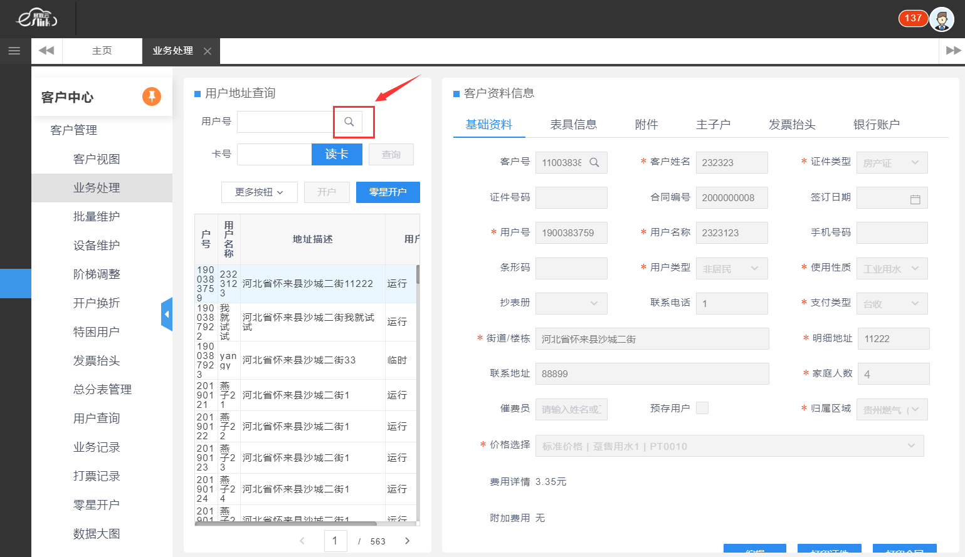

高级查询页面，所查询出来的用户支持多选和全选。

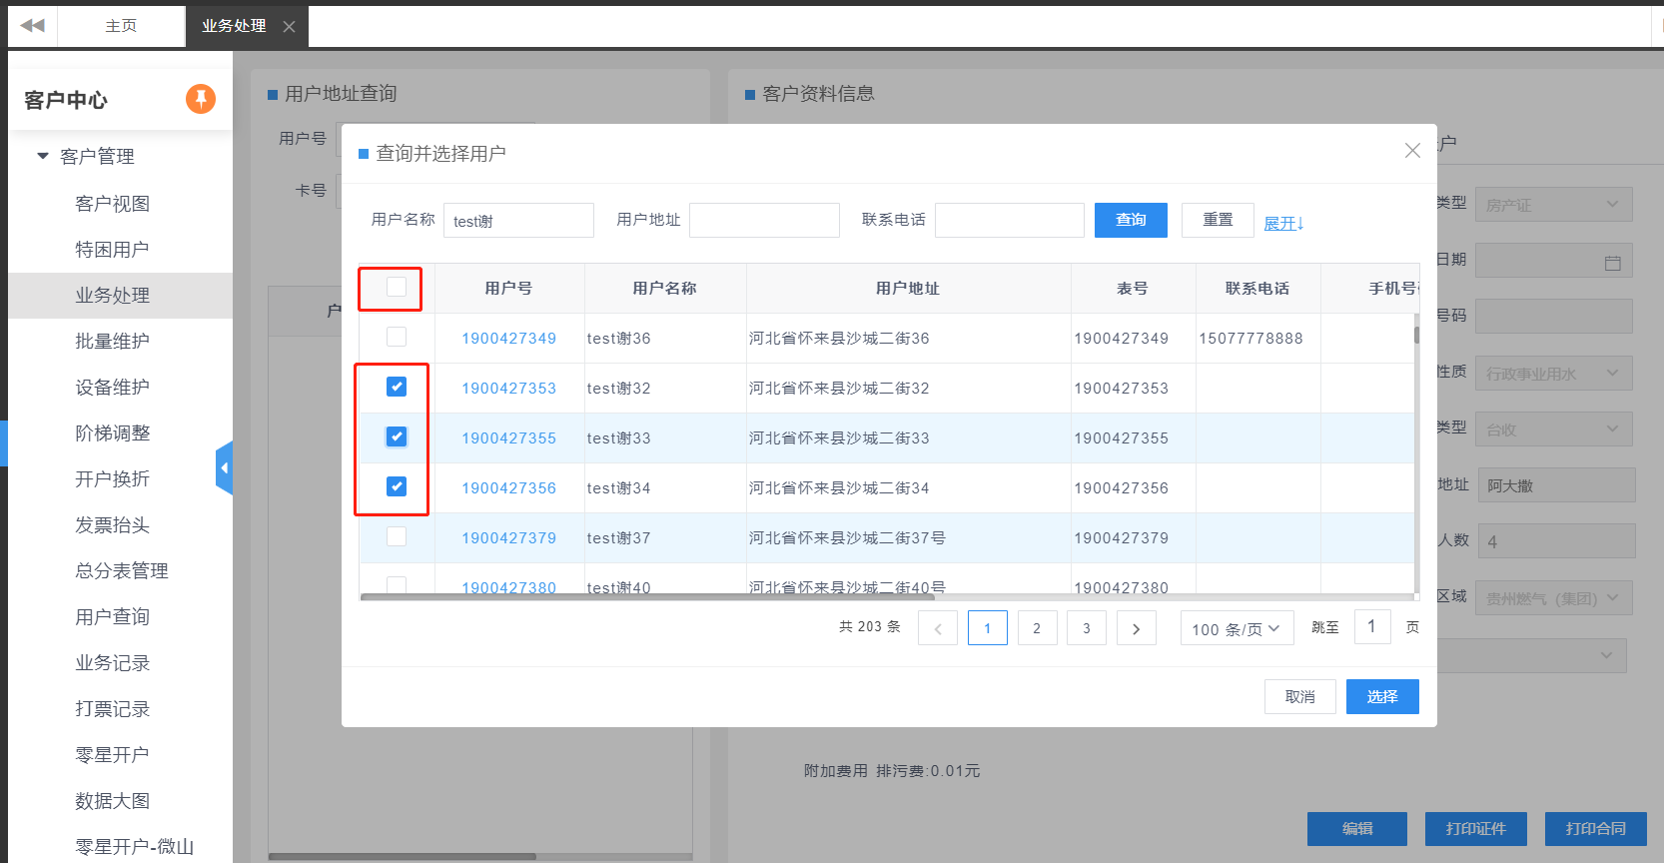

箭头所指读卡按钮，读卡仅支持用户为IC卡用户，可直接读卡获取用户信息，也可以根据IC卡的卡号进行查询。

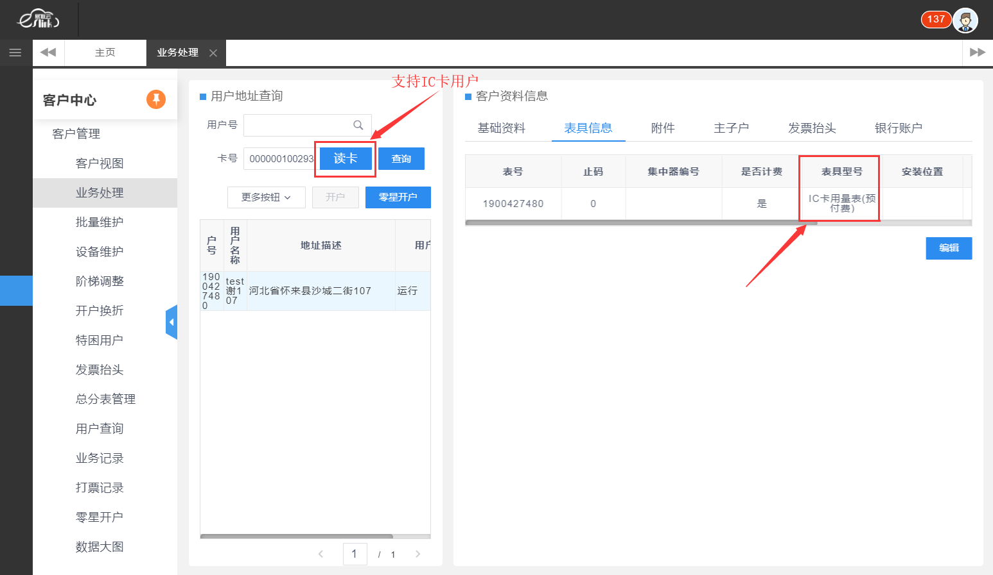

#### 1.1.2更多按钮

更多按钮支持用户状态为运行和报停状态的用户。临时状态、销户状态都会显示如下图，无法点击。

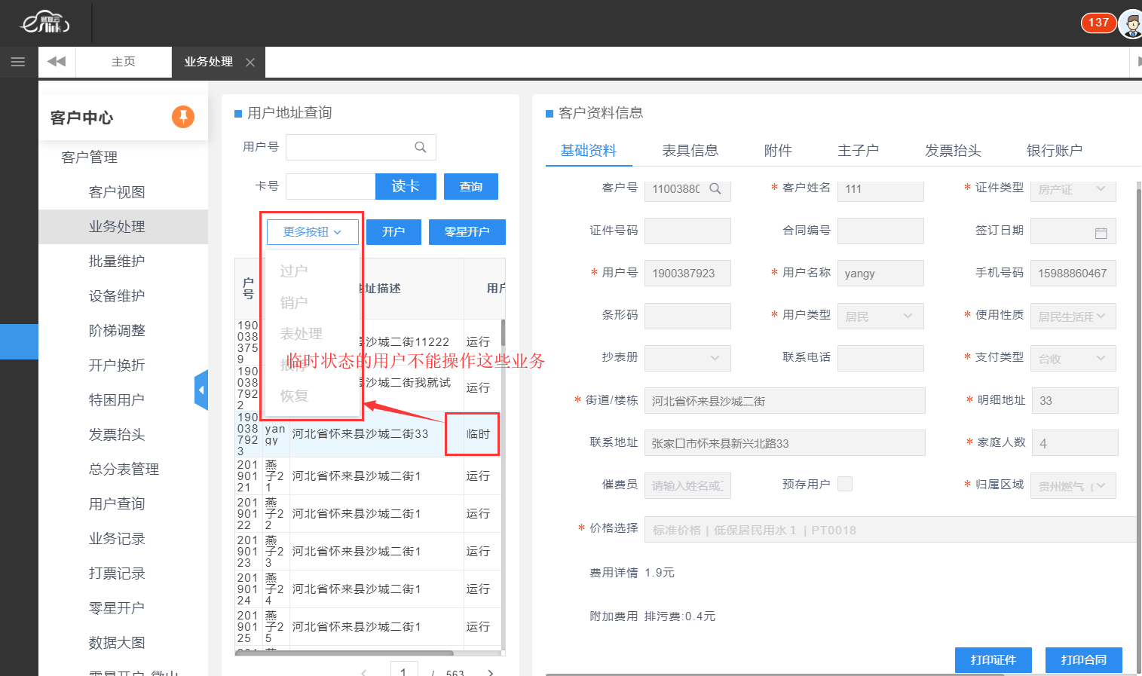

更多按钮里面可以对用户进行过户、销户、表处理、报停、恢复等操作。

##### A：过户按钮

过户按钮可以将当前用户过给新用户。点击过户会跳转至如下界面，分别对应三种操作方式新客户、选择客户、原客户，过户也可以更改发票抬头。（注：有欠费未结清的不可以进行过户（-1<账单金额<0除外））

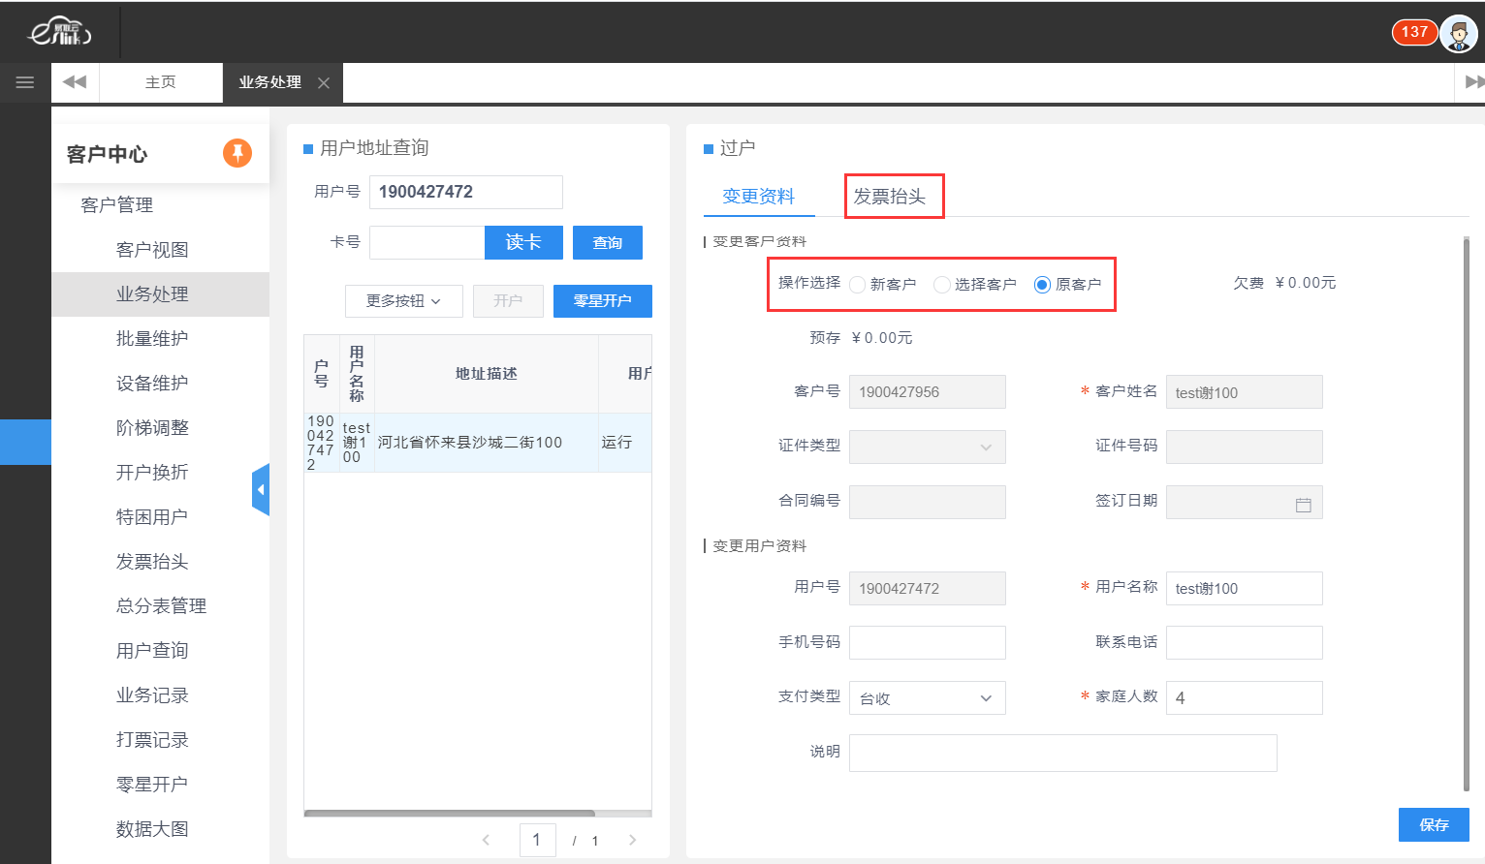

过户更改发票抬头如下所示，默认为普票

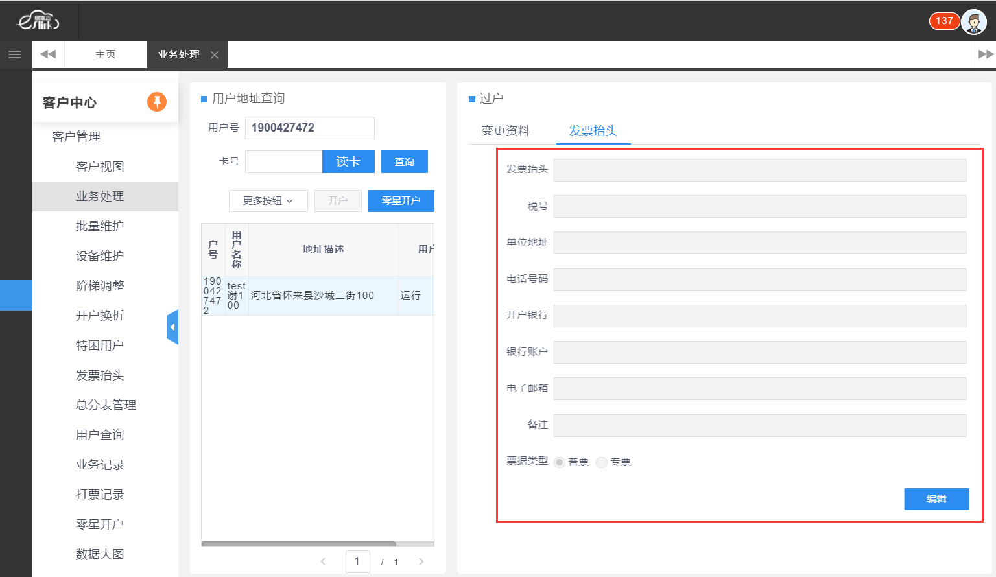

①点击“新客户”，可直接输入客户姓名、证件类型等。当文本框前出现“*”表示为必填项，必须填写不然无法保存成功。如下图：

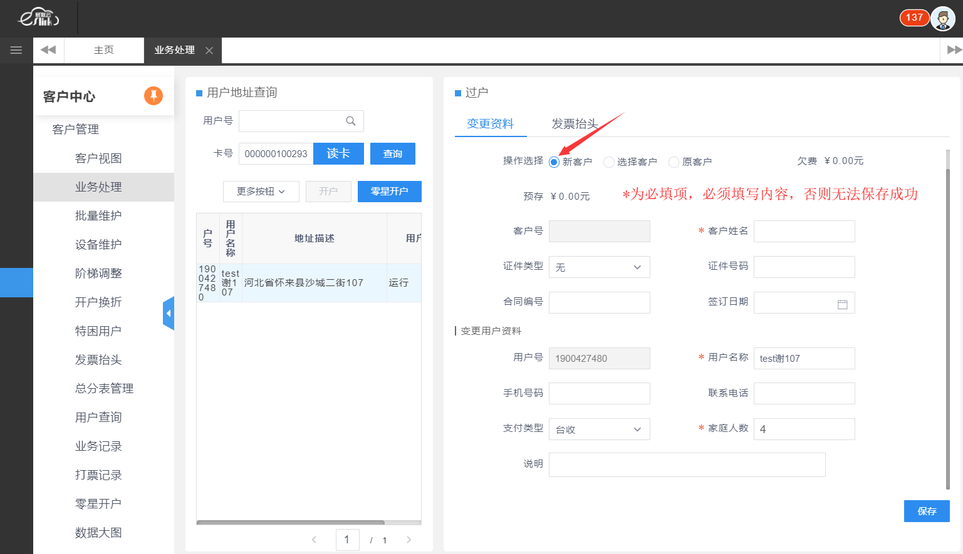

注意：选择为“新用户”时，输入客户姓名后，用户名称自动随之同步改变。修改用户名称不会影响客户姓名。

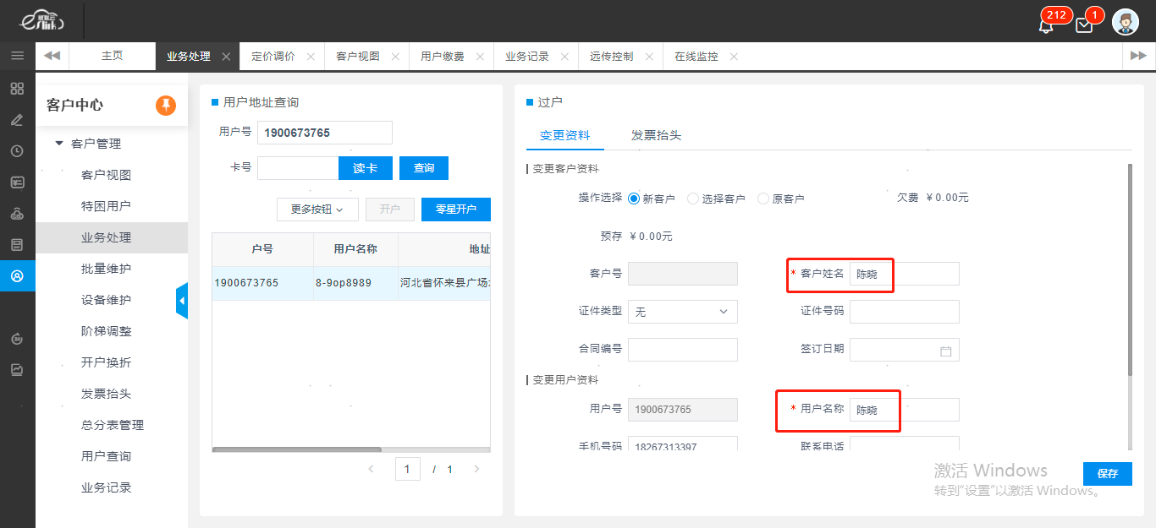

②点击“选择客户”后页面显示如下，选择想要过户的用户即可。

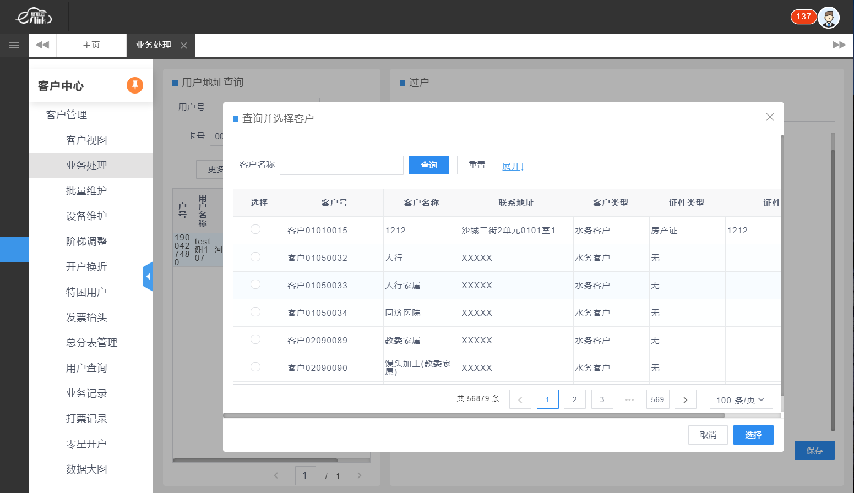

③点击“原客户”显示如下：

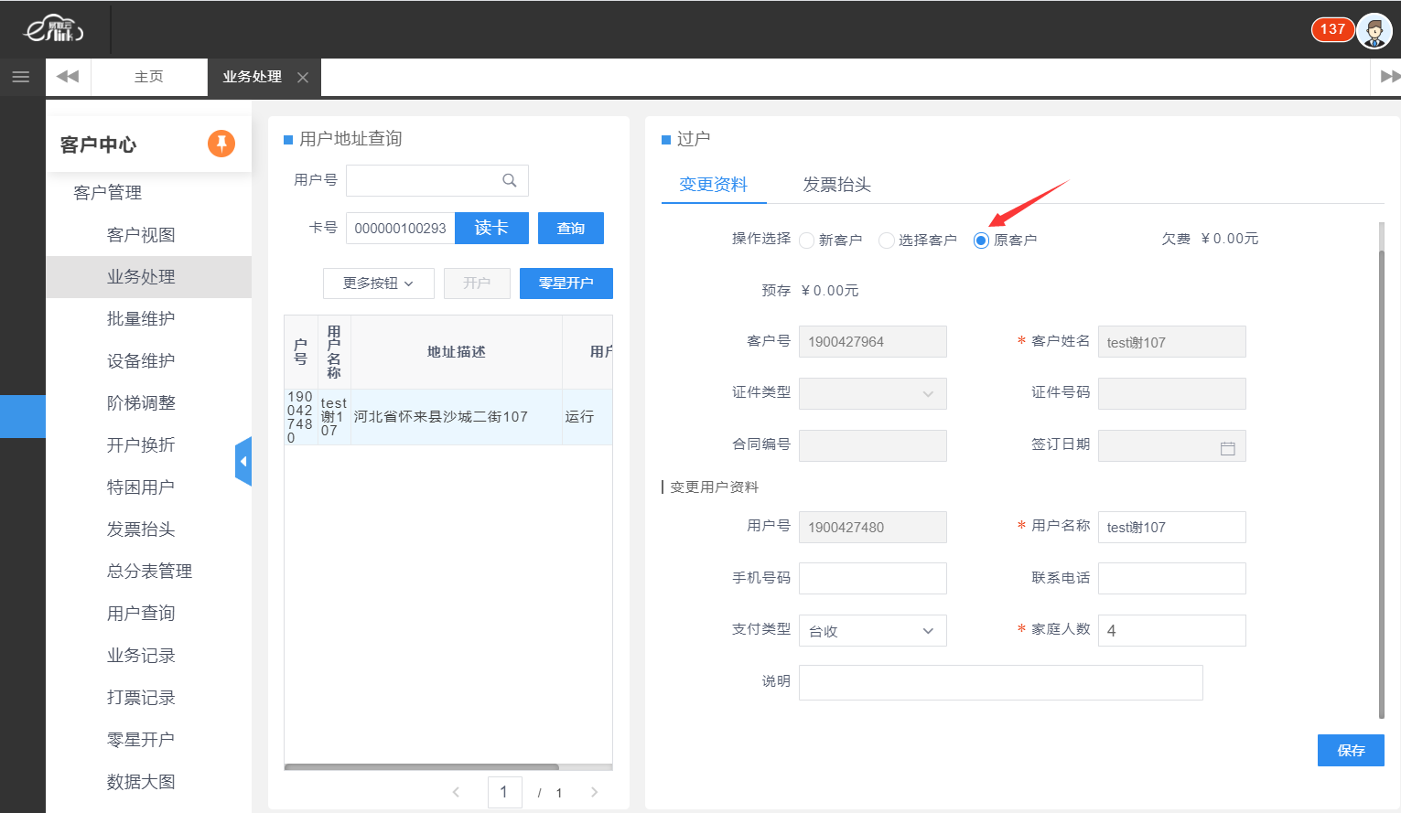

##### B：销户按钮

销户按钮可以将用户状态从运行改为销户，停止使用。点击销户按钮跳转至如下页面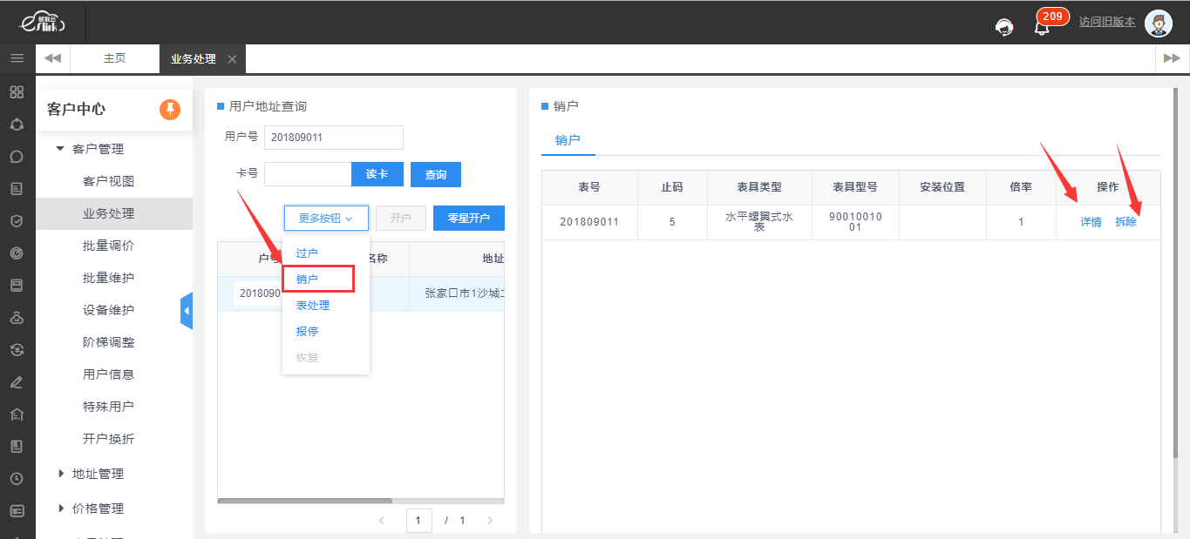

详情：可以查看该表具的详细信息

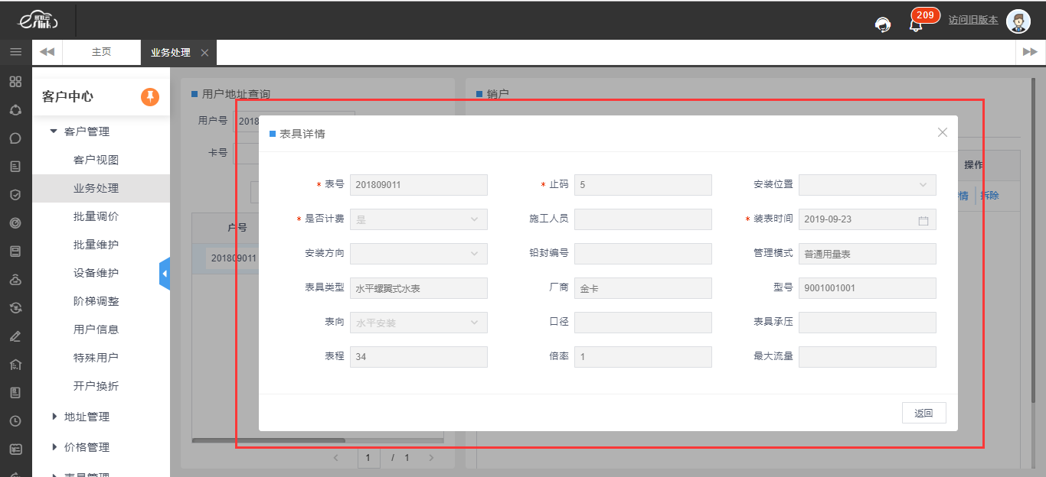

拆除：将表具拆除，在此页面填写拆除时的数据，但是要注意，表具状态拆除时填写任意状态或信息，此状态会跟着此表进入表具管理。

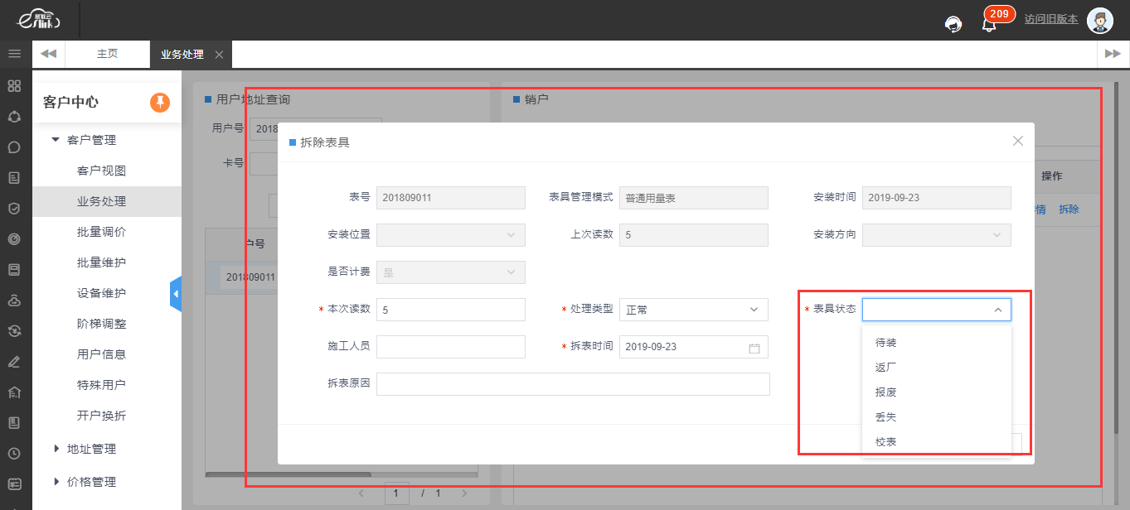

##### C：表处理按钮

表处理按钮，对表具进行维修、换表、装表、拆表处理。如下页面：

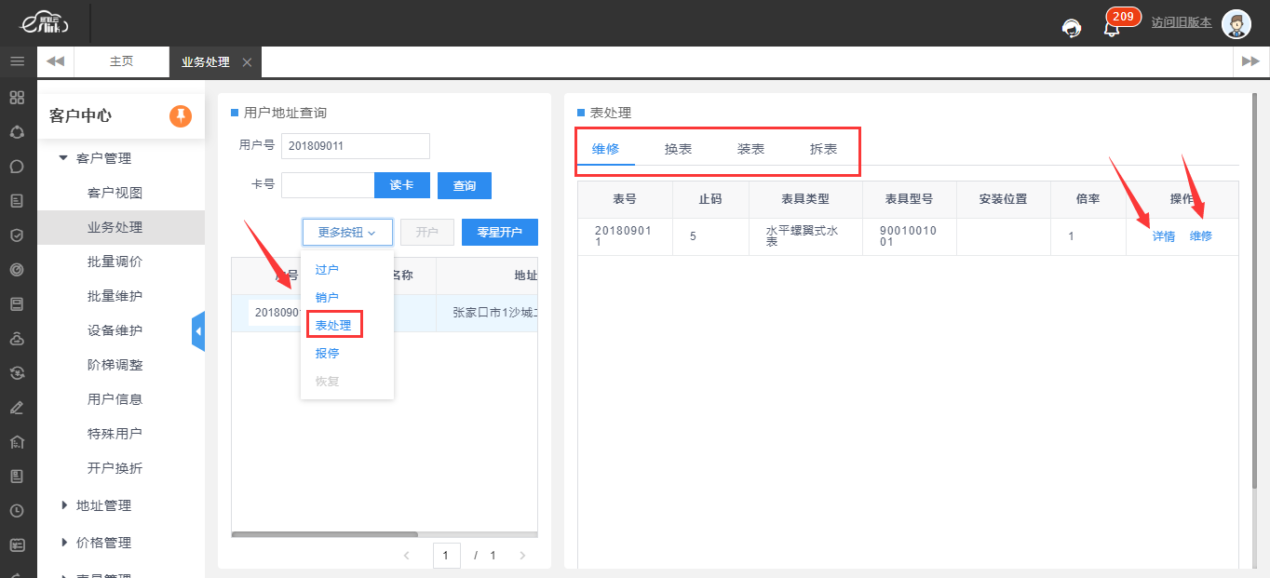

①维修：详情按钮，可以查看表具详情。维修按钮，可以对表维修信息录入。（填写必填项，点击保存即可对表进行维修处理）点击维修按钮如下所示：

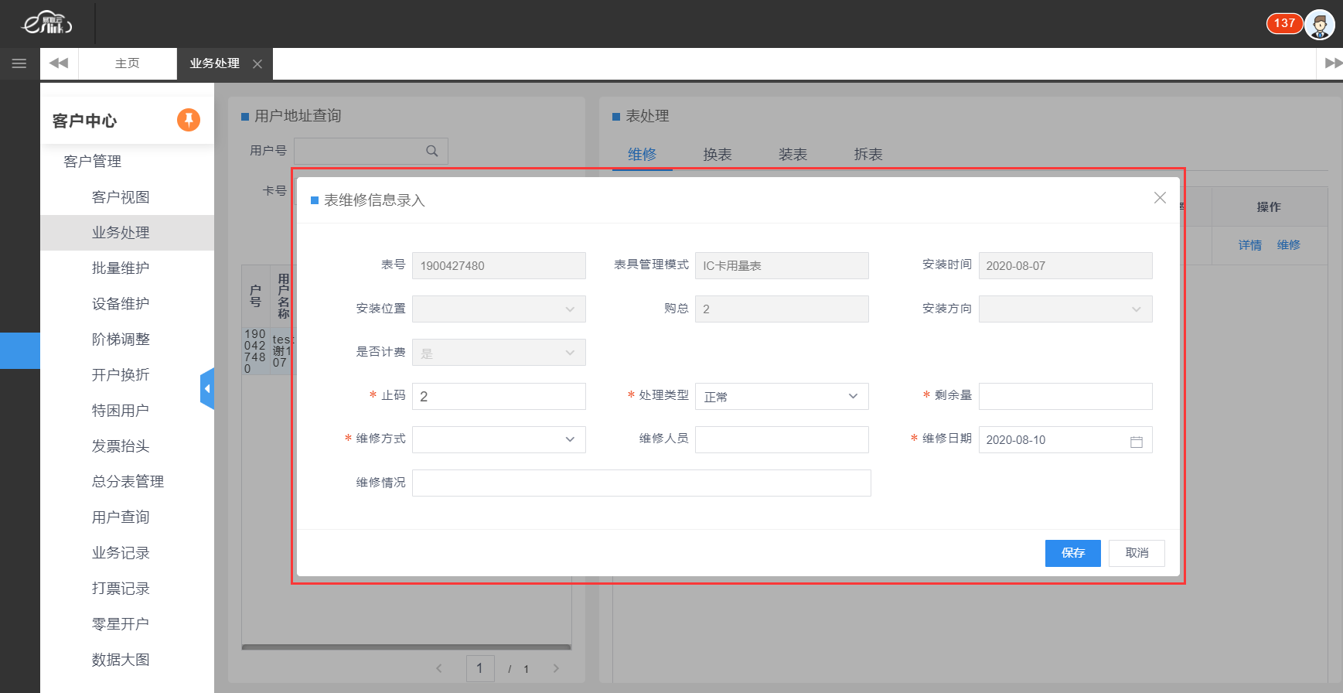

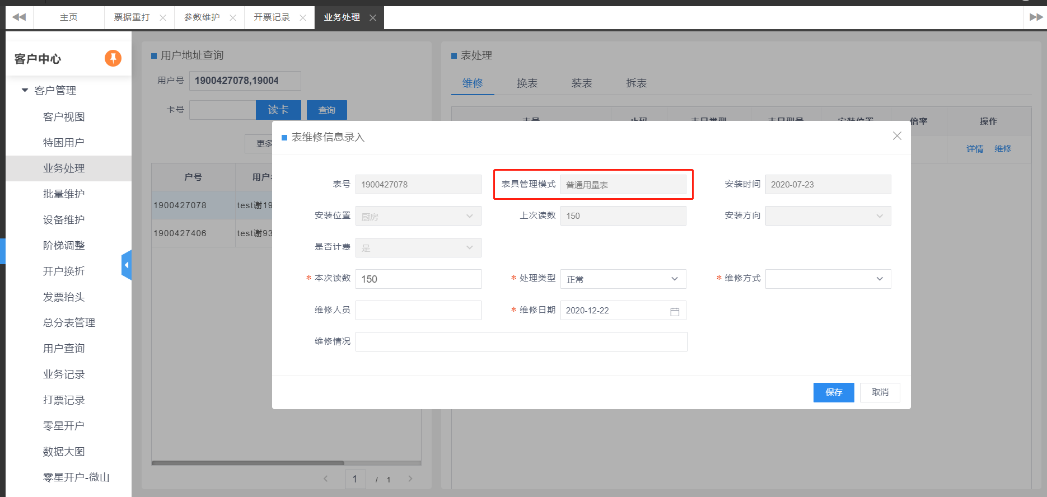

②换表：详情按钮，可以查看表具详情。换表按钮，可以对待装状态的表具进行替换。（填写旧表信息和新表信息的必填项，点击保存即可进行换表操作，换表操作后新表的表号将是此用户的表号，换掉的旧表表具状态填写任意状态或信息，此状态会跟着此表进入表具管理。）点击换表按钮如下所示：

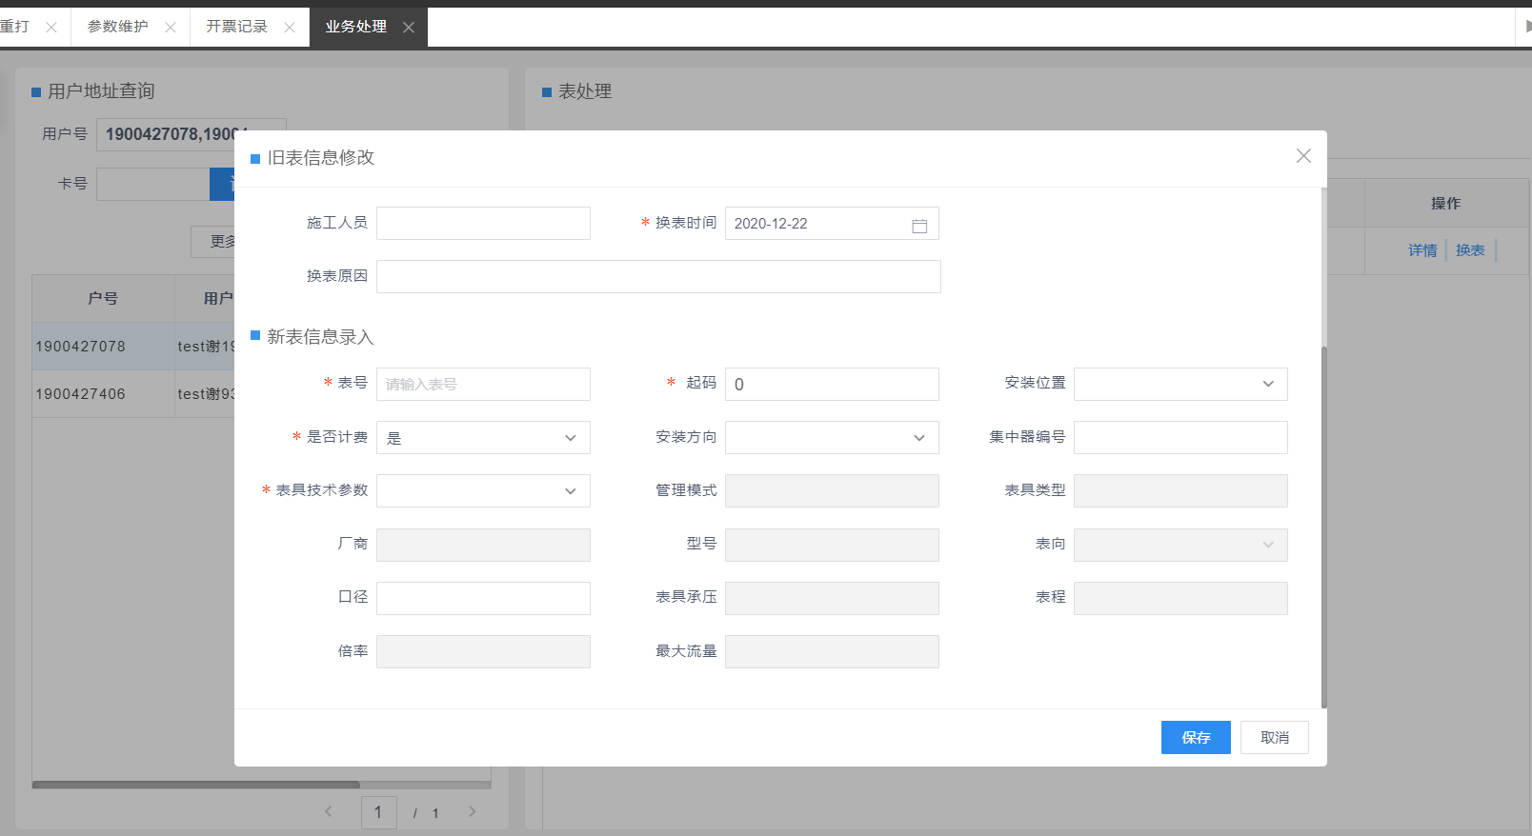

③装表：详情按钮，可以查看表具详情。装表按钮，可以安装新的待装状态的表具。点击装表按钮显示如下：

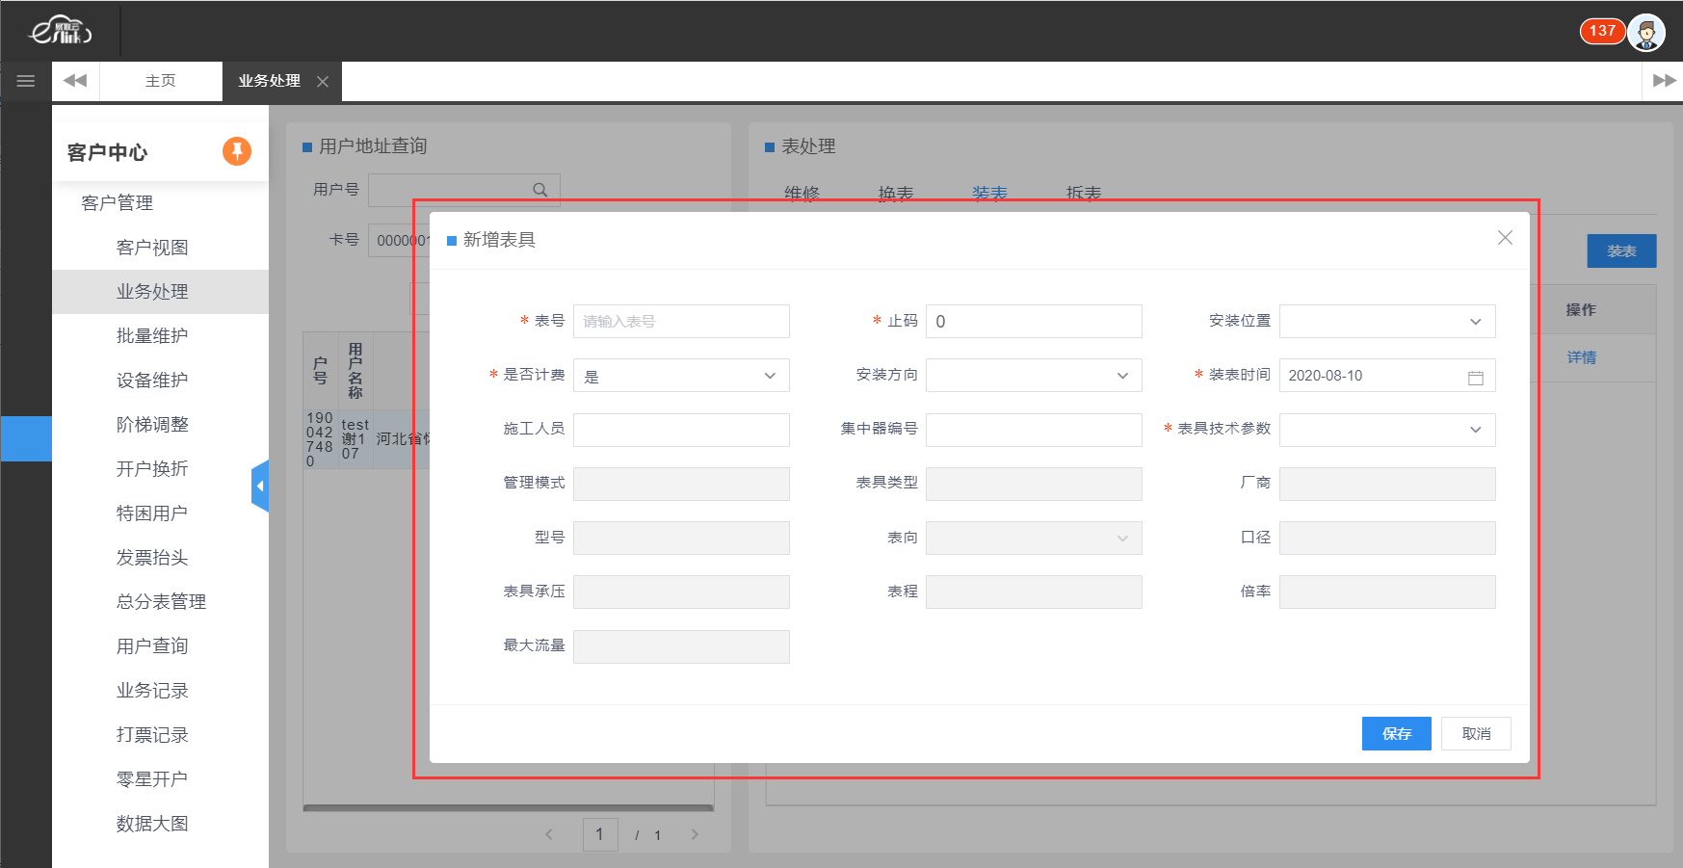

④拆表：详情按钮，可以查看表具详情。拆表按钮，将表具拆除。和销户里面的拆表效果相同。（要注意，表具状态拆除时填写任意状态或信息，此状态会跟着此表进入表具管理。

）点击拆表按钮显示如下所示：

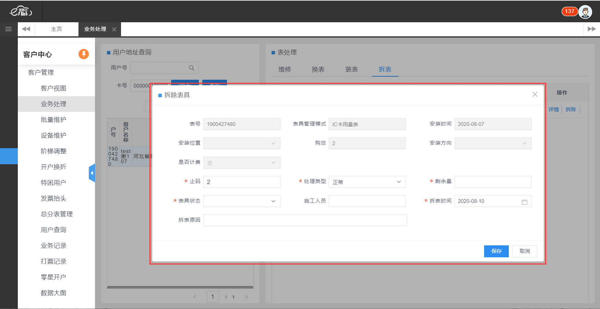

##### D：报停按钮

报停按钮，用户只有在运行状态下才可以点击报停按钮。对长时间不用的用户可以进行报停操作，报停状态下可以进行过户，表处理操作。报停后不可以进行计划抄表/非计划抄表操作，报停后为报停状态。

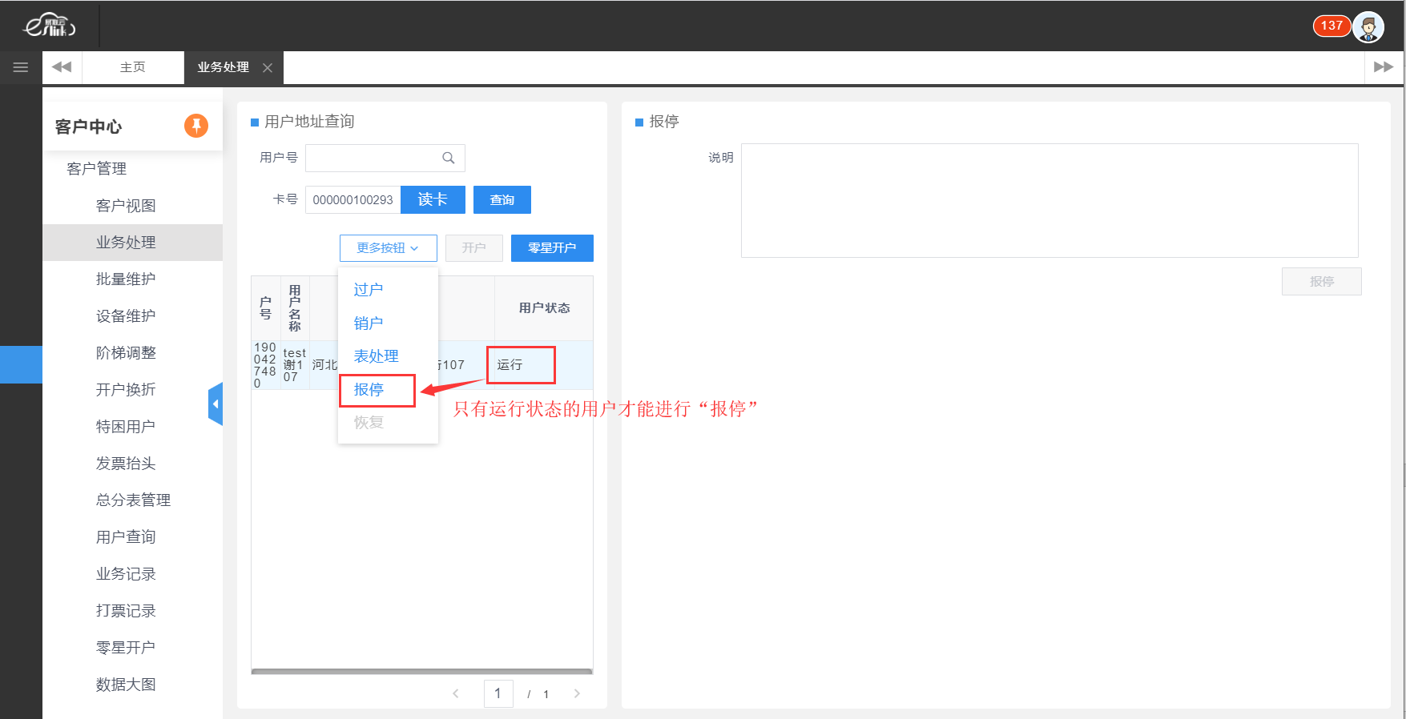

点击报停按钮后，需要填写报停说明，报停说明必须填写。

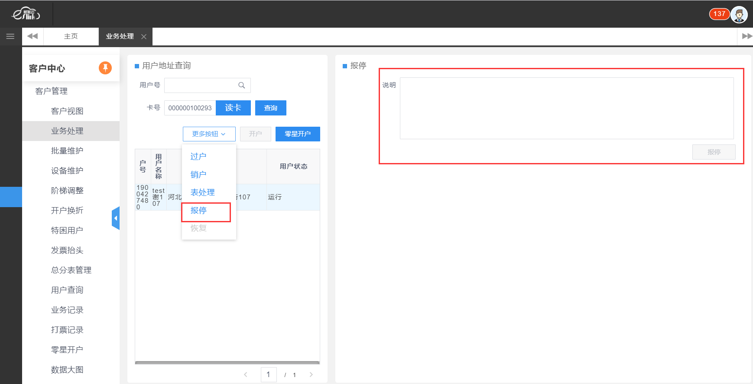

##### E：恢复按钮

恢复按钮，只有报停的状态可以进行恢复，恢复后状态为运行状态。

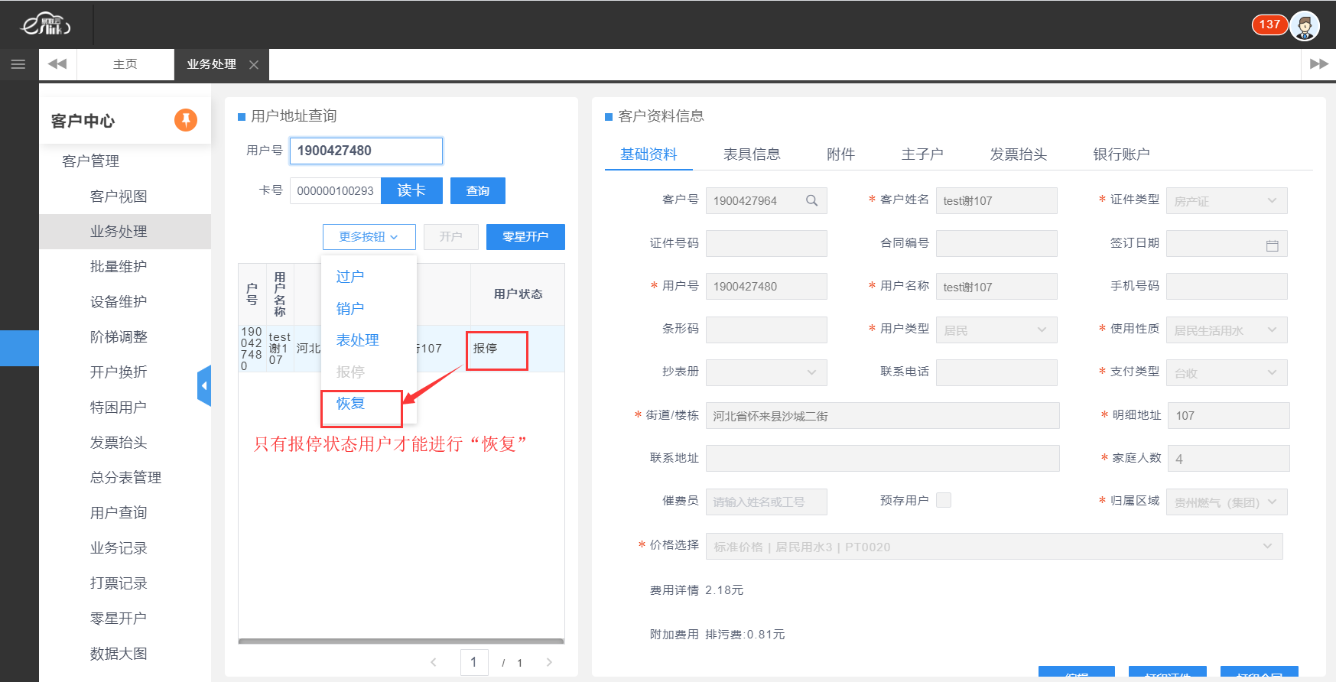

点击恢复按钮，要填写恢复说明，恢复说明必须填写。

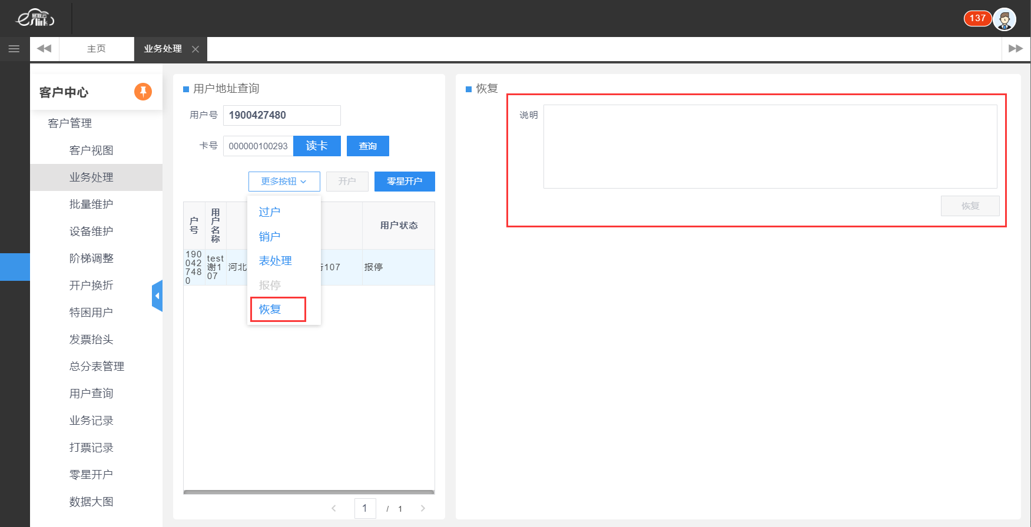

#### 1.1.3开户

仅支持用户状态为临时的用户，把临时状态的用户变为运行状态。点击开户页面如下显示：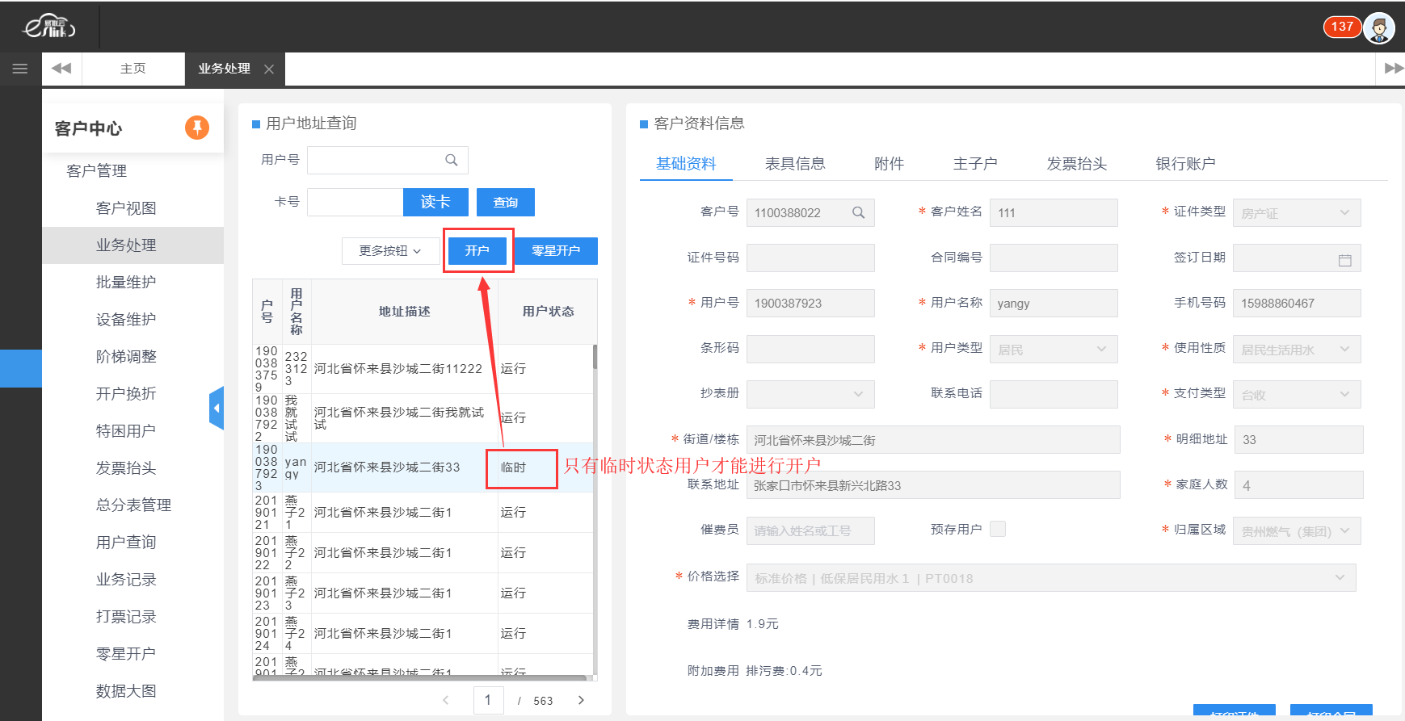

输入用户信息后，点击添加表具（只能安装待装状态的表具），可以上传附件，可以对用户添加主子户，添加发票抬头和银行账户信息。具体页面如下：

添加表具页面

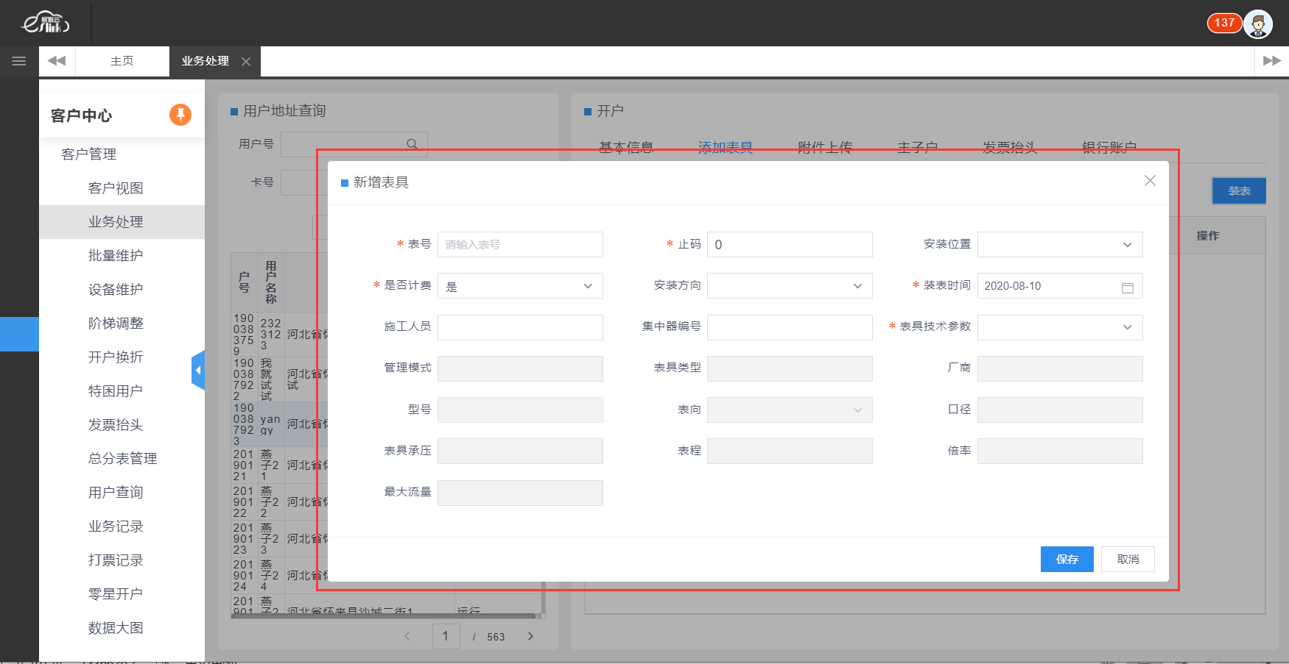

附件上传页面

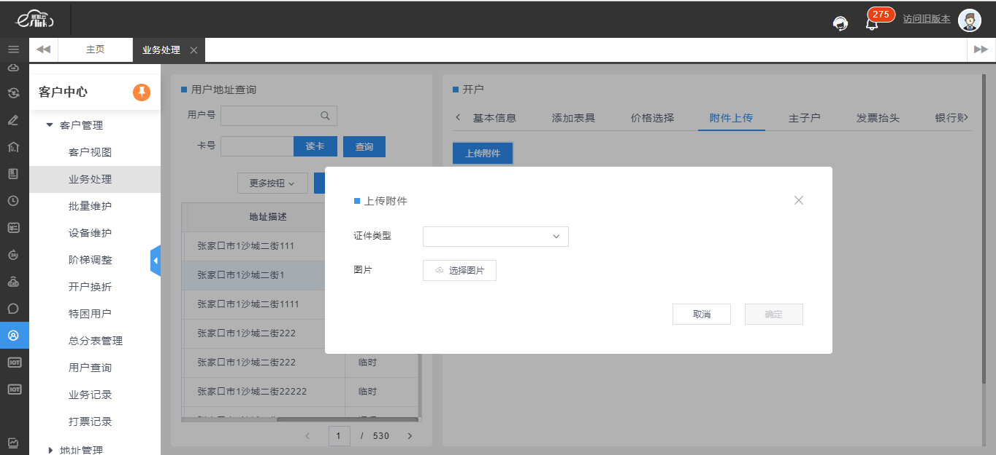

设置主子户页面

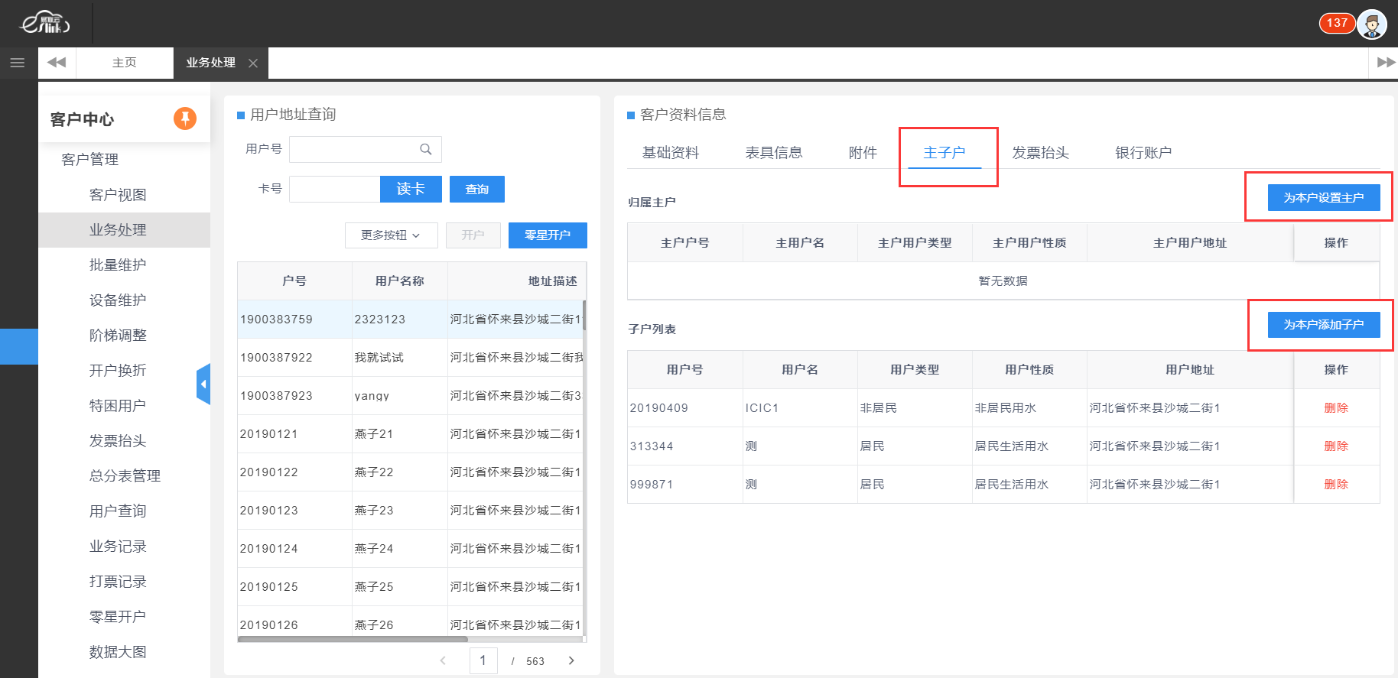

发票抬头页面

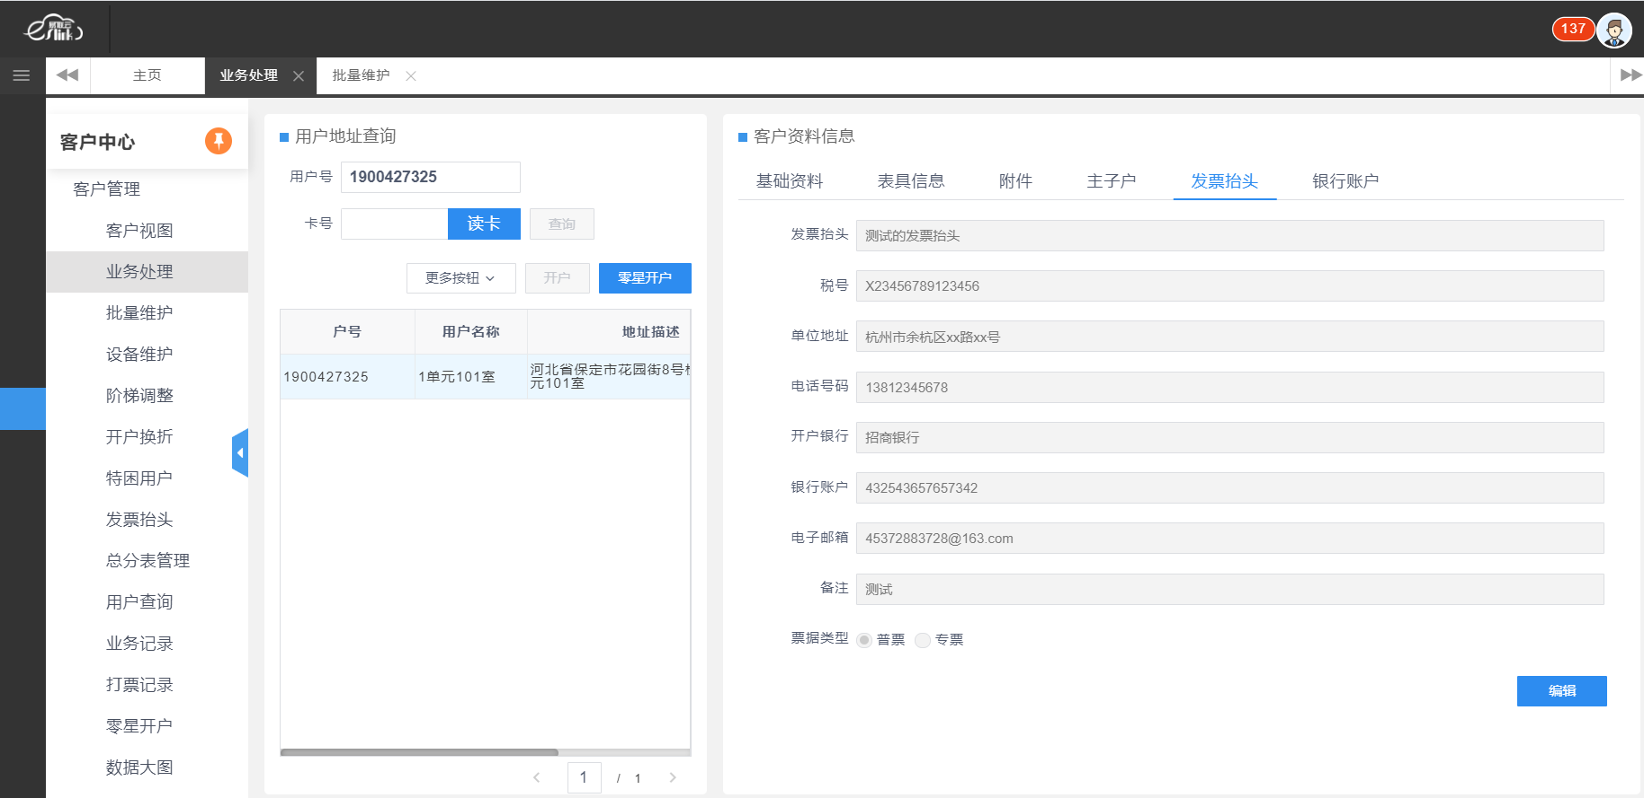

银行账户页面，公司账户可以通过下拉框选择已有的企业开户行。

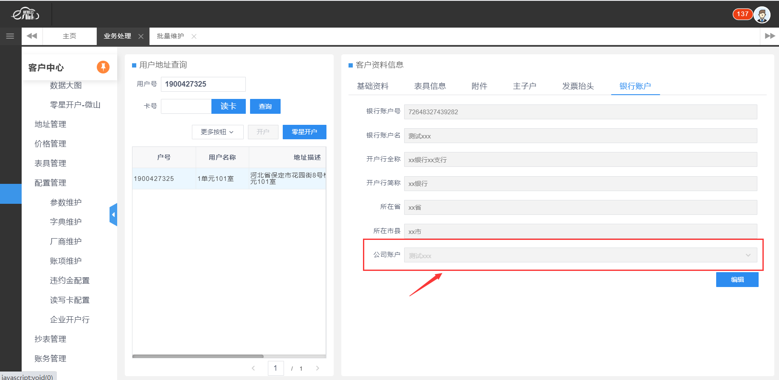

此外还有编辑功能，此功能支持用户状态为运行和报停的用户，临时状态不允许编辑，没有编辑按钮。如下图，可以编辑客户/用户信息资料

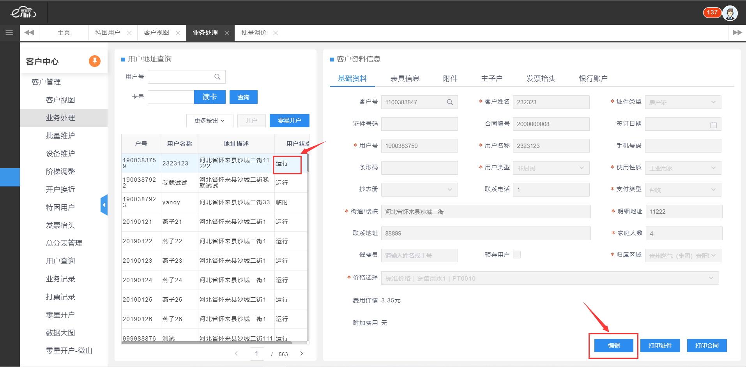

#### 1.1.4零星开户按钮

零星开户针对于没有在系统注册过的用户进行开户。页面显示如下：

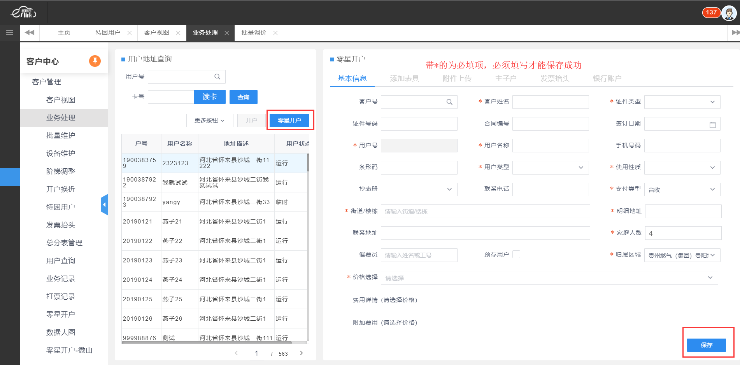

基本信息填写后点击保存，然后添加表具，零星开户就完成了，此时用户状态即为运行状态。

#### 1.1.5标记

在业务处理页面，在用户资料信息的右上角，可对用户进行打标记。

未标记时显示空白五角星，打标记后变为黄色五角星。

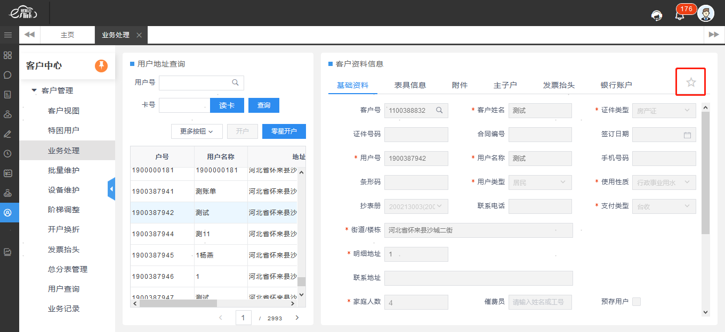

### 批量维护

批量维护：可以根据查询条件，或者“添加用户”添加用户（支持单页的多选），查询出需要更改信息的用户列表。

支持手工修改信息，也支持Excel表格导出批量填写后，再导入系统中，也可以批量调整楼栋，点击保存后生效。

点击表头的排序按钮可以进行该字段的排序，手动添加到页面的用户，不参与排序，点击排序后放到本页最后面。

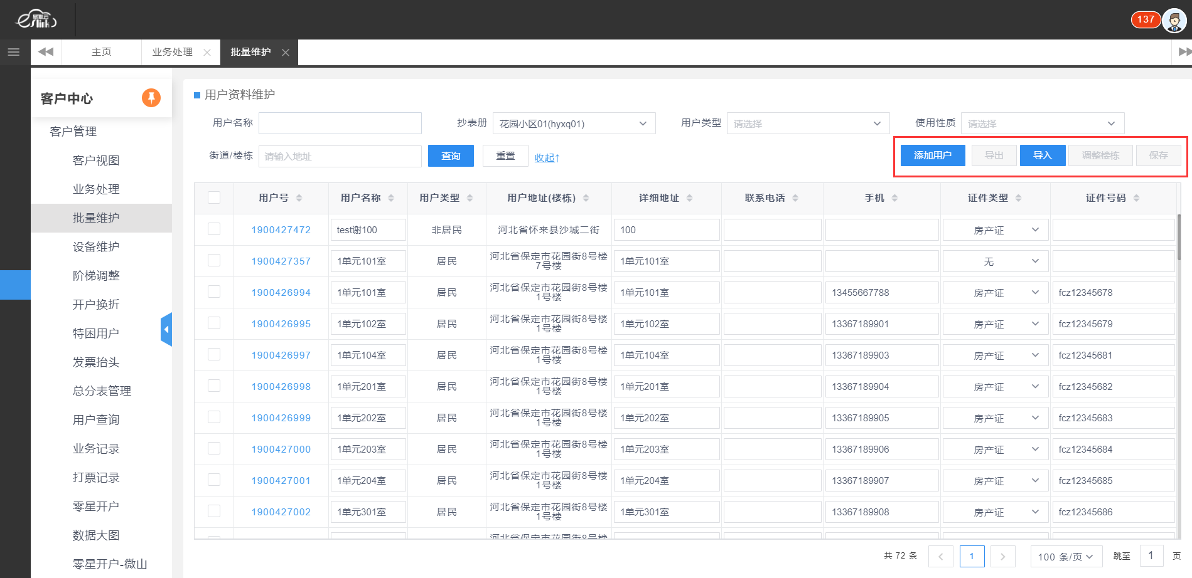

勾选想要更改的用户，点击调整楼栋，选择目标楼栋保存即可。

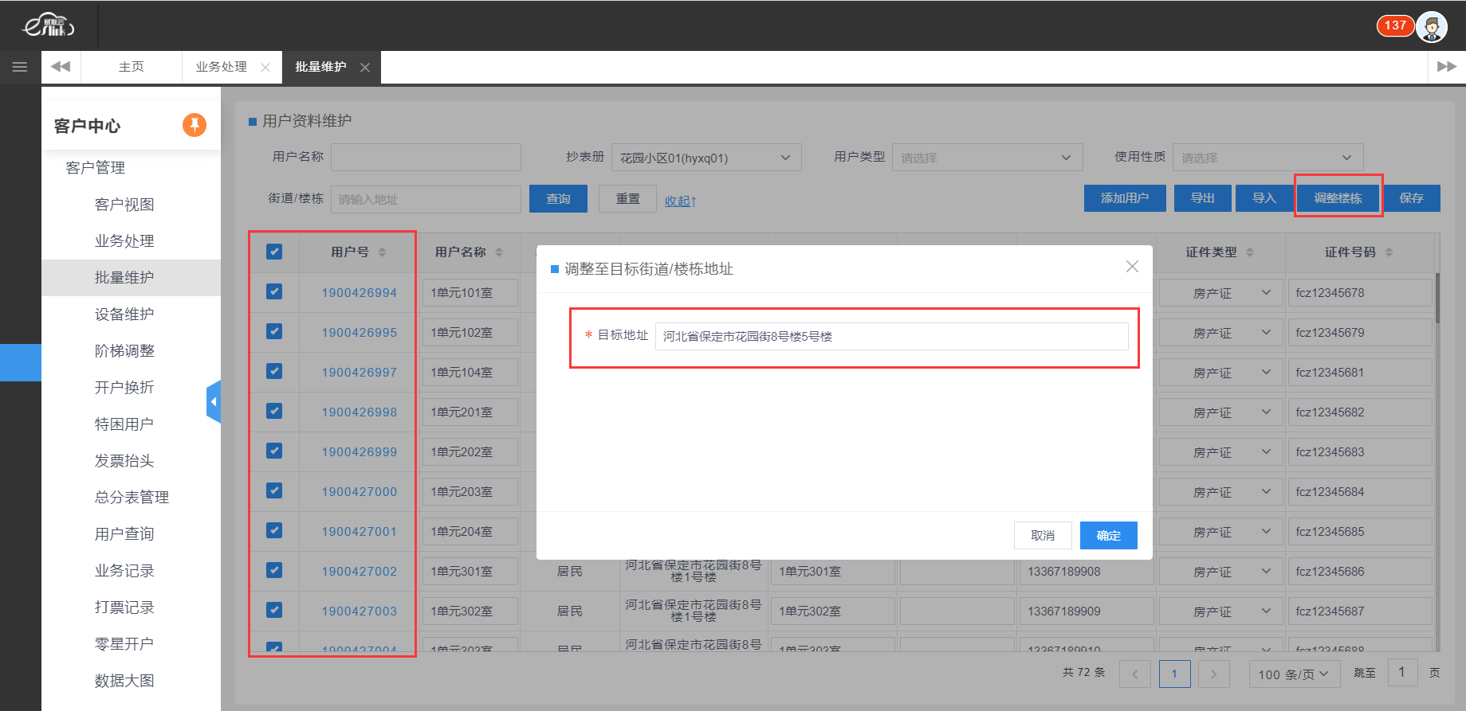

### 设备维护

用户设备维护，根据用户号查询出所需用户，可以修改用户的设备信息，也可以删除当前设备信息，也可以新增设备信息

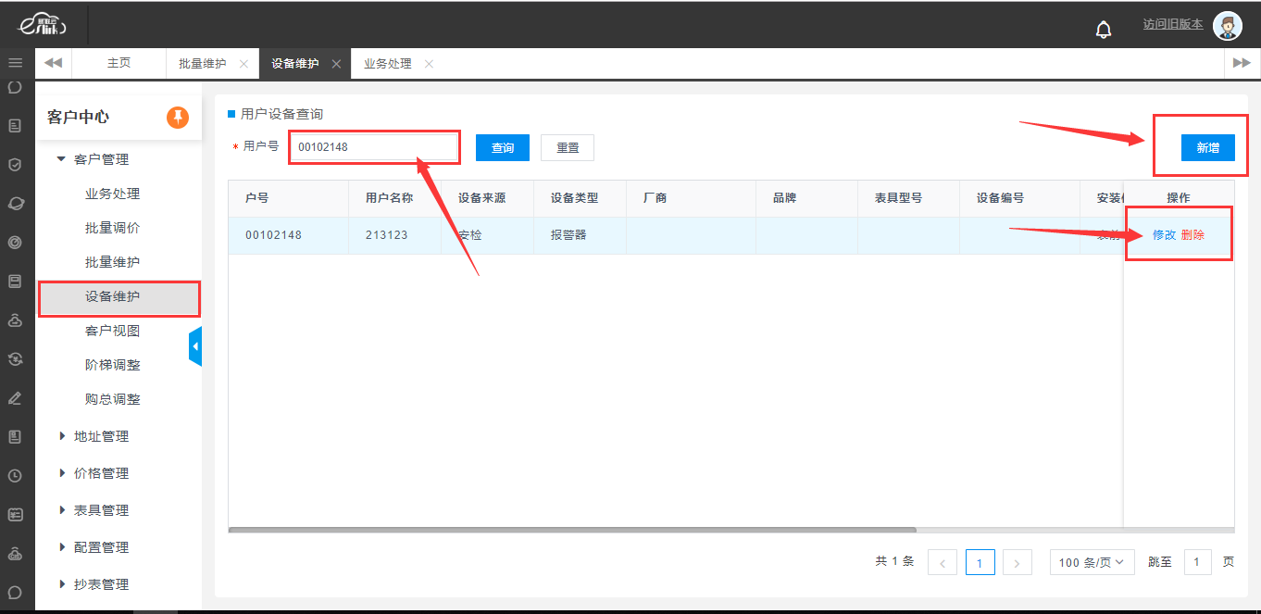

修改：

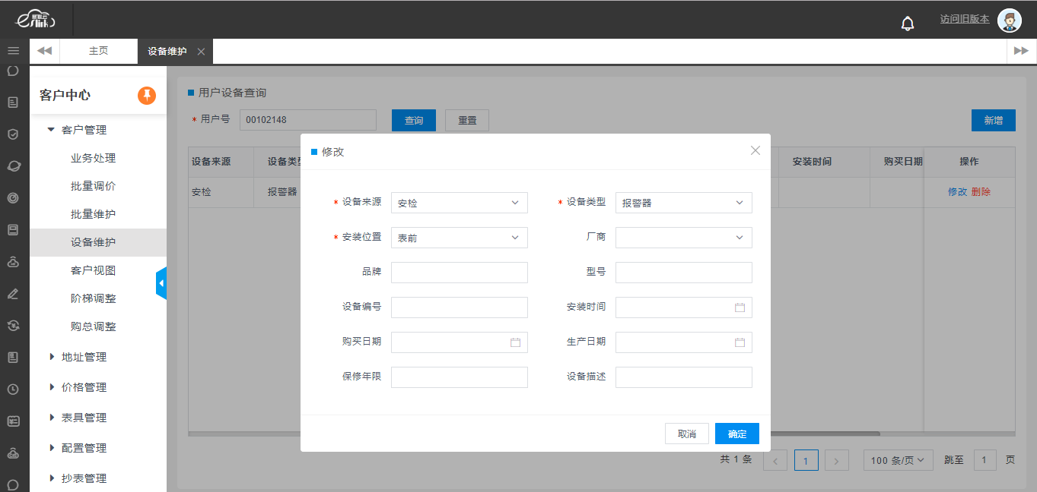

新增：

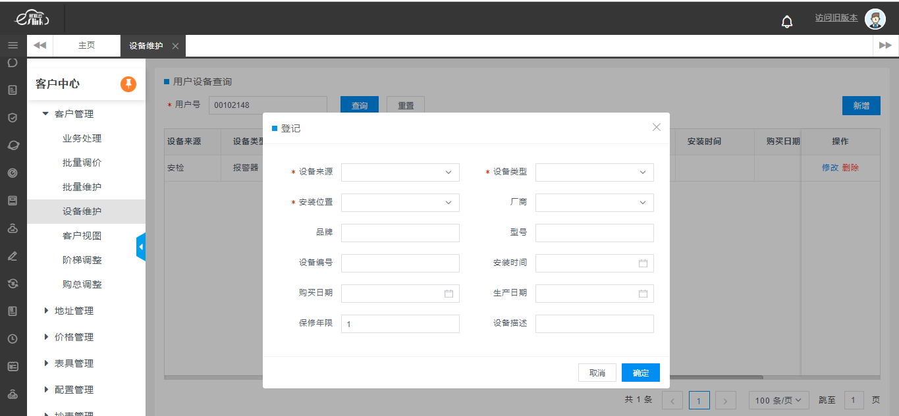

### 客户视图

客户视图可以根据用户号查询这个用户的总体信息，能够查询在册用户的基本信息，包括用户类型、使用性质、阶梯周期、附加费用、水费、缴费方式、缴费账号等,如下截图为用户基本信息概况：

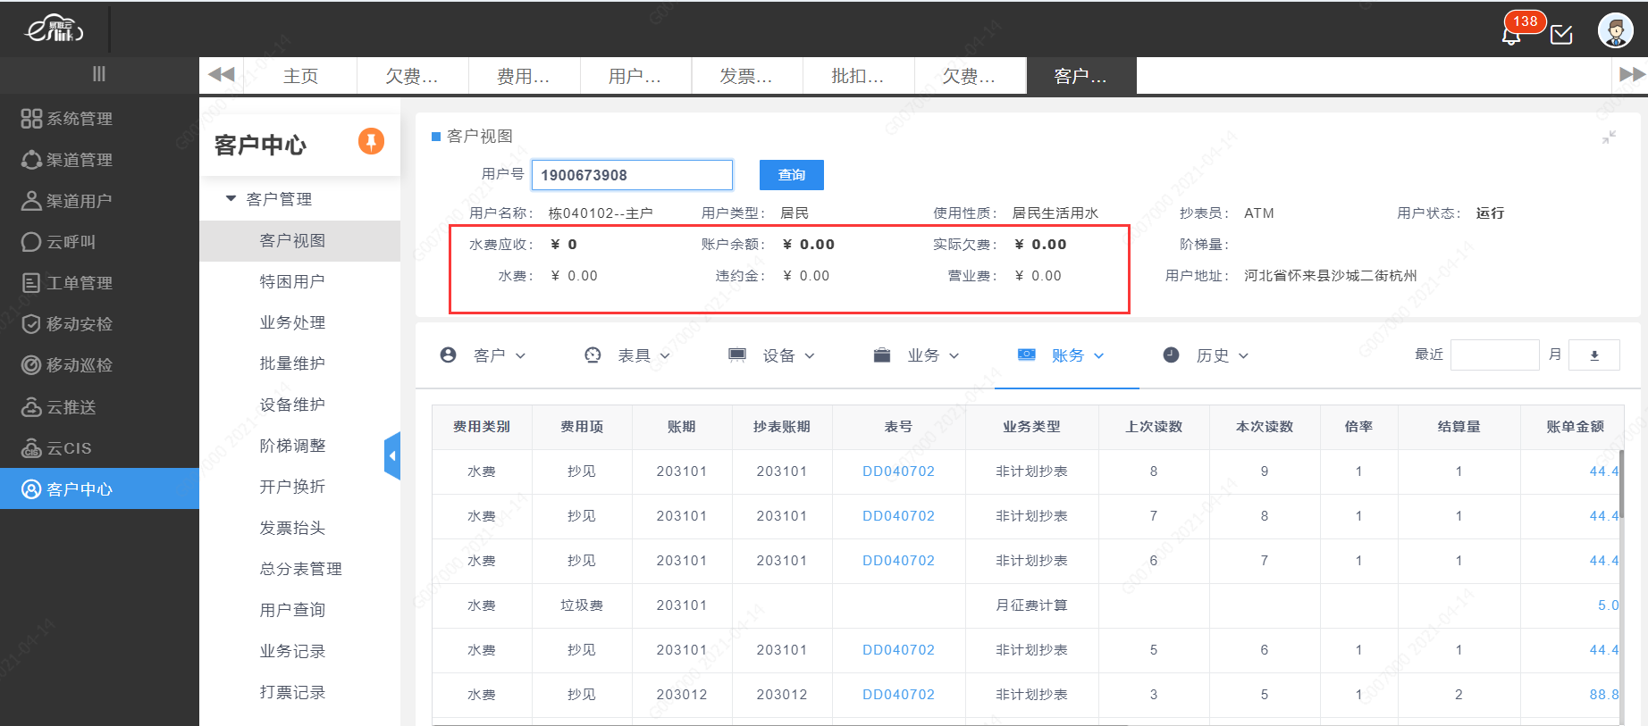

①客户：客户资料、账户资料、价格信息：

A：客户资料展示的是客户的基本信息，具体内容如下：

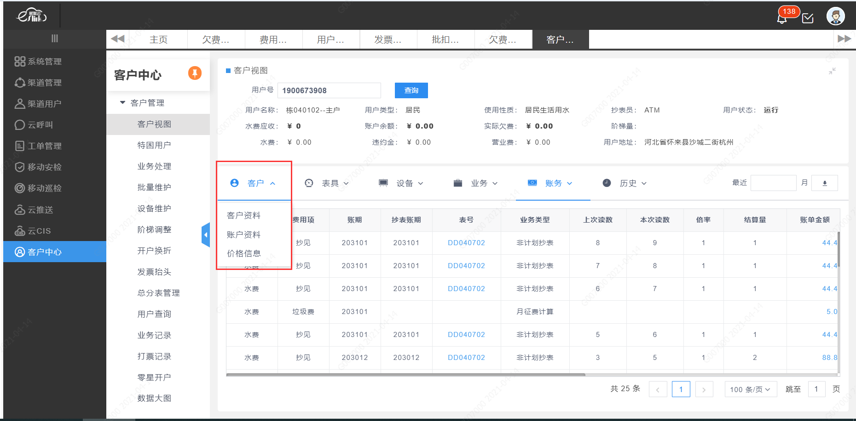

B：账户资料展示的是用户发票抬头和银行账户信息，具体内容如下：

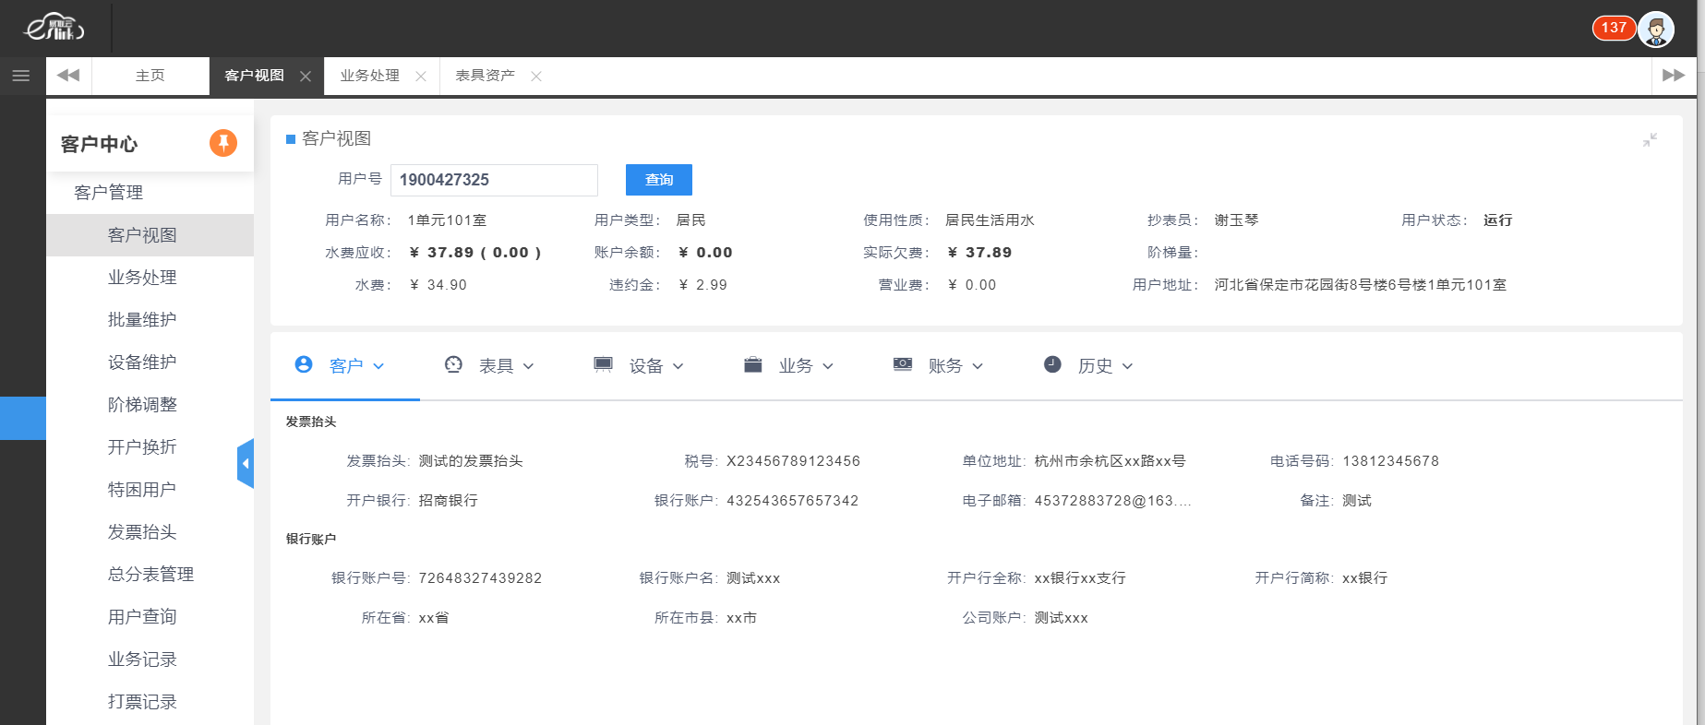

C：价格信息展示的是此用户的价格详情，具体内容如下：

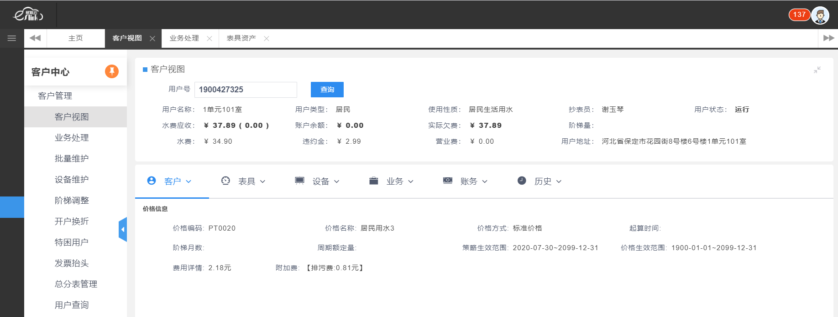

②表具：表具信息、拆装记录、采集计费（采集计费只有物联网的才显示）：

A：表具信息展示的是此用户所装表的详细信息，具体内容如下：

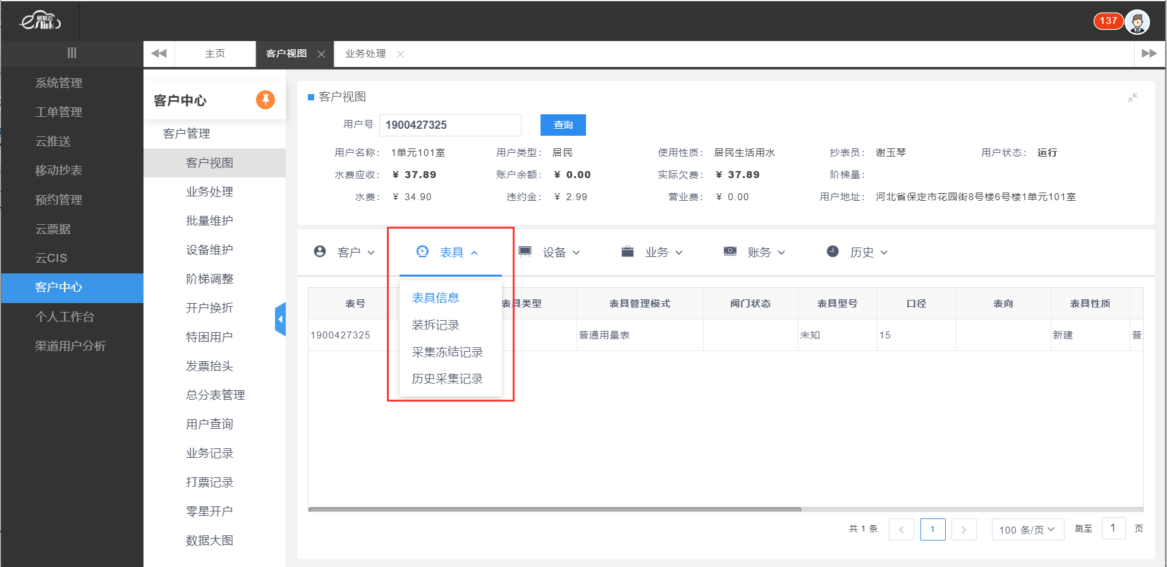

B：装拆记录主要展示记录了此用户对表操作的记录（装表/拆表），具体内容如下：

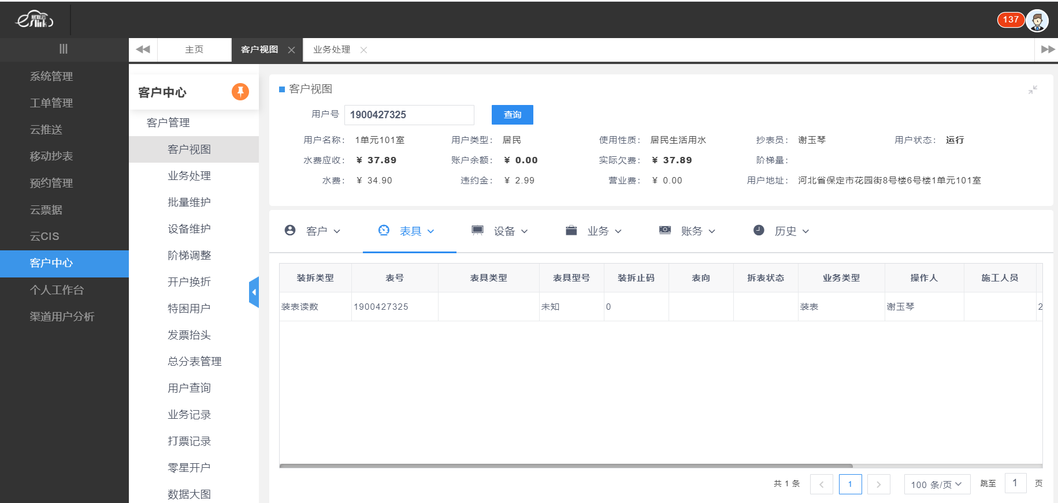

C:采集计费主要展示远传表的采集时间，读数以及冻结金额等，（注：只有远处表才展示）具体内容如下：

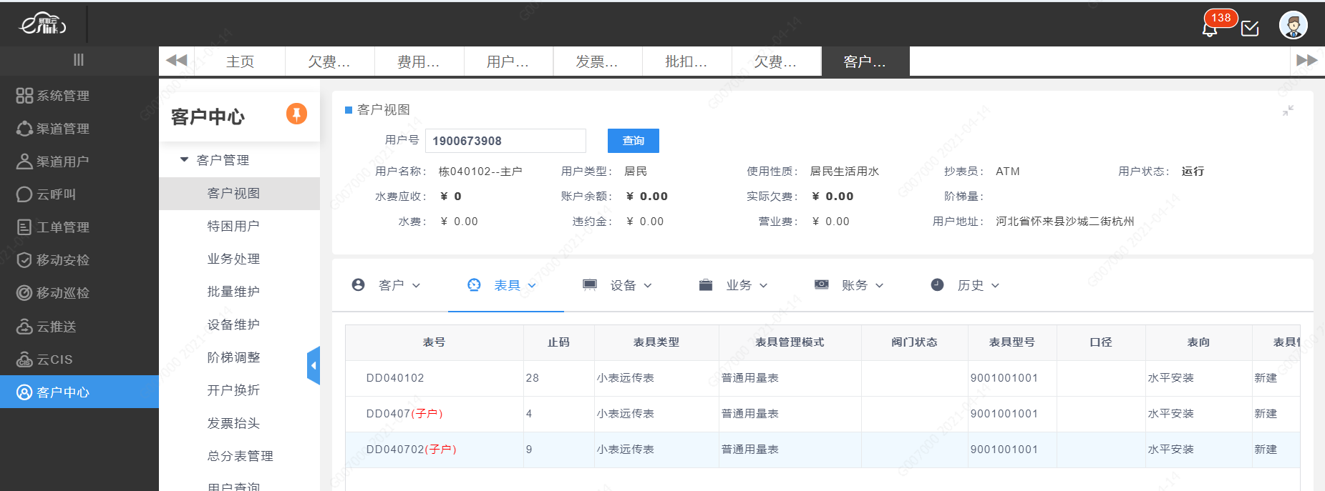

③设备：设备信息主要展示了此用户的设备详细信息，具体内容如下：

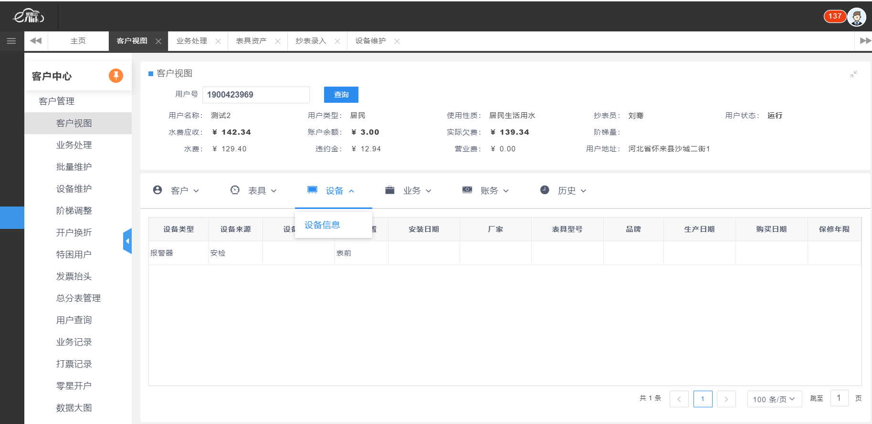

④业务：业务记录、推送记录：

A：业务记录主要展示了用户基础资料变更的记录、价格信息变更的记录等，具体内容如下：

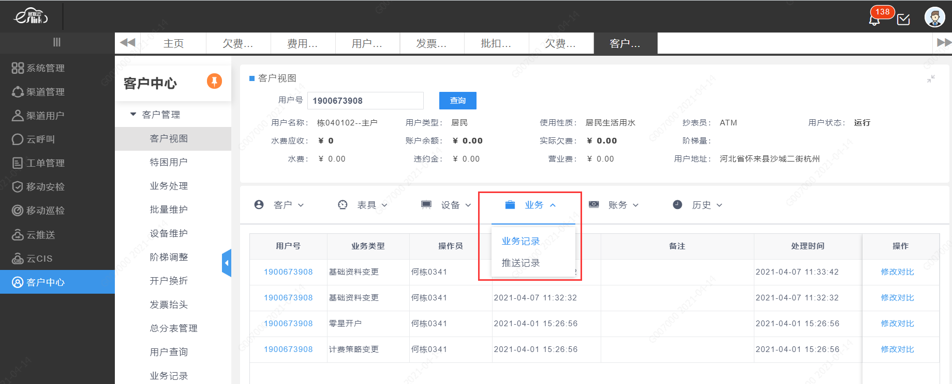

B：推送记录主要展示了用户微信/短信推送的一些记录，具体内容如下：

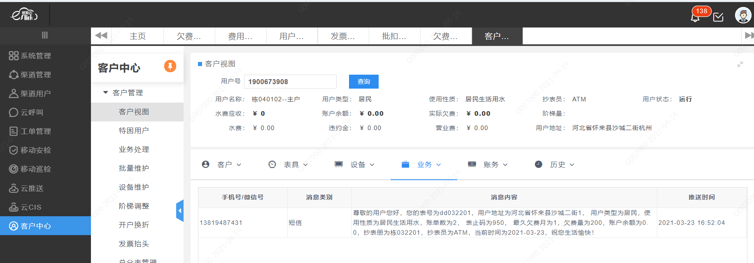

⑤财务：预存轨迹、缴费记录、充值记录、账单记录、减免记录、调整记录、用能分析：

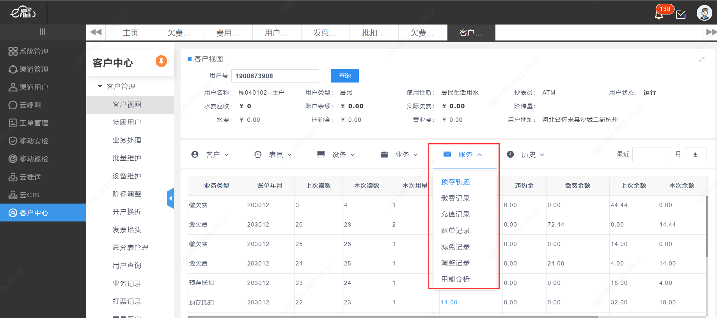

A：预存轨迹主要展示了用户缴预存，缴欠费的一些详细记录，具体内容如下：

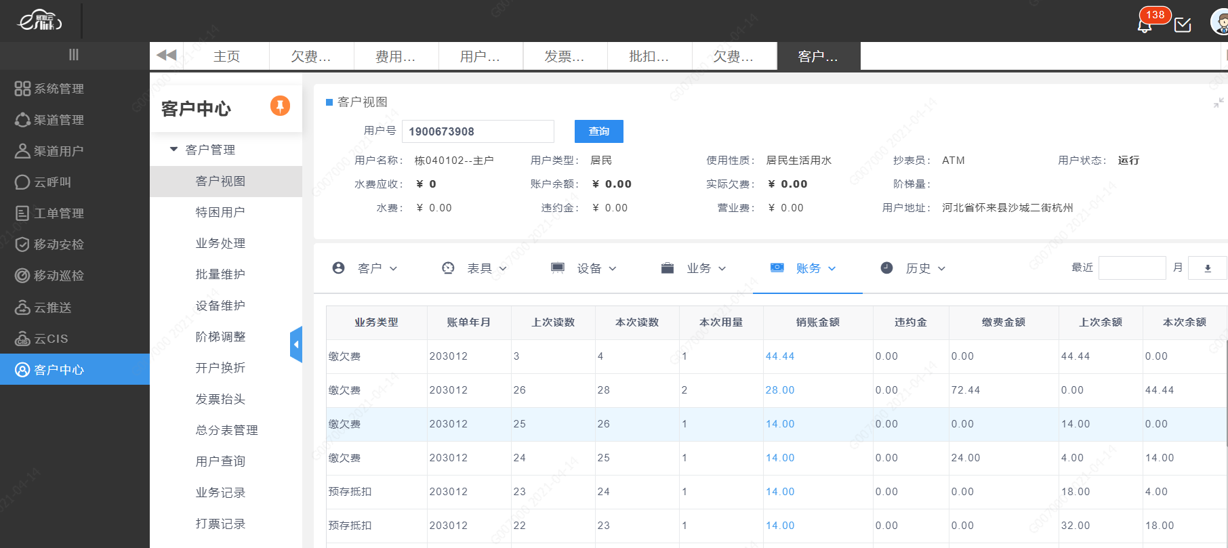

B：缴费记录主要是对用户进行缴费的一些记录，具体内容如下：

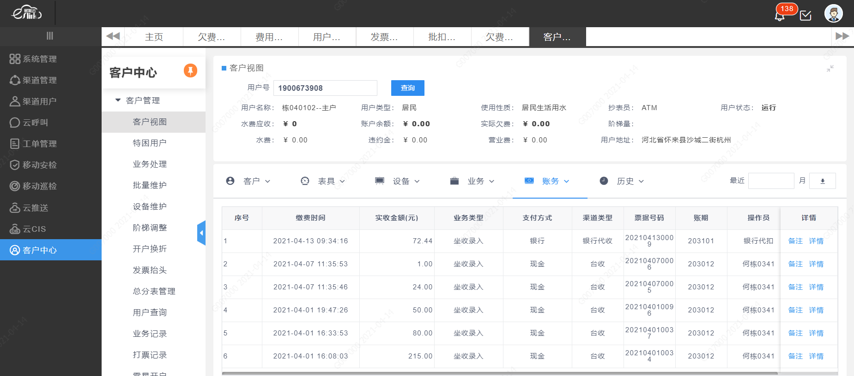

C：充值记录主要是针对IC卡充值的一些记录，具体内容如下：

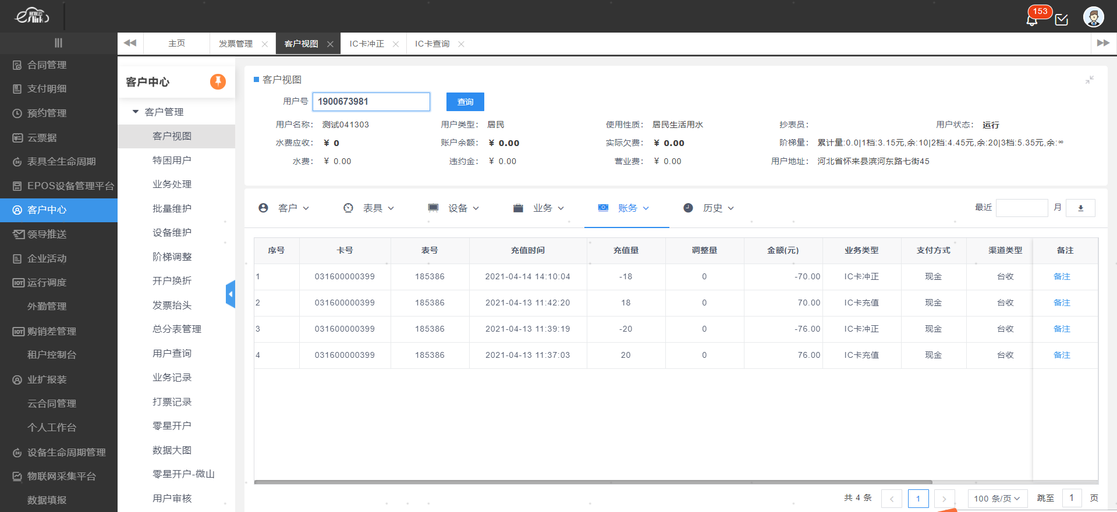

D：账单记录主要展示的是此用户的具体账单记录，计划抄表/非计划抄表等记录产生的账单，具体内容如下：

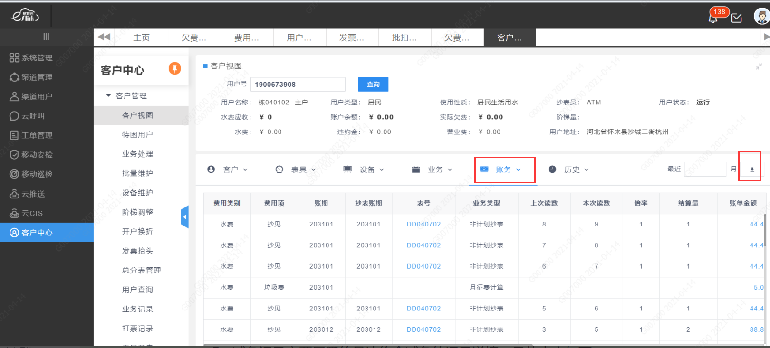

右侧账单下载，点击回跳至报表页面，可进行应收账期查询，表号查询需要输入完整表号才行

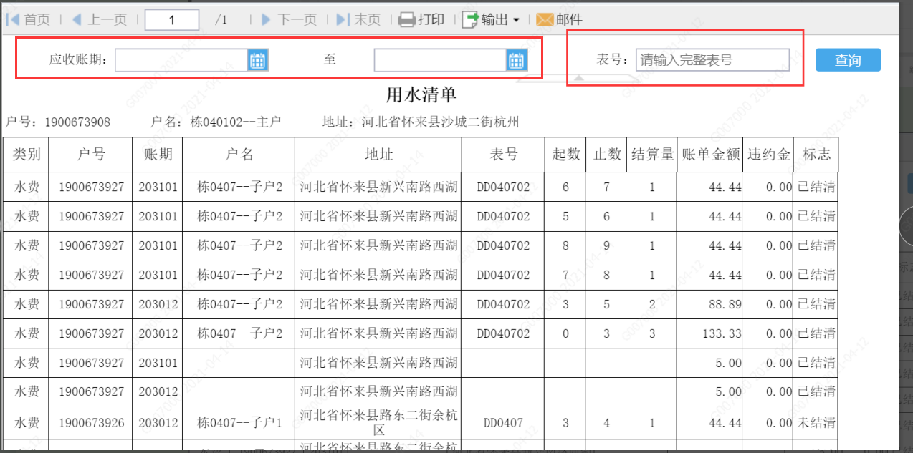

E：减免记录主要展示的是违约金减免的记录详情，具体内容如下：

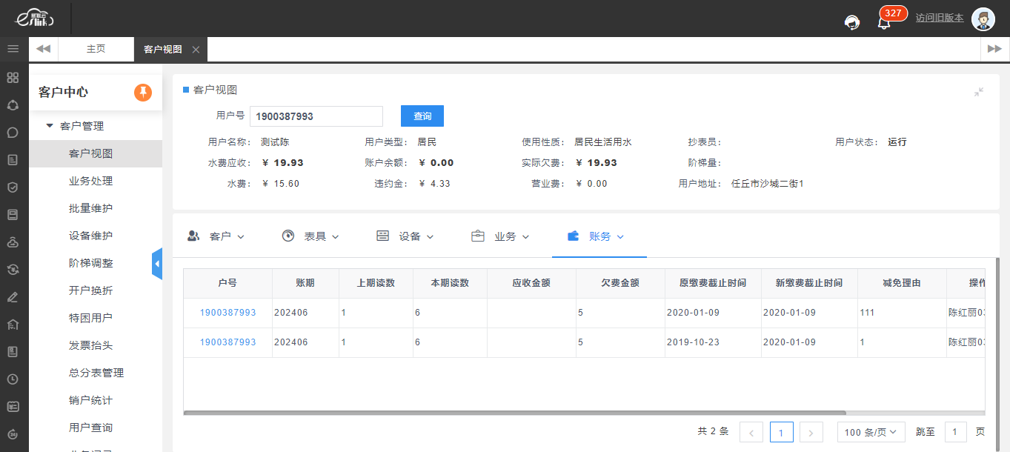

F：调整记录主要是对账单做量费调整、止码调整、账单调整的详细记录，具体内容如下：

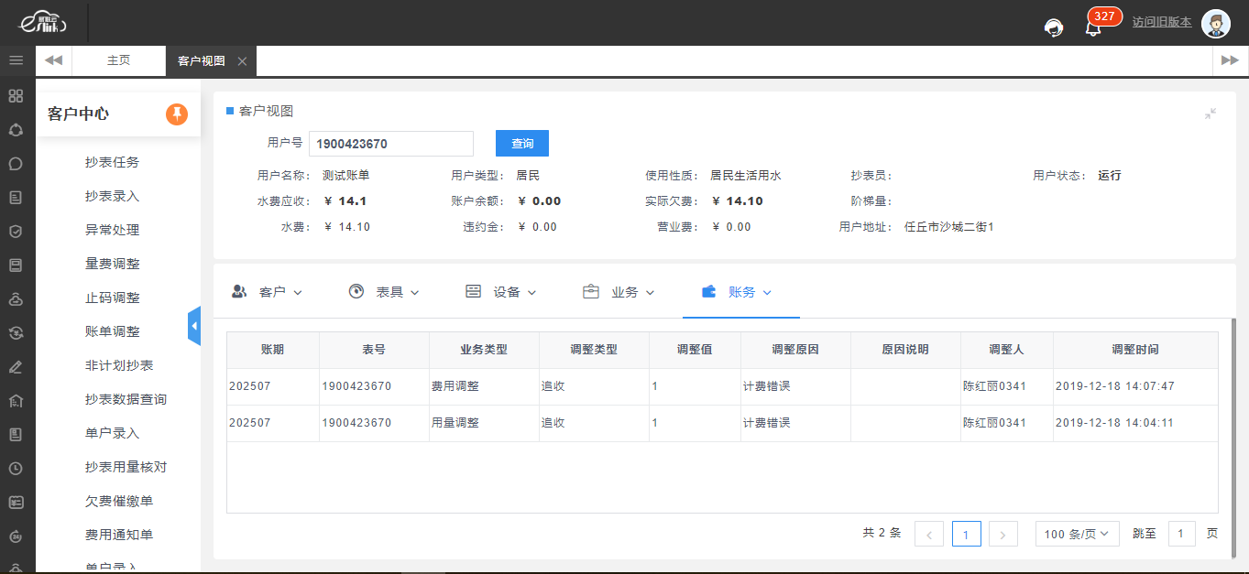

G:用能分析主要是对此用户近12个月用量分析进行图表展示，具体内容如下：

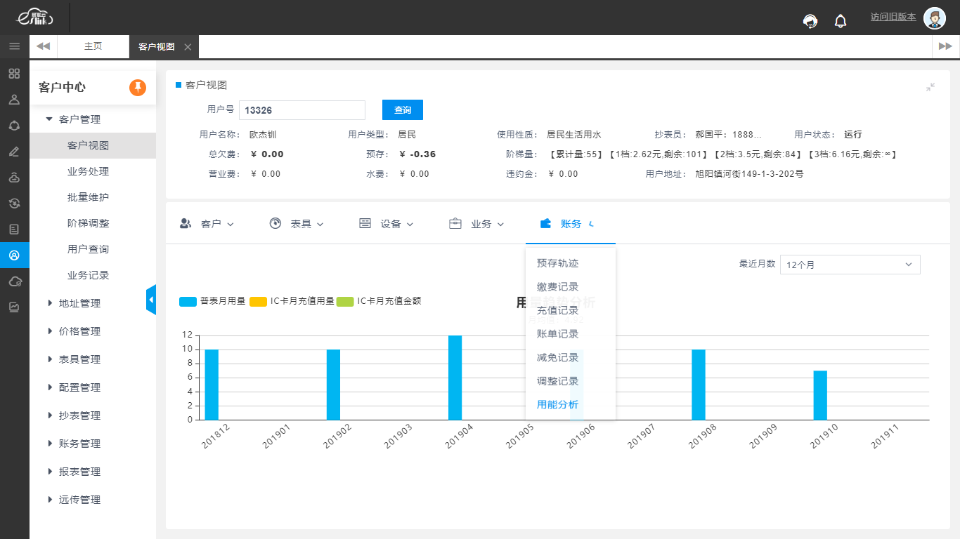

H: 历史缴费和历史账单展示的是别的系统传过来，从数据库的历史表查询的记录，具体内容如下：

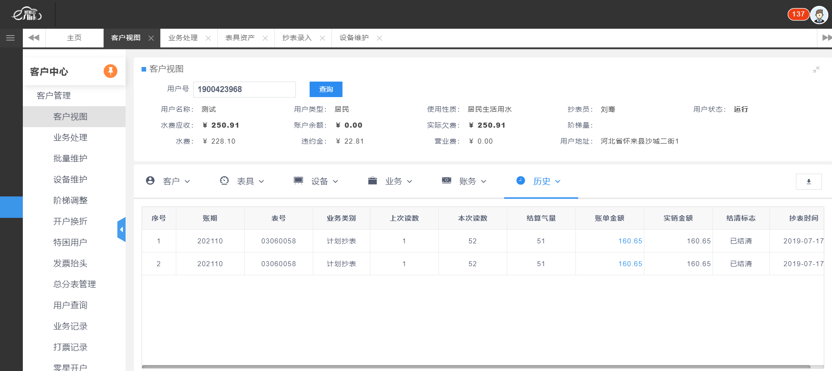

### 阶梯调整

可以根据用户号（用户价格类型必须是阶梯价格）查询该用户的阶梯累积量，目前支持更改用户的累积量。还可以通过IC卡读卡进行操作查询

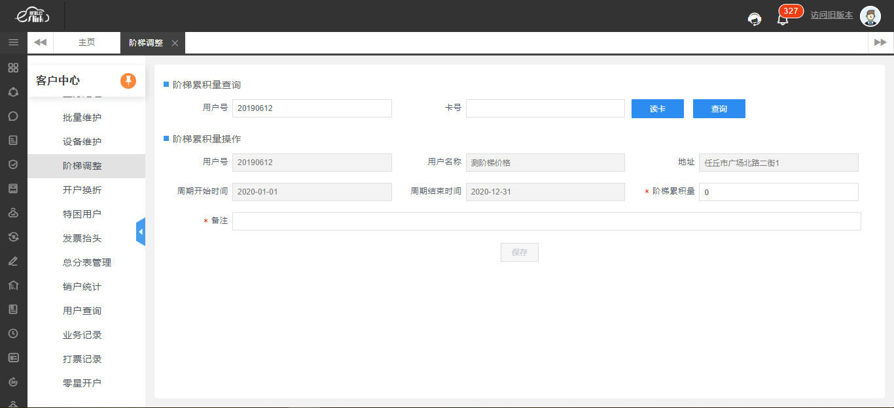

### 开户换折

开户换折针对于有缴费折的租户来说，输入有条形码的用户进行查询，查询到基本信息，可以打印缴费折，也可以选择上一户或者下一户。对于换折的用户可以设置更改已打印行数。

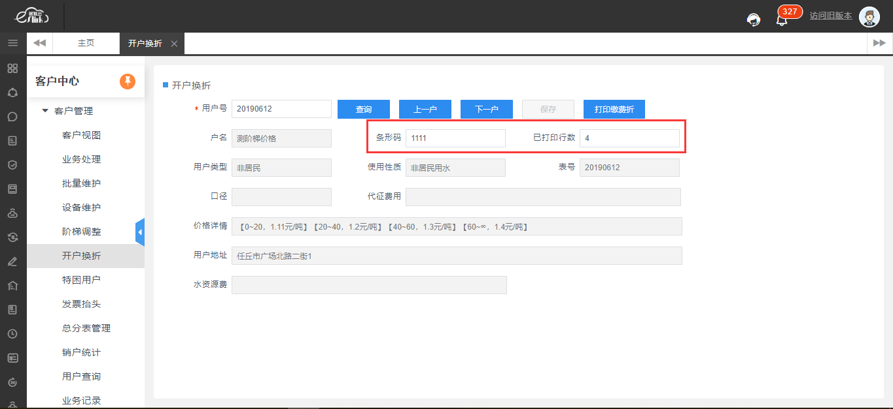

### 特困/保底用户

特困/保底用户可以给客户设置为特困户或者保底消费用户，并且设置减免/保底消费量。

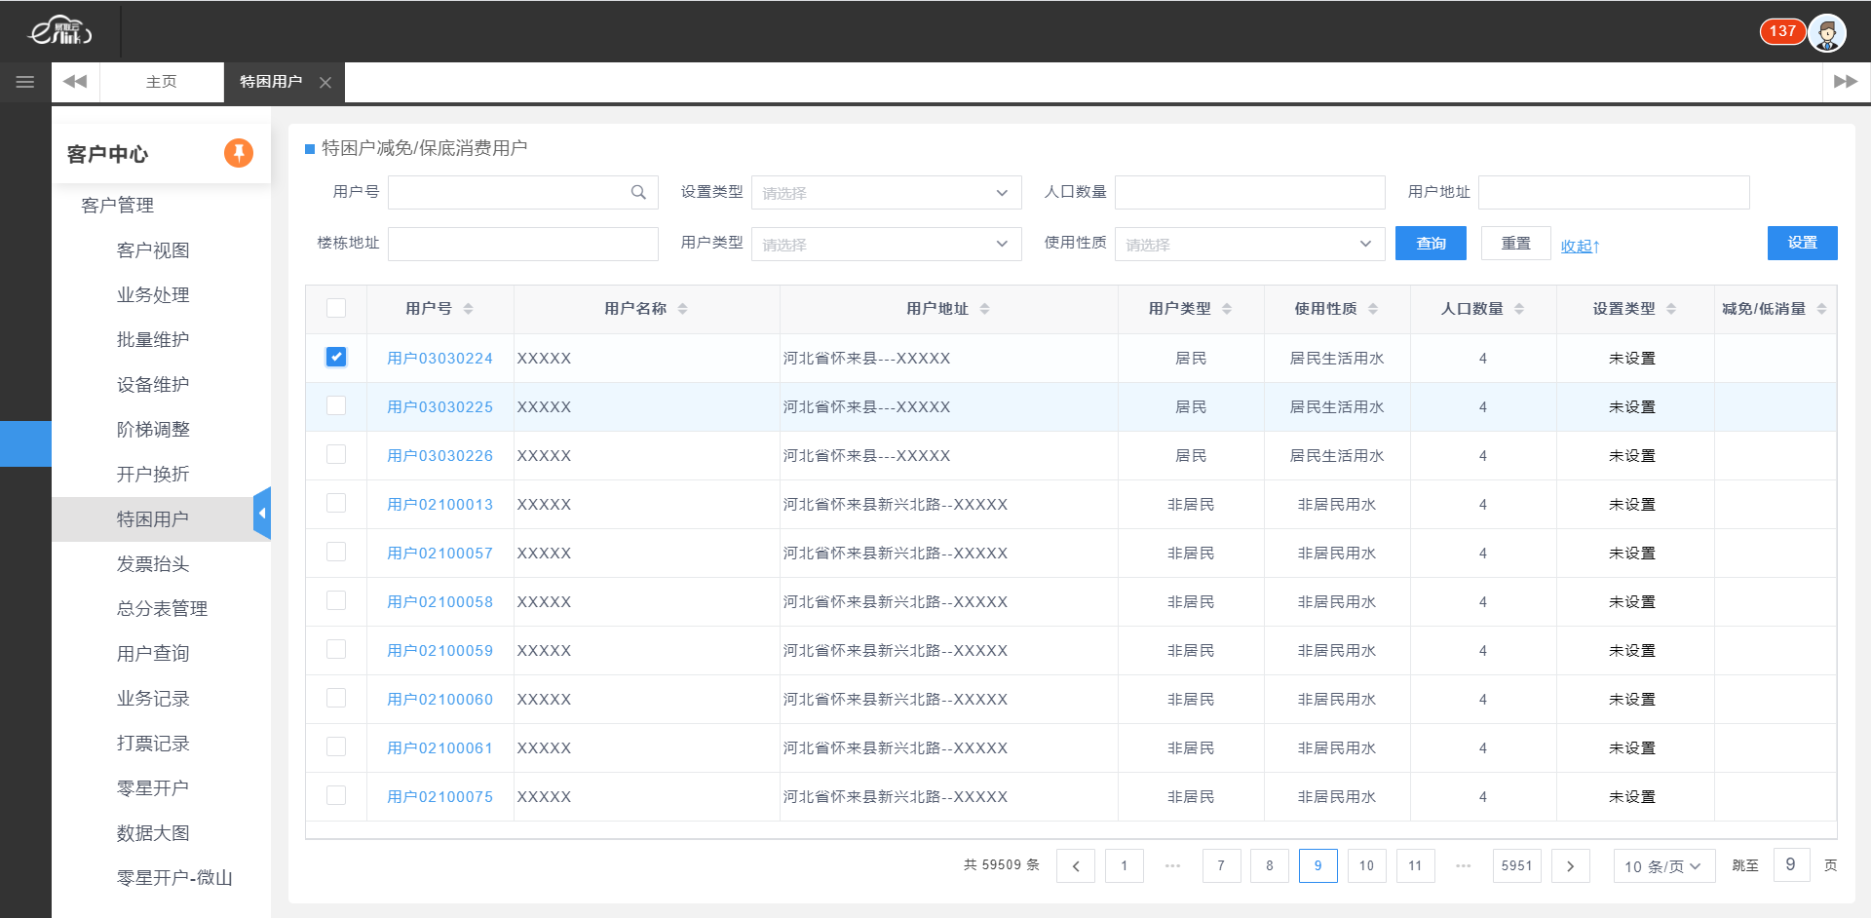

勾选要设置的用户（可以选择单个或者多个），点击设置，可以将选择的用户设置成普通/特困户/保底消费用户，并且设置相应的减免/低消量，点击【确定】后生效。

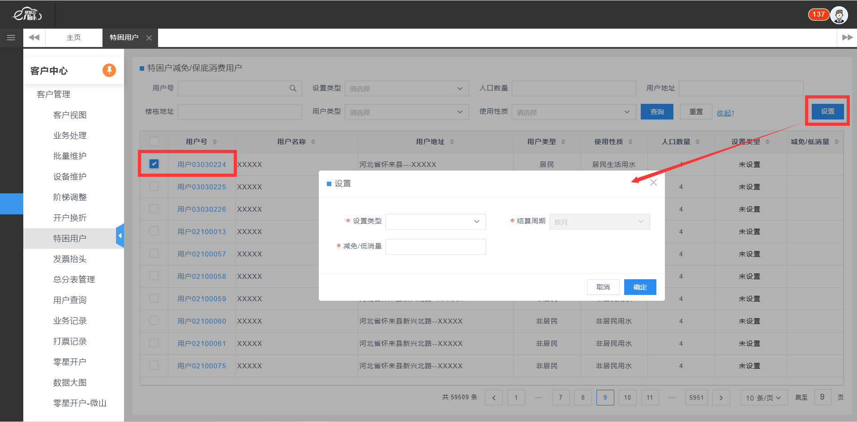

### 总分表管理

进入此页面，只能查询到总表用户，可以设置添加总分表

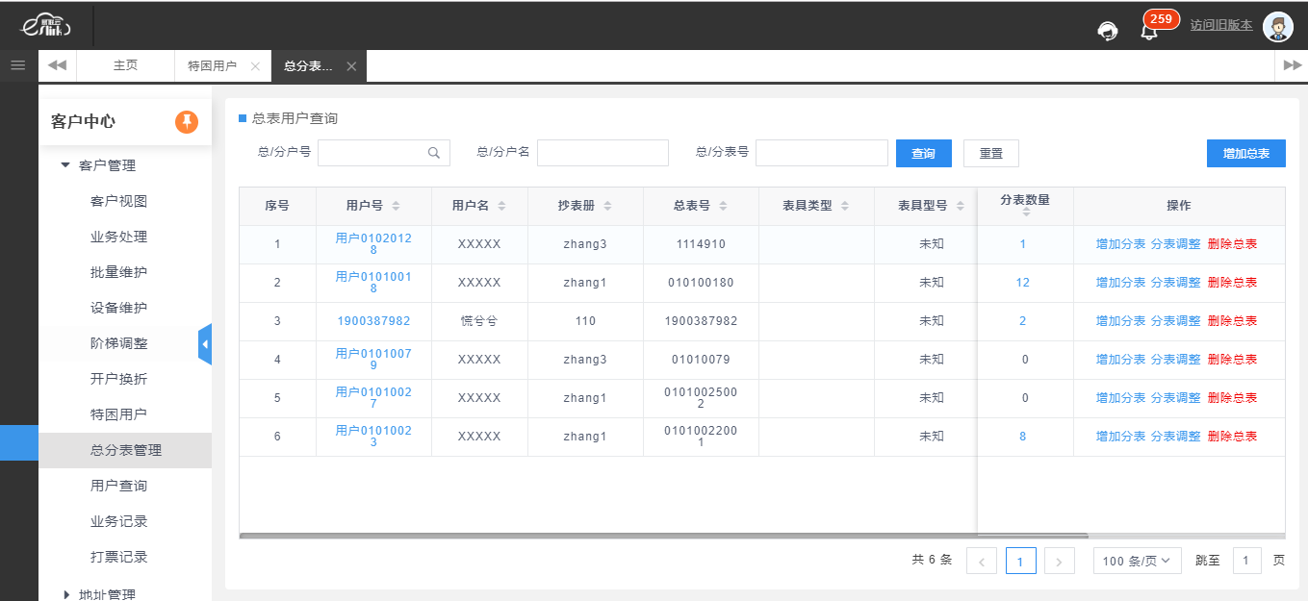

添加总表，用户必须加入抄表册才能添加总表

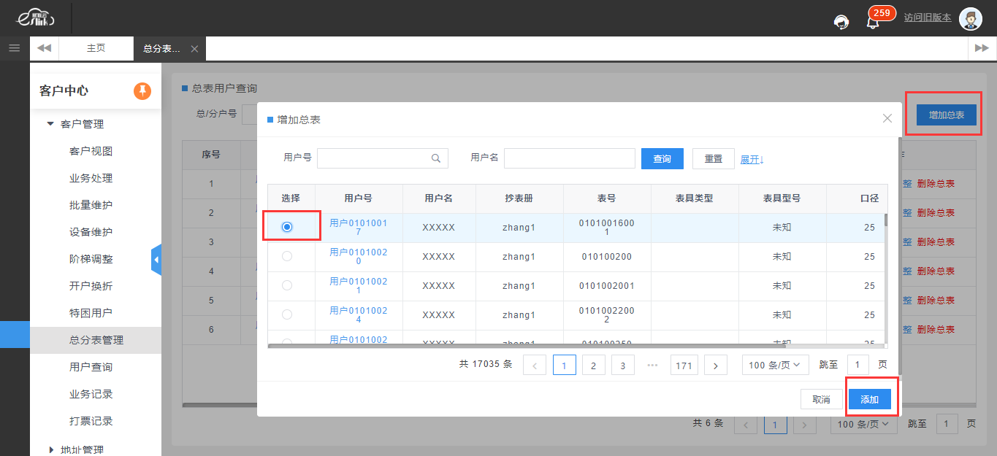

总表添加成功后，可以为此添加分表（注：添加分表时分表用户要跟总表用户在同一个抄表册）

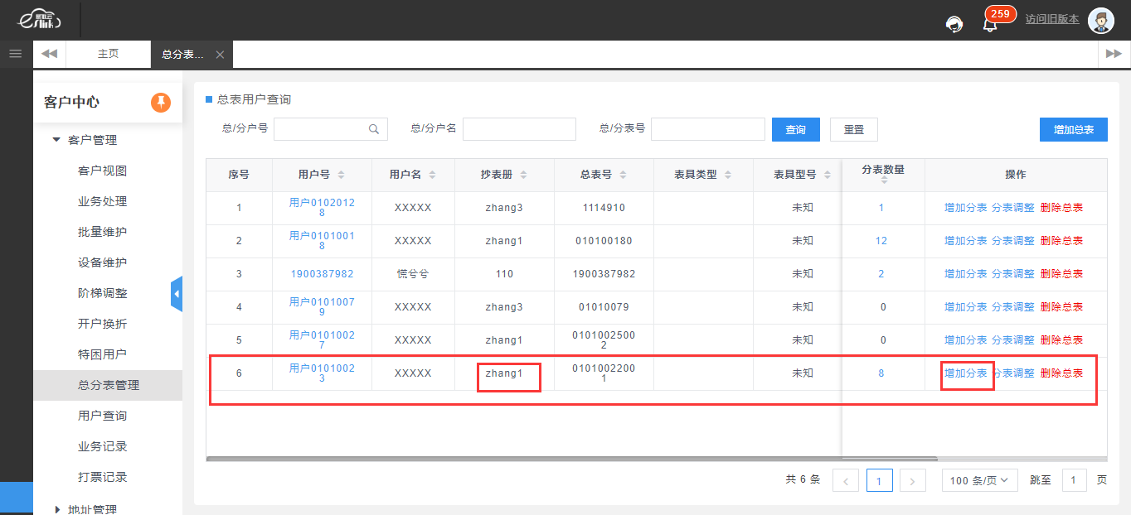

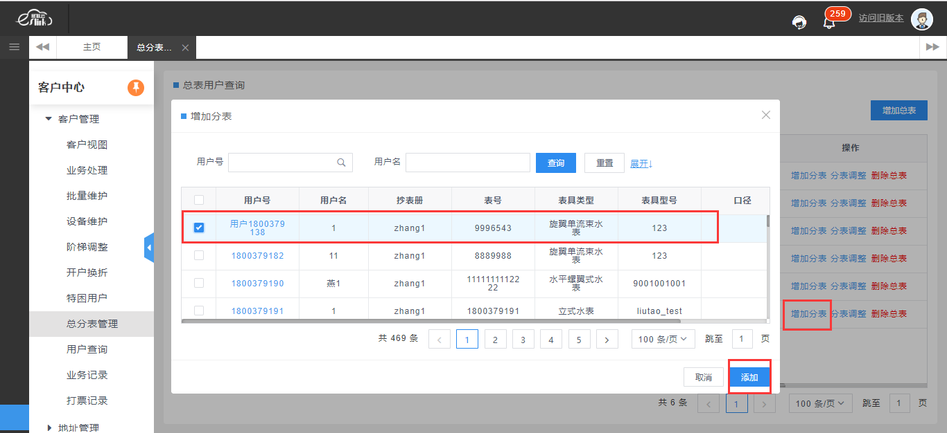

分表数量可以点击查看分表详情

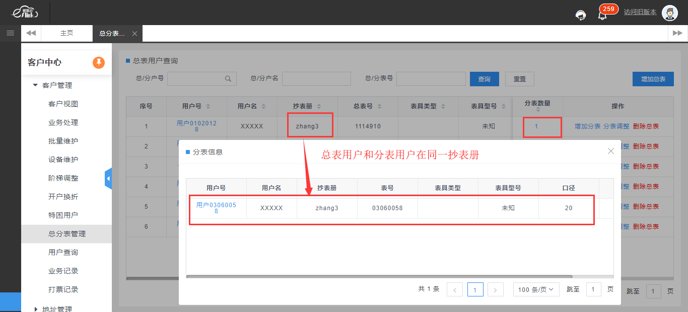

分表调整点击可以吧分表移除总表，移除总表后，总表数量会相对应减少。

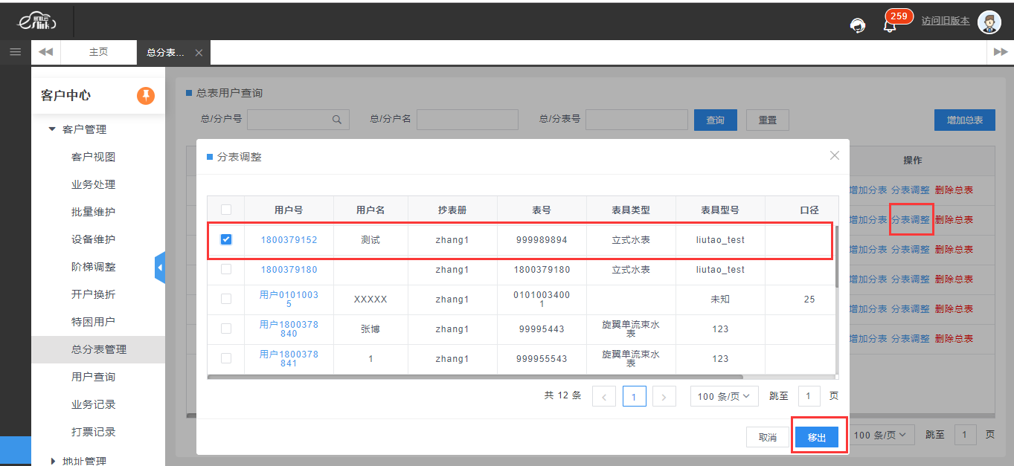

### 发票抬头

此功能主要是方便查看普票和专票，页面基本显示如下：

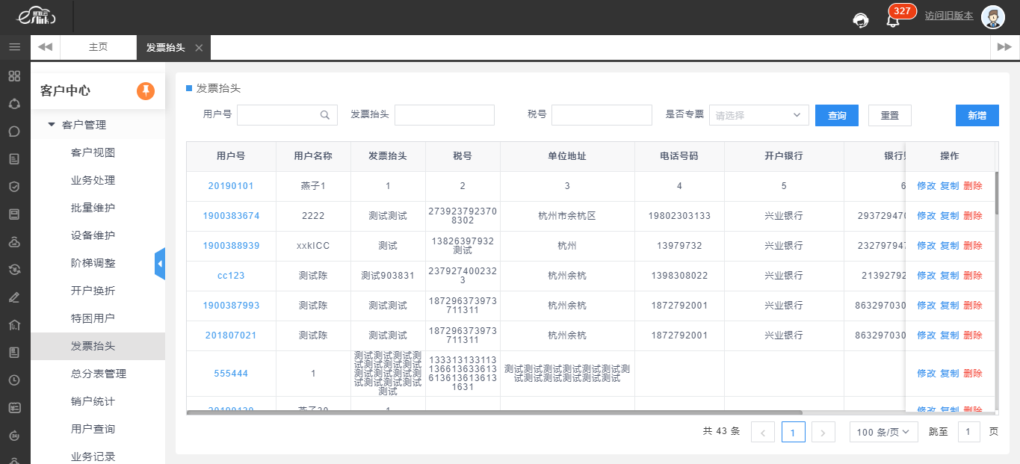

新增时用户号（已经存在的用户号）可以自己输入也可以高级查询选择。具体内容如下所示（默认为普票）：

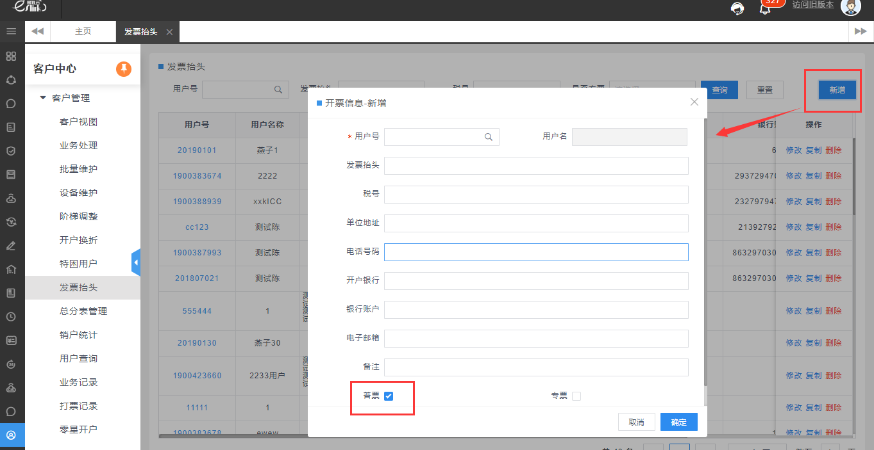

修改：可以对用户的发票信息进行更改，具体内容如下：

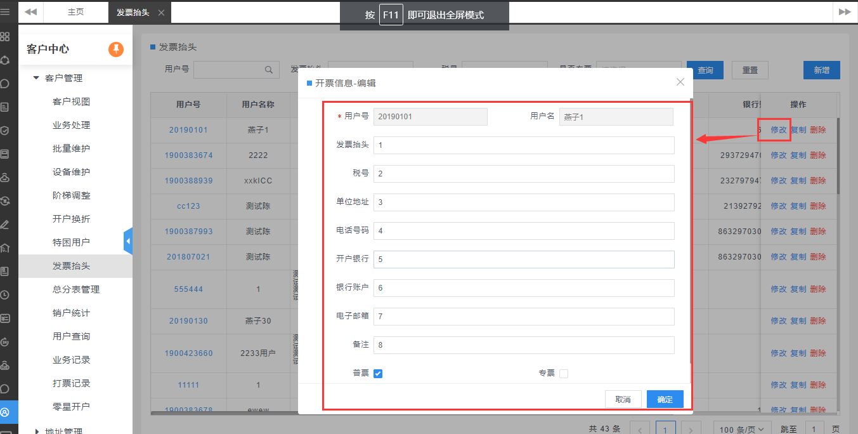

复制：如果发票信息一致的话，可以直接点击复制按钮（想要发票信息一致的用户号），不用再次手动输入。点击复制按钮后，发票抬头等一些信息会显示出来，此时直接选择用户号即可。

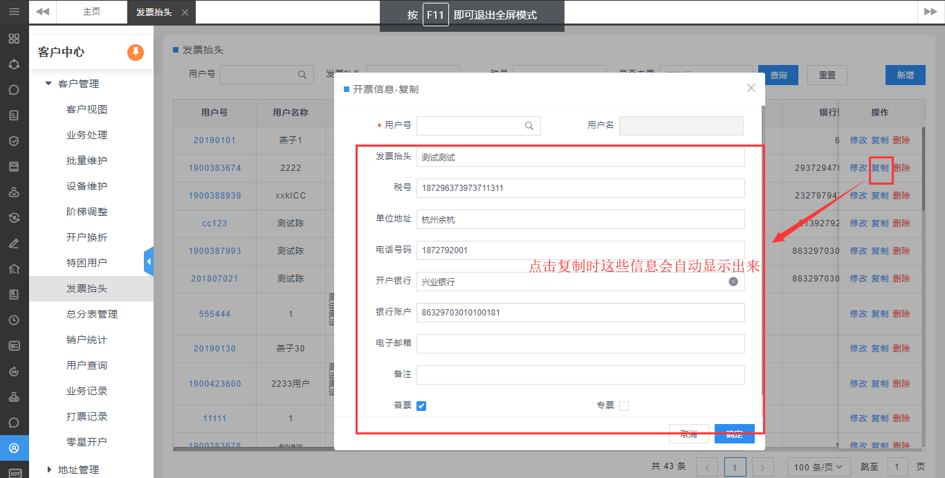

删除：删除用户信息，删除后发票抬头数据会相对应减少一条记录。发票抬头删除成功后此用户的发票信息就为空。

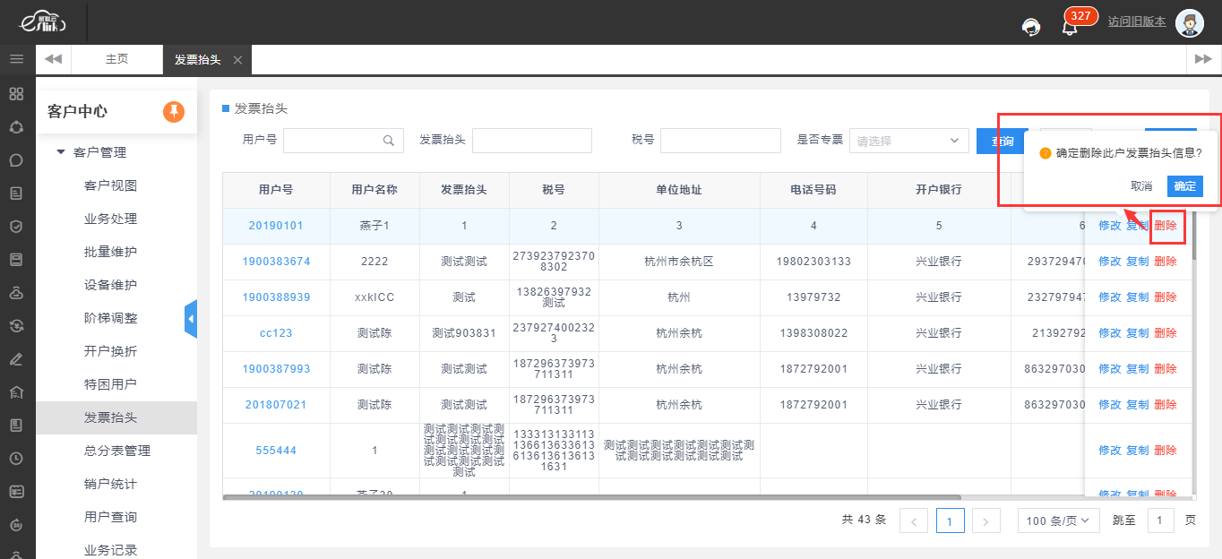

### 用户审核

现有的报装流程，会将部分信息上传至CCS。在本页面中，对这些信息做审核操作后，审核通过才会在CCS中进行开户及挂表。

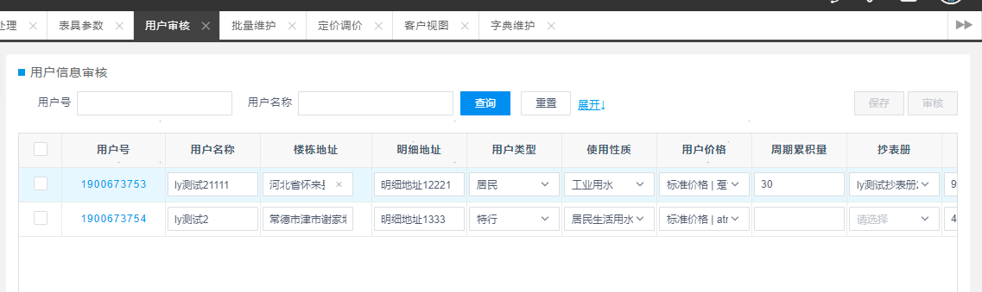

●数据修改

1、本页面中用户号、装表时间、表号无法修改

2、用户名称、楼栋地址、明细地址、用户类型、使用性质、用户价格、周期额定量、抄表册、人口、手机号码、证件号码、表具参数、起码都可以进行修改。

●按钮状态

1、如果不勾选任何记录，保存和审核按钮都是置灰状态，无法进行点击。

2、保存按钮的亮起条件为：已勾选记录，并且页面数据存在修改操作

（如：页面数据未做过任何修改操作，此时即使勾选了数据，保存按钮也不会亮起）

1. 审核按钮的亮起条件为：只要页面勾选了记录，审核按钮就会亮起

●保存

修改数据后，点击保存按钮，可保存当前的记录数据，可以为空保存

（注意：只会将勾选的记录的修改后的数据保存下来，数据已修改但未勾选的记录，修改的记录不会被保存）

●审核：审核按钮包含了保存及审核操作。

1. 若页面上勾选了记录，点击审核按钮后，会先将其保存下来，即使审核不通过，该修改的数据也会被保存。
2. 审核时会校验所有项目是否全部填写，若存在未填写的情况，则会被忽略审核。在提示中可看到被忽略的用户记录。（注意：若选择的价格不是额定价格，则周期额定量非必填）

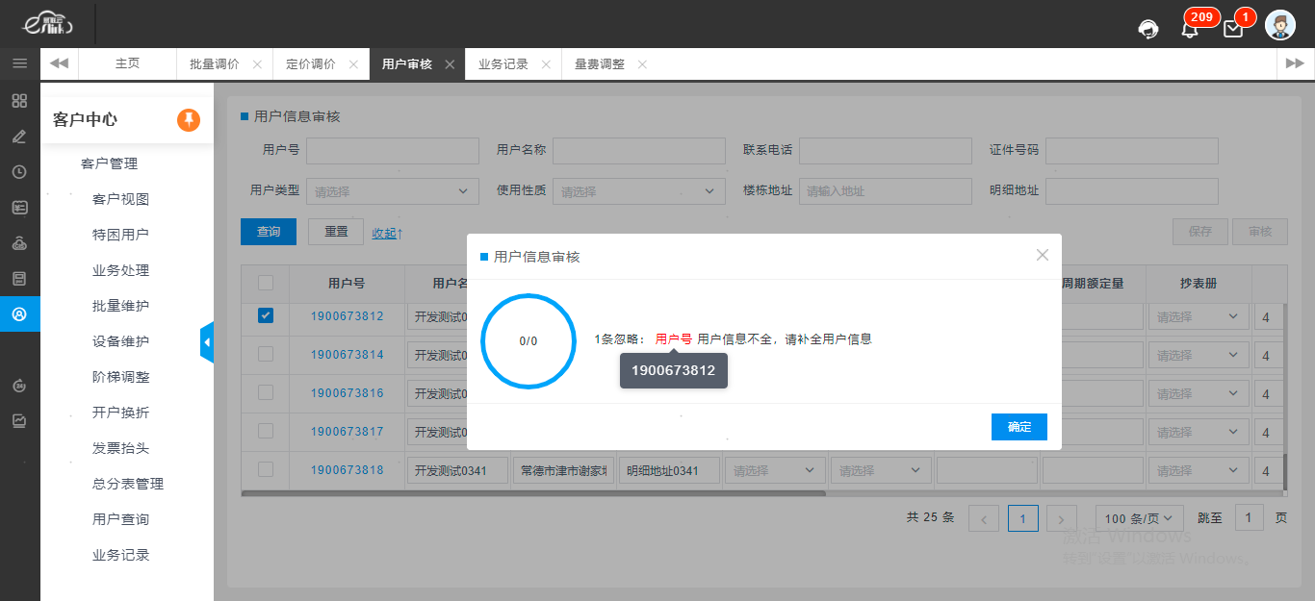

1. 若所有内容都已经填写，但是存在错误，则审核后在“审核信息”列中展示错误原因
2. 若所有内容都已经填写，并且审核通过，则该用户会被开户并且挂表。并且不再显示在用户审核列表中。

## 地址管理

1. **地址编码**

可以用来创建用户地址，以及维护地址信息。当地址被使用后无法删除、停用只能编辑。

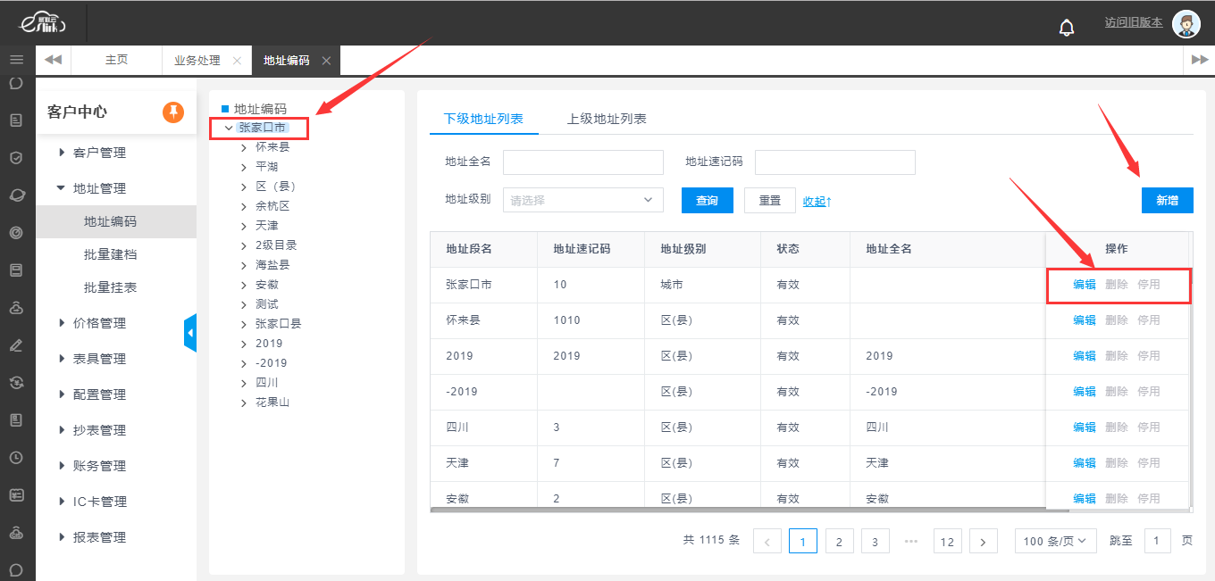

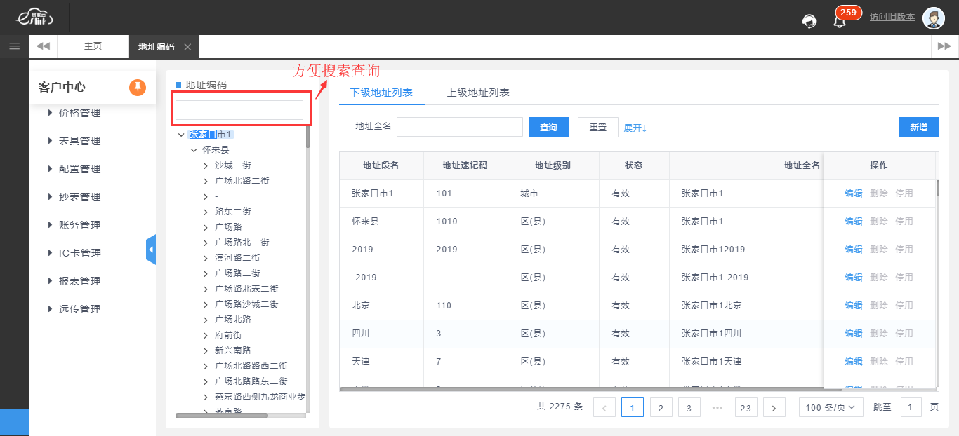

其中一级地址（市级）只有一个，下面目录包括 区（县） 、街道（乡/路） 、小区（村） 、

楼栋

新增/编辑地址时，是否显示段名 如果选 否 则不会显示，默认为 是 显示状态。如下图

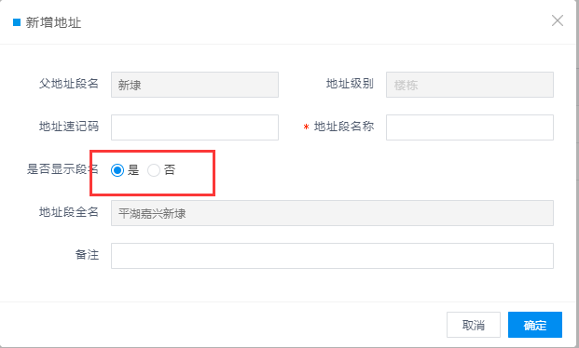

当目录等级为最小时（楼栋级别），会出现批量增加楼栋。

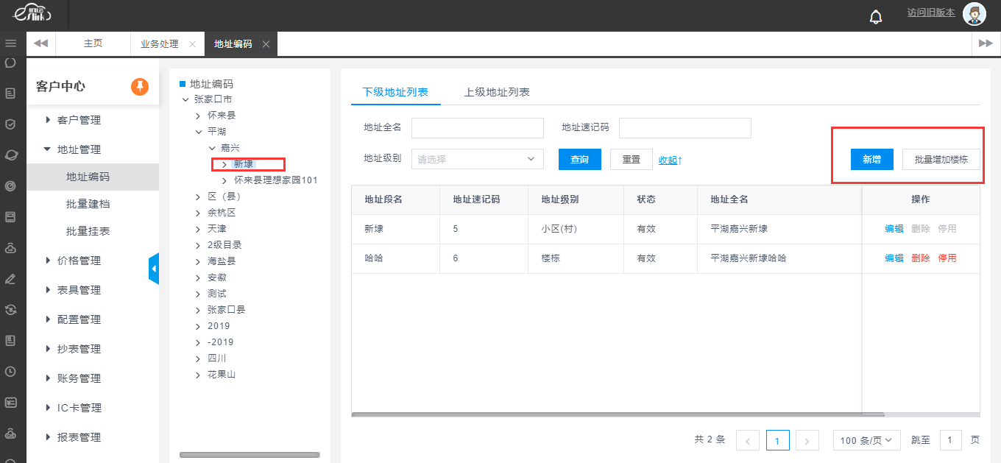

上级地址列表页面，可以对当前选中地址调整，调整至上级地址。如下图：

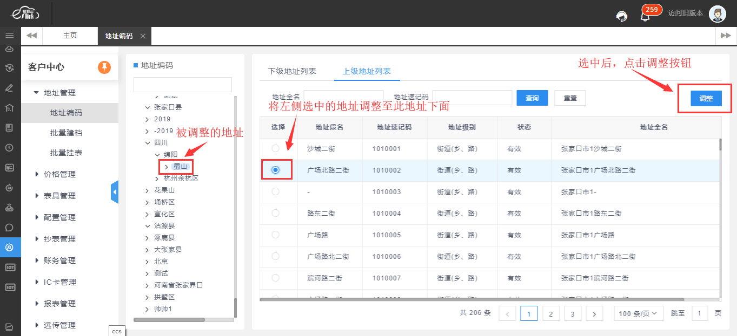

1. **批量建档**

根据用户地址批量创建用户，左侧输入查询条件选中后，右侧有批量新增和批量导入两种方式。用户状态为临时选中后可以删除地址，运行状态无法删除。

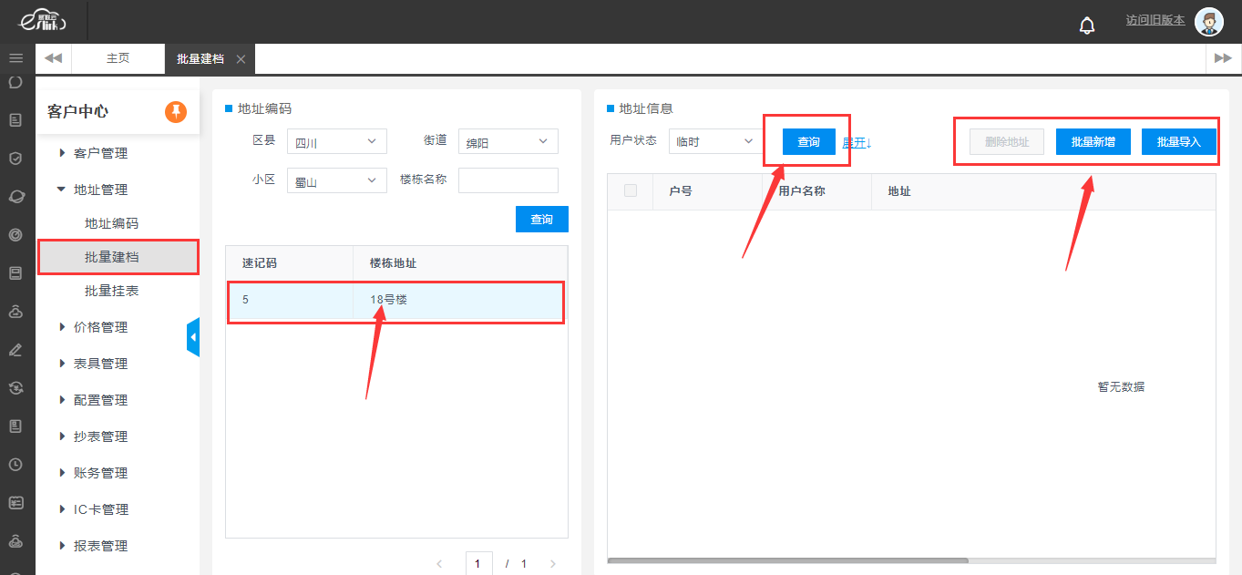

批量新增，输入要增加的用户类型，性质等条件，完成后点保存，会生成用户。如下图：

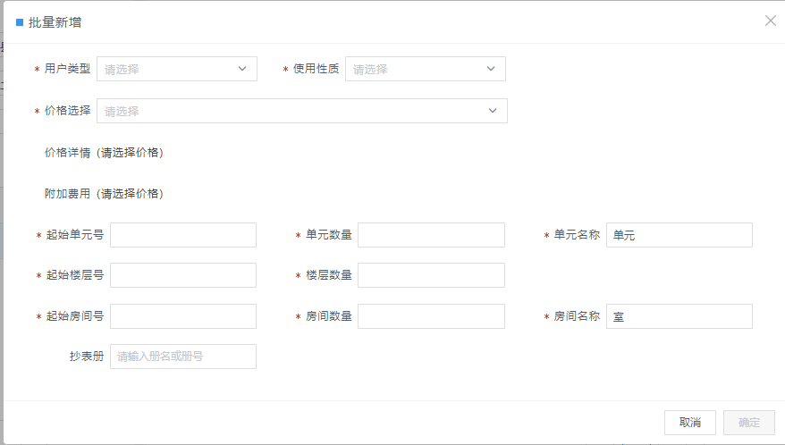

批量导入与上面类似，不过是以excel形式上传。先下载excel模板，在excel中填写内容，然后选择该excel进行上传。

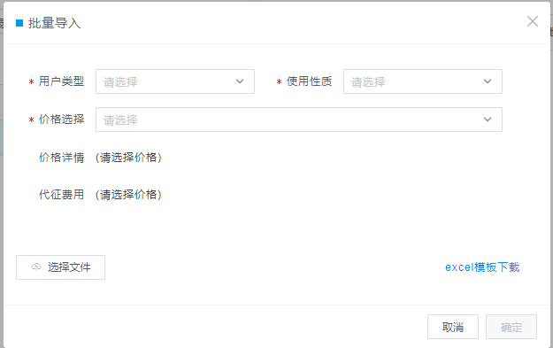

1. **批量挂表**

根据查询出的用户信息进行批量挂表，批量挂表后用户的状态为运行。

1. 批量导入：采取的是excel表格导入形式。先下载excel模板，在excel中填写内容，然后选择该excel进行上传。
2. 删除表具：可以选择表具进行删除，删除后用户变为临时状态。

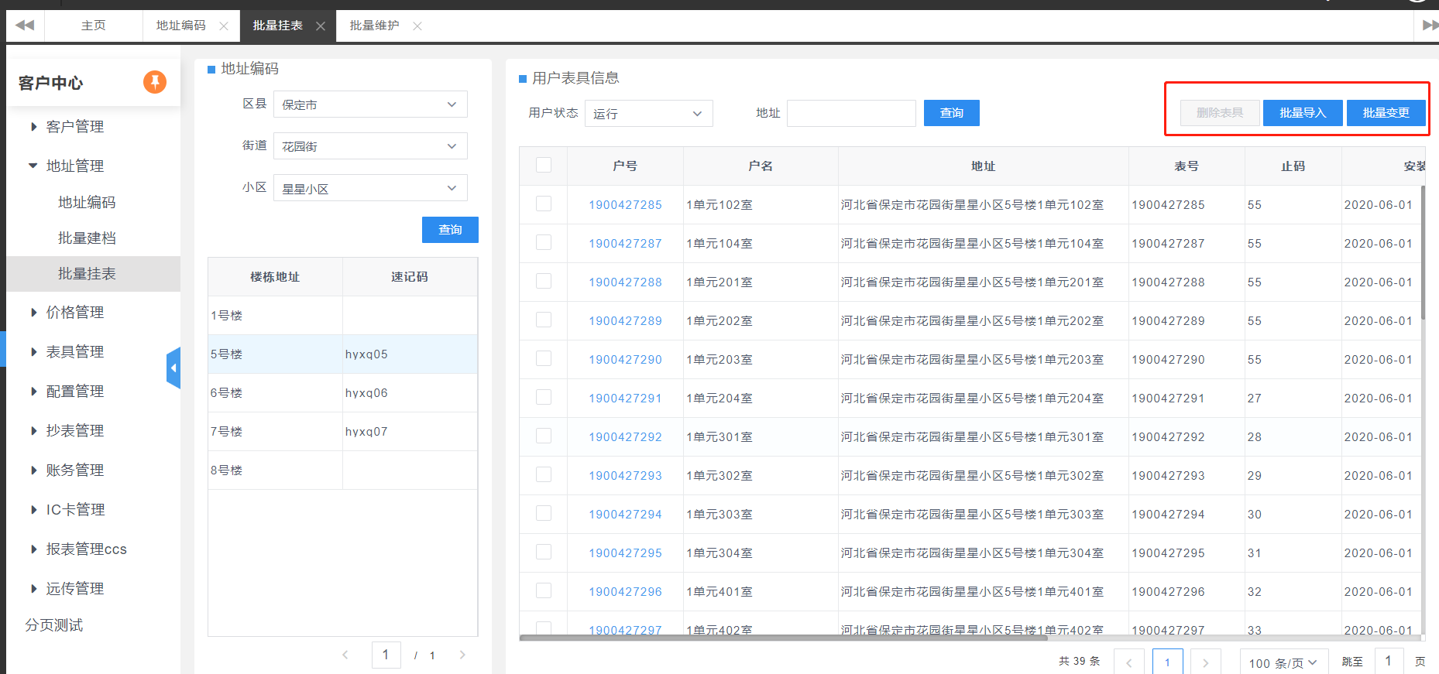

1. 批量变更：批量修改当前楼栋下所有的用户表具信息。勾选的内容对应导出的excel表头，修改后点击【选择文件】按钮重新导入excel，表具信息发生相应改变。

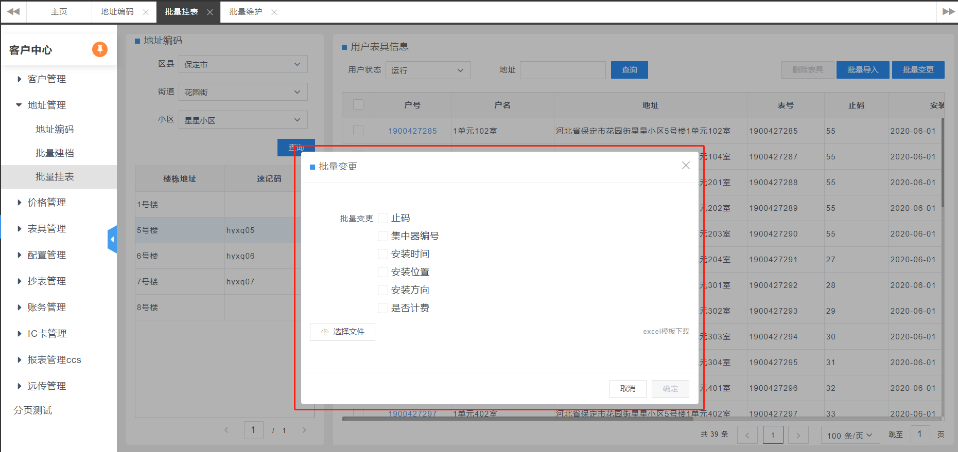

## 抄表管理

**3.1表册维护**

主要功能新增抄表册，可以对已创建的抄表册信息进行修改，可以对经过 册户调整 处理的抄表册直接生成任务，已经使用的抄表册不可删除。可以根据抄表册名/号、抄表员、抄表频率查询抄表册信息。

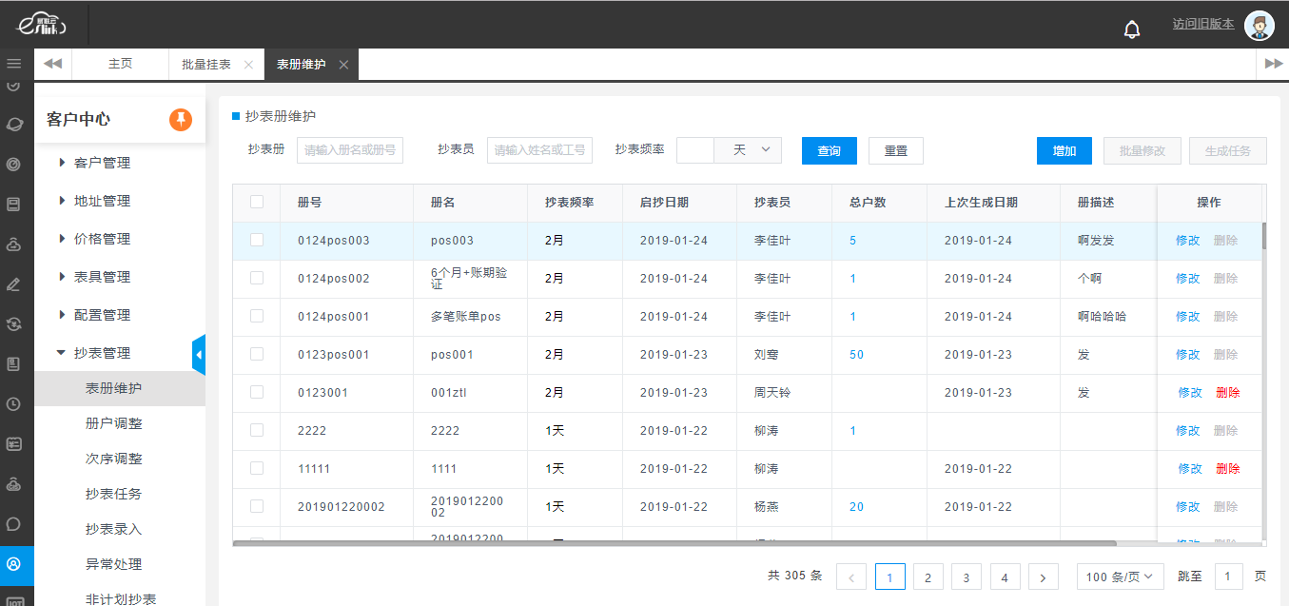

**3.2.册户调整**

册户调整页面，根据已创建的抄表册，将用户添加进去用来生成抄表任务，也可以删除选中的用户。

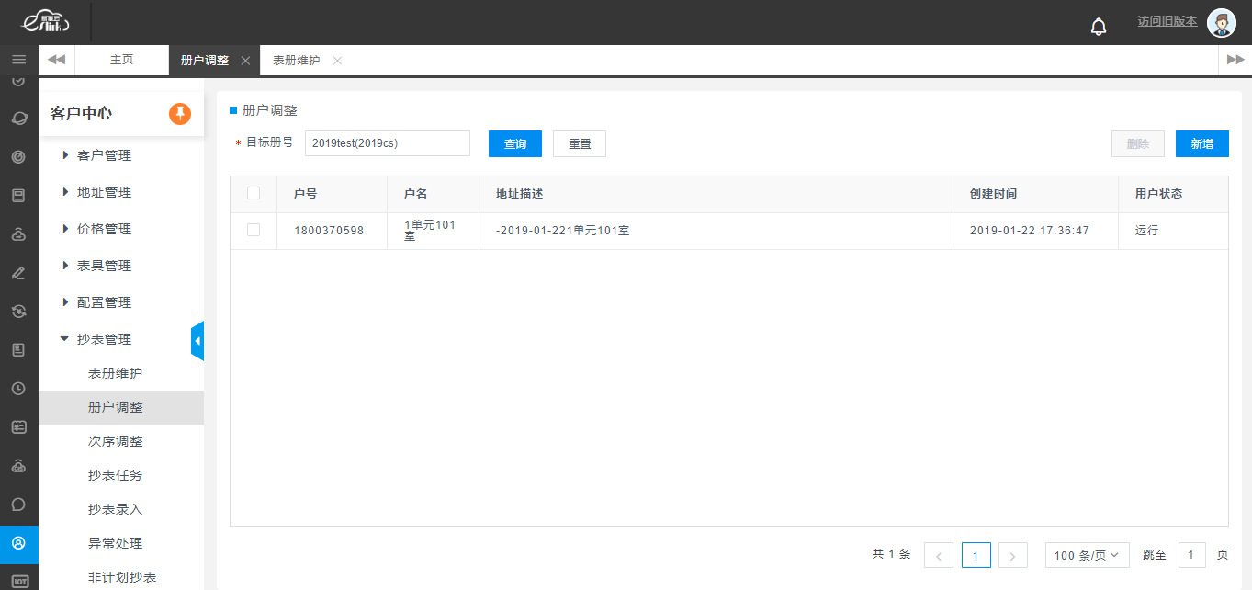

查询出抄表册选中后点击新增，会弹出下面弹框，选中后点击选择即可添加至之前的抄表册中。

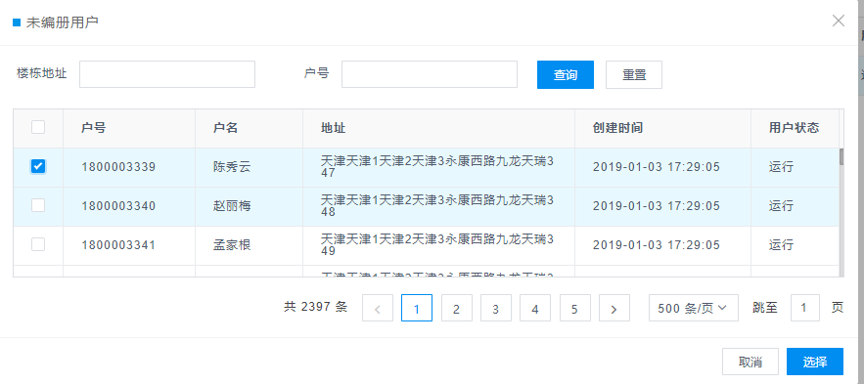

**3.3.次序调整**

对选中的抄表册中的用户进行排序

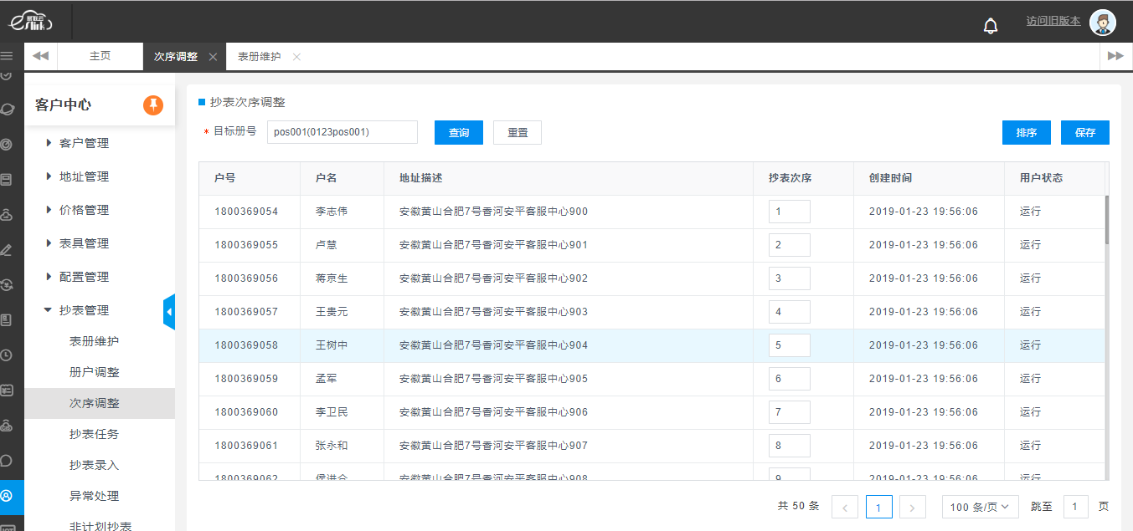

**3.4.抄表任务**

根据条件查询到抄表册，会显示当前抄表册的基本信息。可以对其进行，完成、改派、制定抄表任务操作。

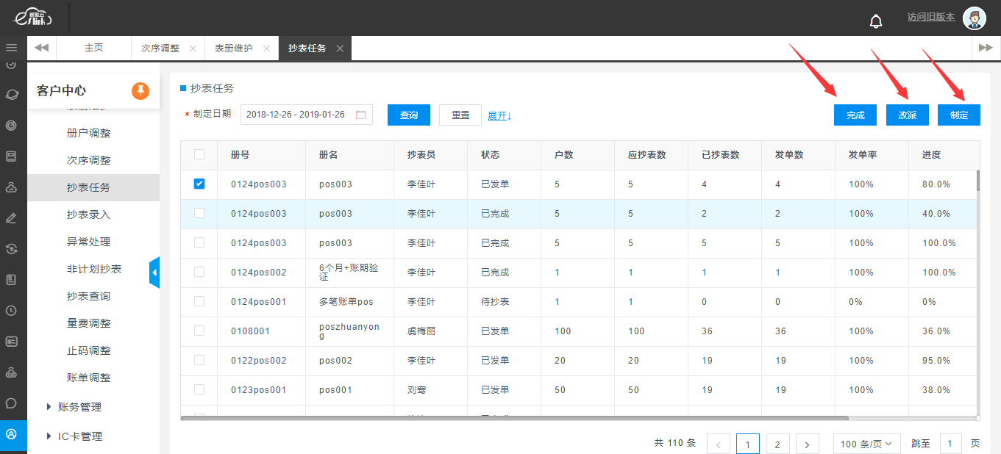

完成：可以直接跳过未抄用户，完成任务。

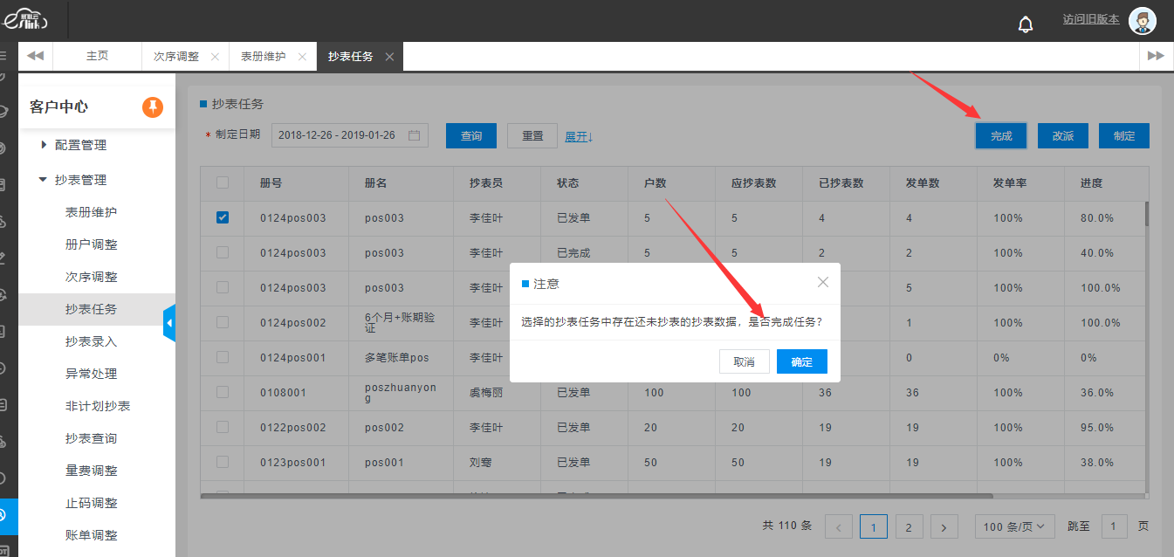

改派：可以改派抄表员

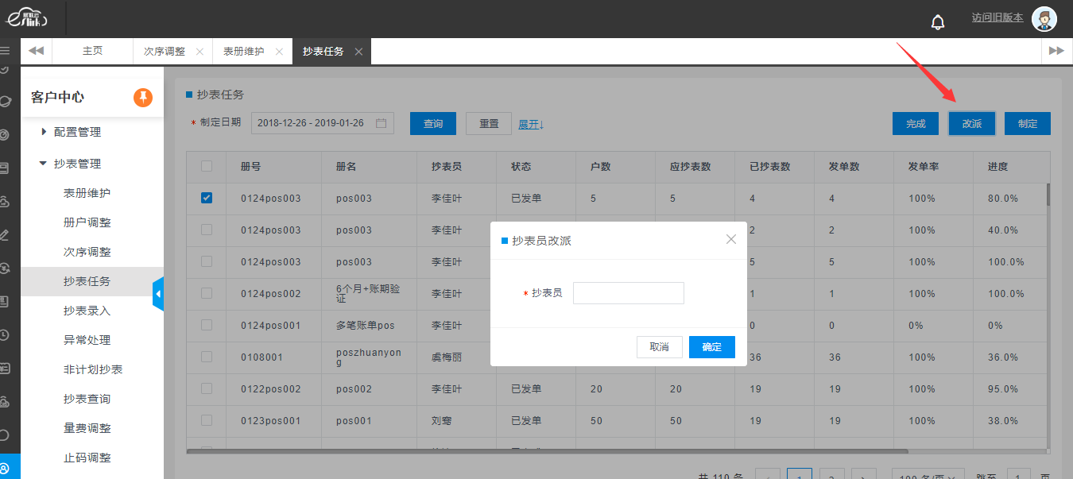

制定：可以根据查询条件将所查抄表册生成任务，同表册维护中的生成任务效果一致

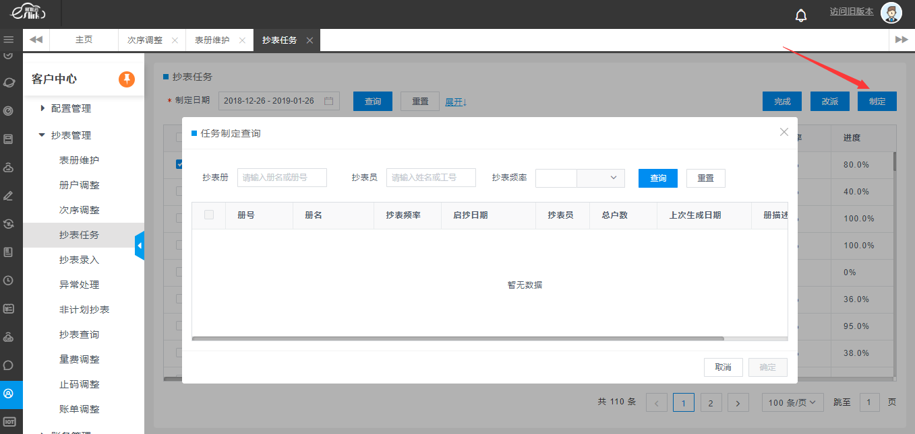

**3.5.抄表录入**

根据条件查询抄表任务，对选中的抄表任务可以打印、导出、导入、录入、审核、发单

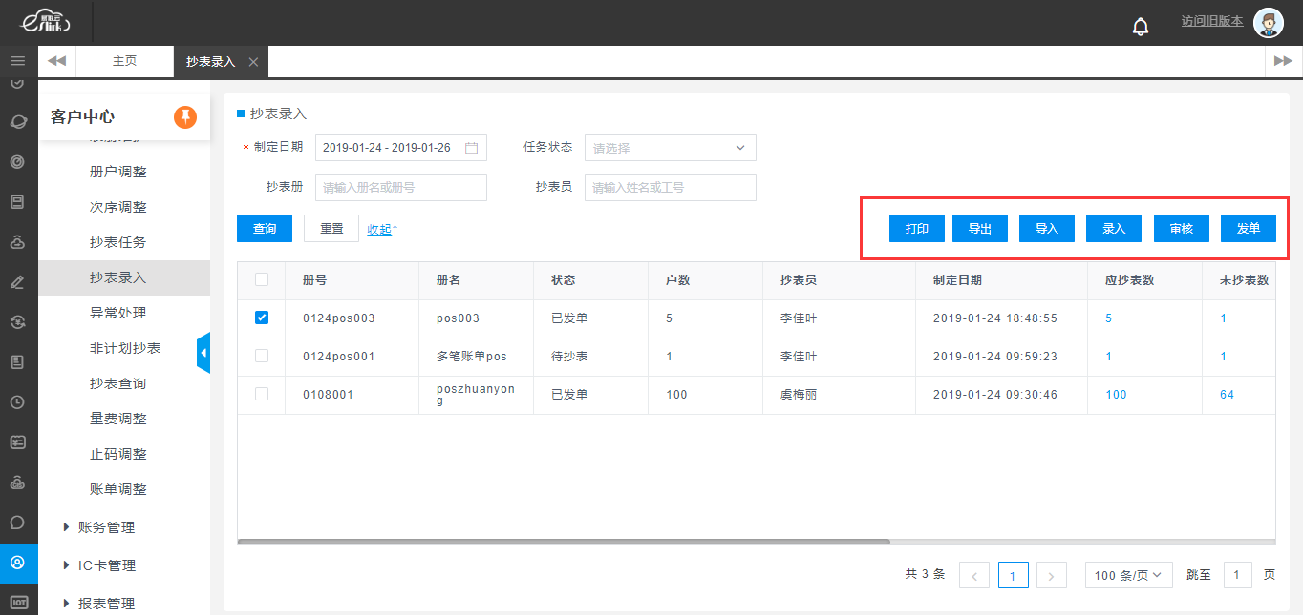

打印：选中任务后，点击打印按钮会跳转至如下页面

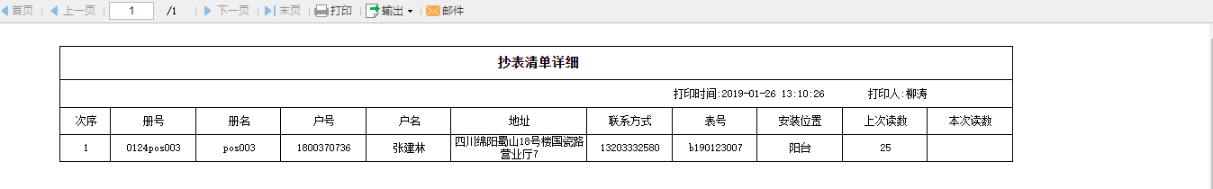

导出、导入：选中后，点击导出会将当前选中的任务导出为Excel表格，将信息填写完成后，点击导入上传表格即可更新抄表进度信息。

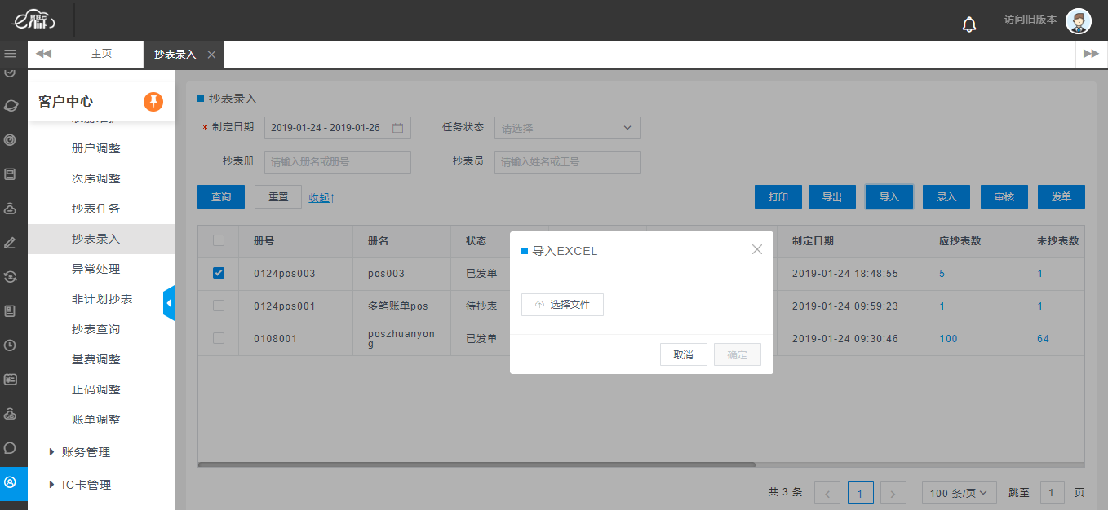

录入：选中任务后点击录入，可以手工录入抄表信息。

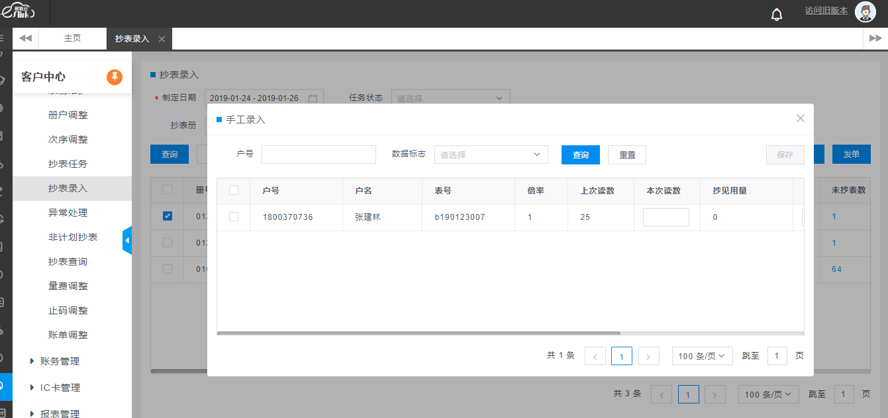

审核：对已录入的抄表任务进行审核，审核中有通过的标准，若是符合标准及通过可以进行发单。若不符合，则该用户为异常用户，该用户不能发单。（注意：阶梯量才会有预算金额，在异常处理与抄表查询中查到预算金额）

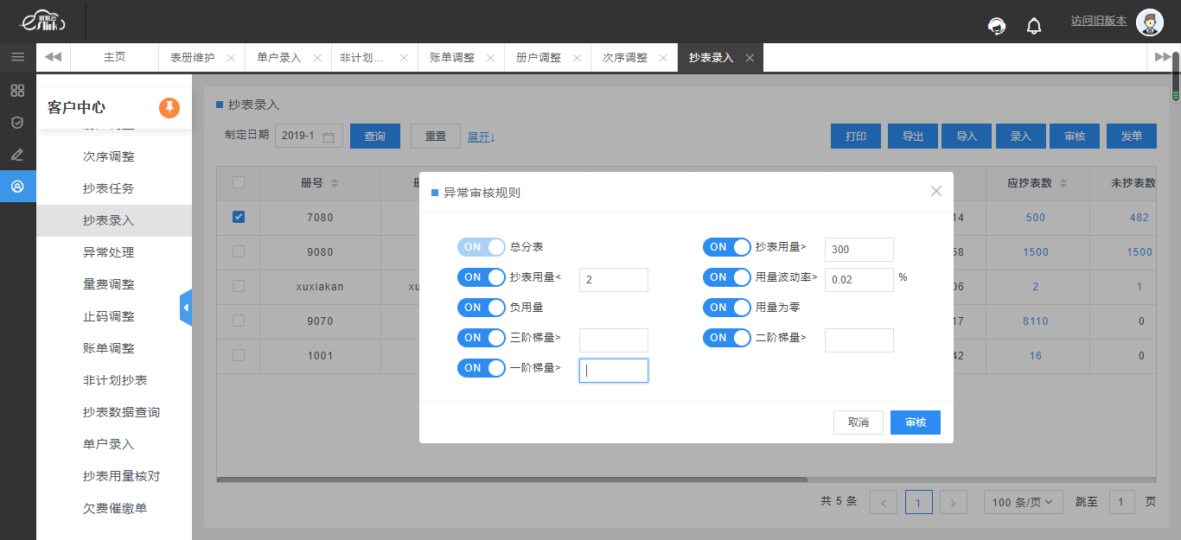

发单：对于抄表完成的用户可以进行发单，即可以正常收费。

**3.6.异常处理**

可根据查询条件查询出异常的用户数据，进行异常处理、止码订正等操作，将异常信息转为正常信息。还可以导出选中的信息。

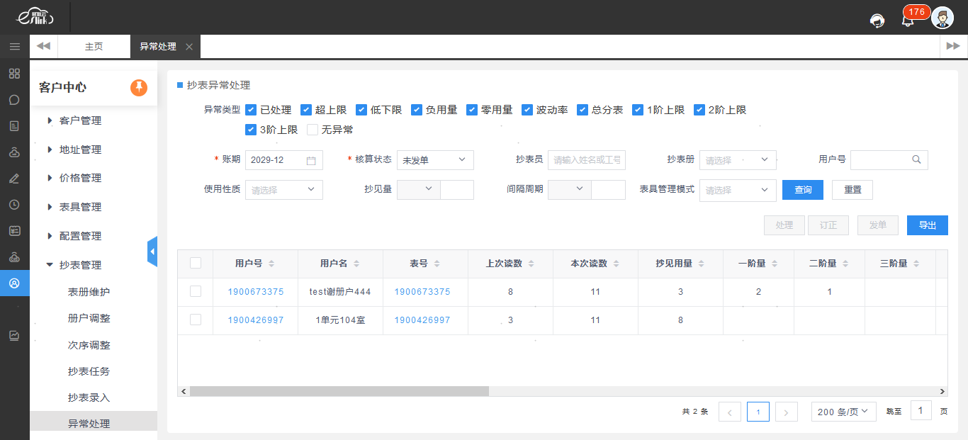

**3.7. 量费调整**

用量调整：通过修改调整类型和用量这种方式，确定最后的缴费金额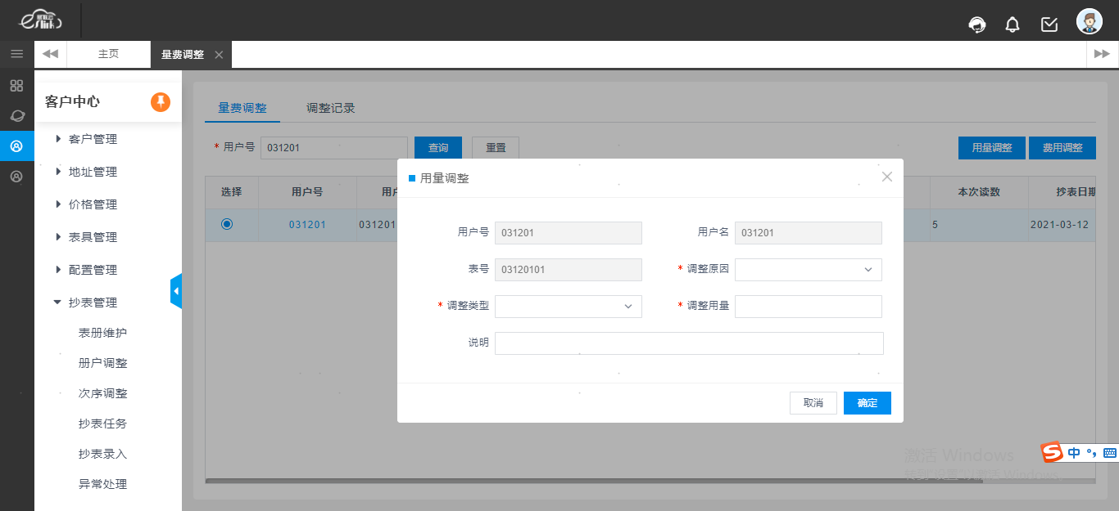

费用调整：通过修改调整类型和金额，直接确定最后的缴费金额

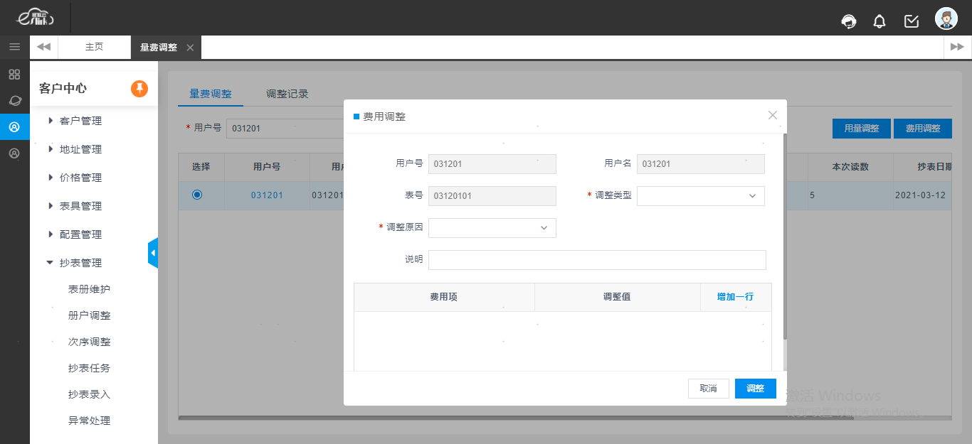

调整记录：显示调整后的记录，点击撤销按钮可以撤销记录

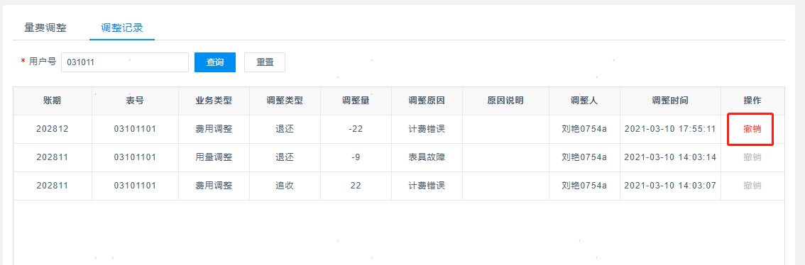

注意：量费调整之后进行了跨账期，则撤销按钮置灰，无法再撤销。

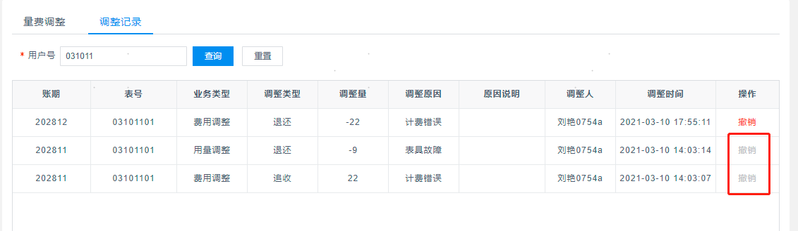

**3.8.止码调整**

对选中用户数据的止码进行修改，修改的是本次读数

对选中用户数据的止码进行修改，修改的是上次读数，且要本次账单缴费成功后生效

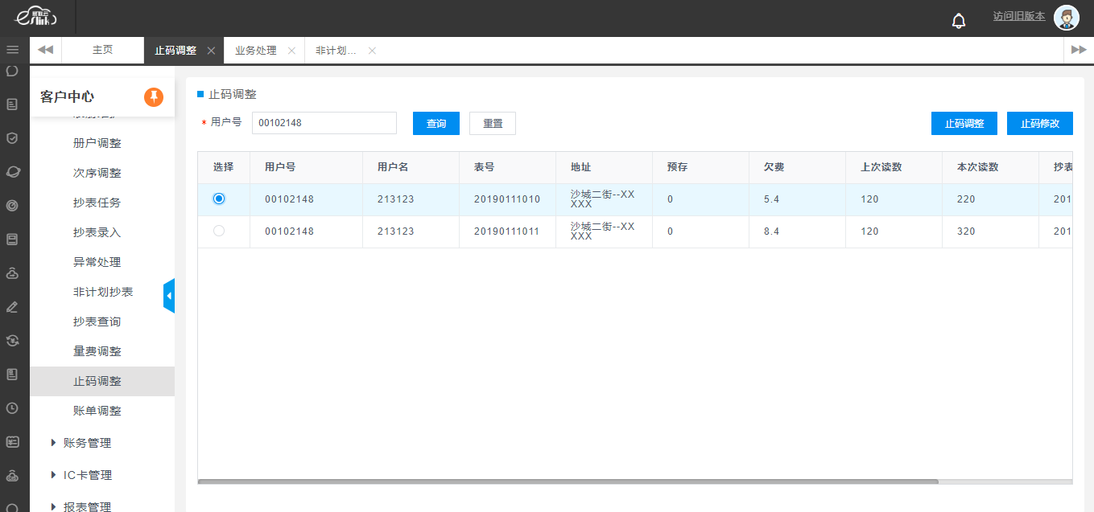

**3.9.账单调整**

用量调整，通过修改调整类型和用量这种方式，确定最后的缴费金额

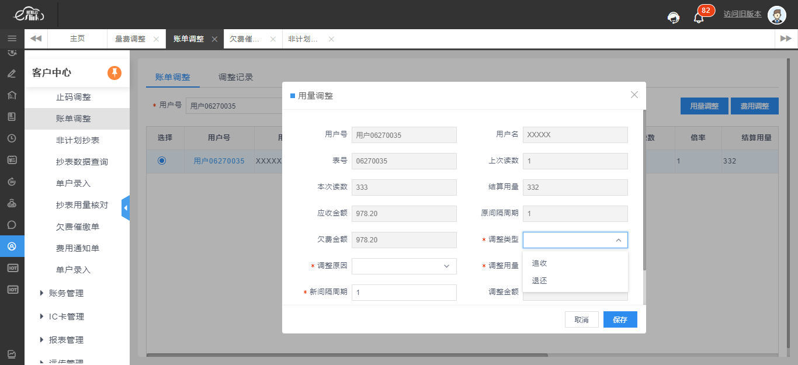

费用调整，通过修改调整类型和金额，直接确定最后的缴费金额

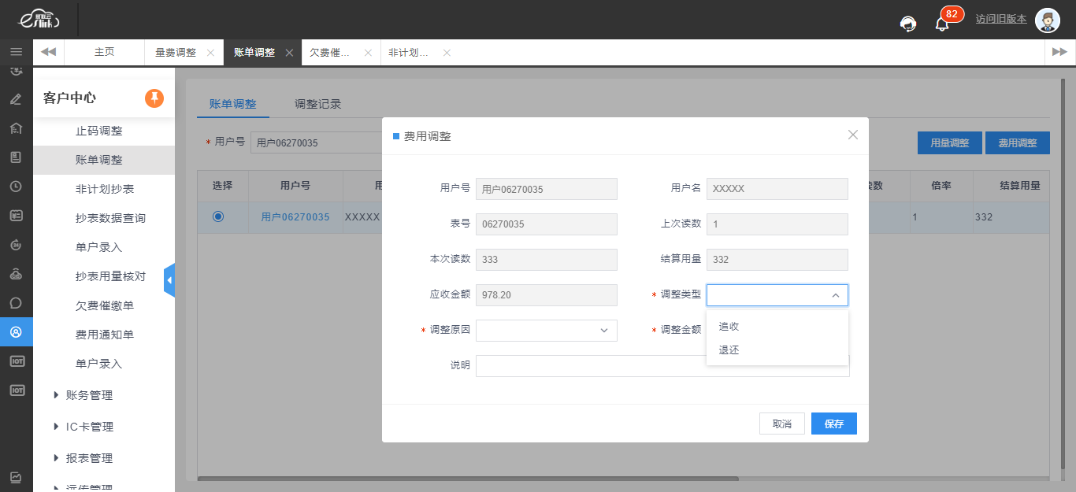

页面右侧的调整记录可以查询用户的调整数据信息（注意：“账单调整功能中费用调整时，追收或减免金额是否按子帐项单独体现” 0：否，1：是 【即：总之就是按子帐项单独体现1：追收账单中不显示上次抄表本地抄表等信息。退还账单要显示】0：追收与退还都不显示 ）

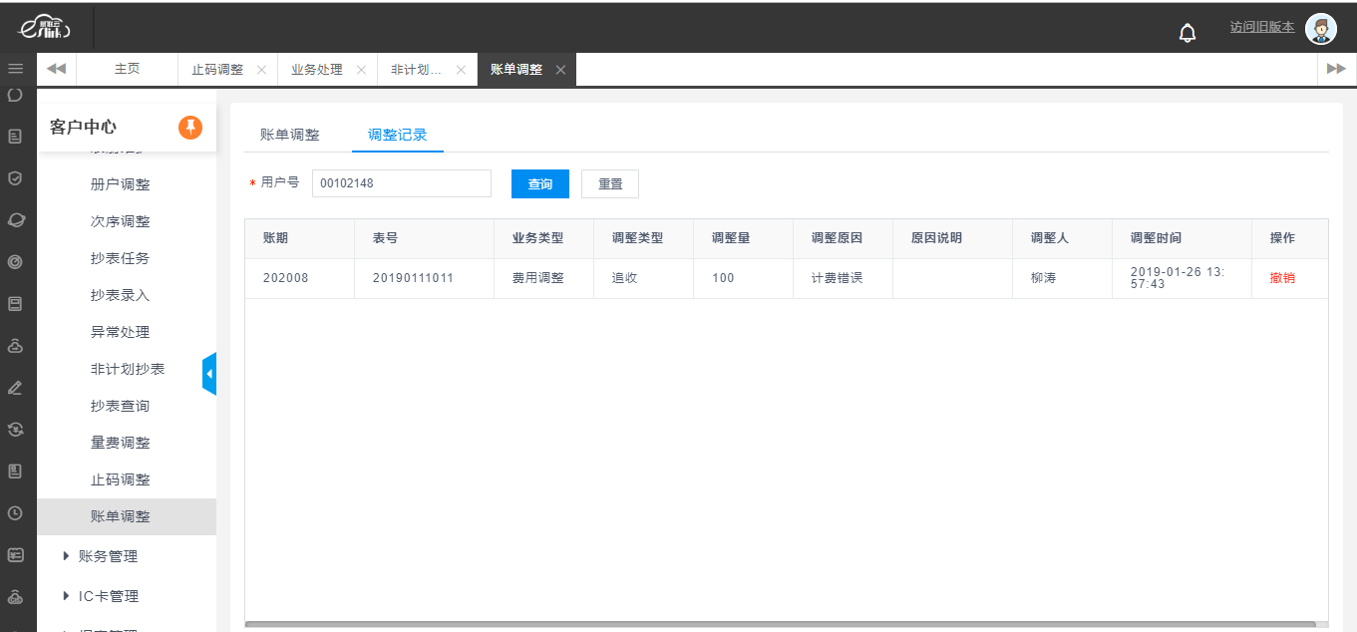

选择账单拆分可以对当前账单进行拆分，其中结算量为1时，不可以再次拆分，每次拆分账单，数量至少拆分为2条

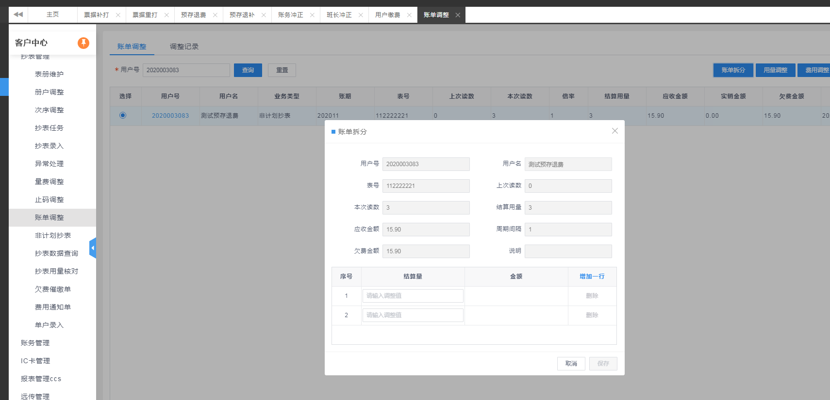

**3.10.非计划抄表**

可以根据用户号直接进行抄表，用户状态必须为运行状态。

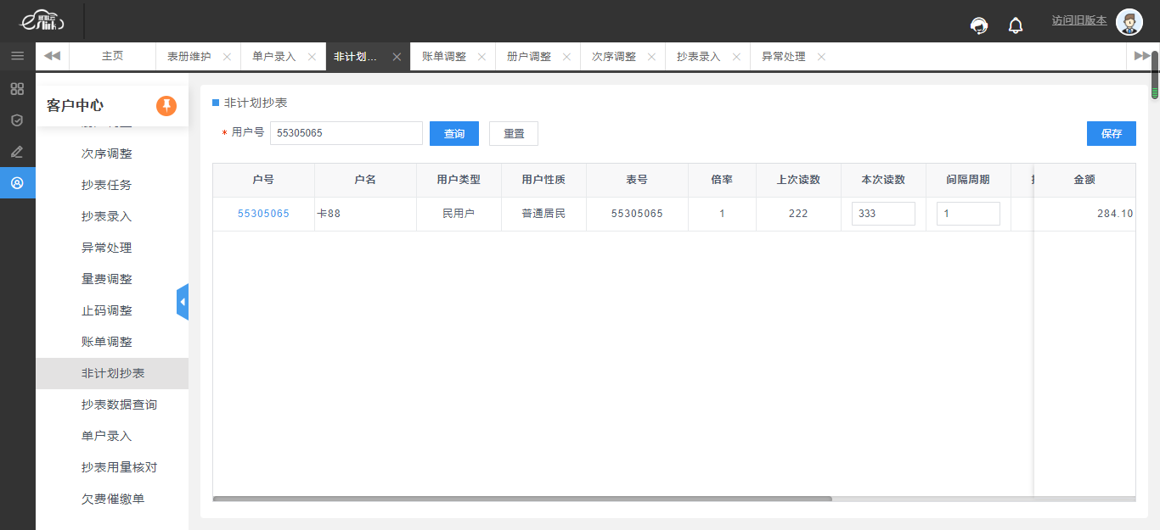

**3.11.抄表数据查询**

根据查询条件查询出抄表数据，可以导出

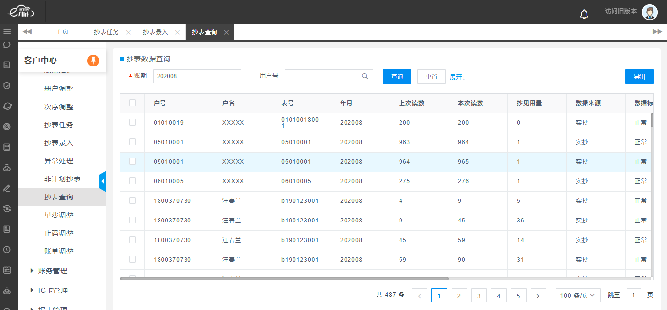

**3.12.抄表用量核对**

见报表管理ccs-抄表用量

抄表用量核对分为：按用户类型进行核对、按抄表册进行核对、按抄表员进行核对等。

主要核对信息：应抄户数、应抄表数、已抄表数、已抄非零量表数、已抄零量表数、未抄表数、抄表量等信息。

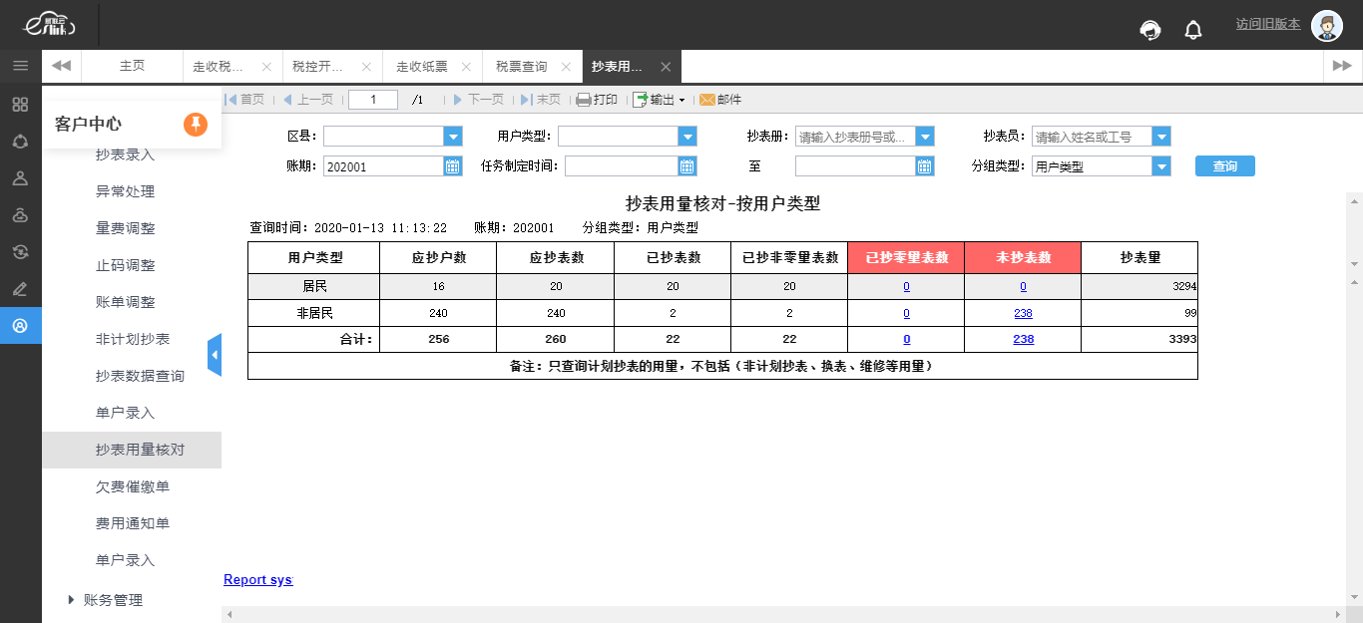

**3.13.欠费催缴单**

为了让用户知道自己的使用情况等。这里可以查询出所有的用户，并以各种方式通知到用户：有短信发送，停供通知、 缴款通知，还可以导出具体表格信息等。

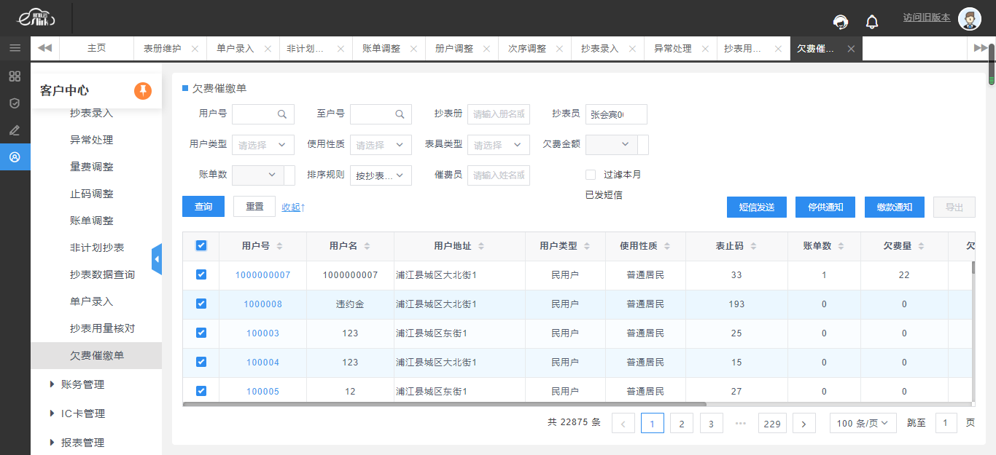

**3.14.费用通知单**

费用通知单：支持打印费用通知单，只会打印当前选择的账期或用户号账单。

合并通知单：支持打印同一用户的账单，跨账期或者同账期会进行合并打印，不同用户不支持合并打印。

导出：可对当前所选数据导出，方便统计。

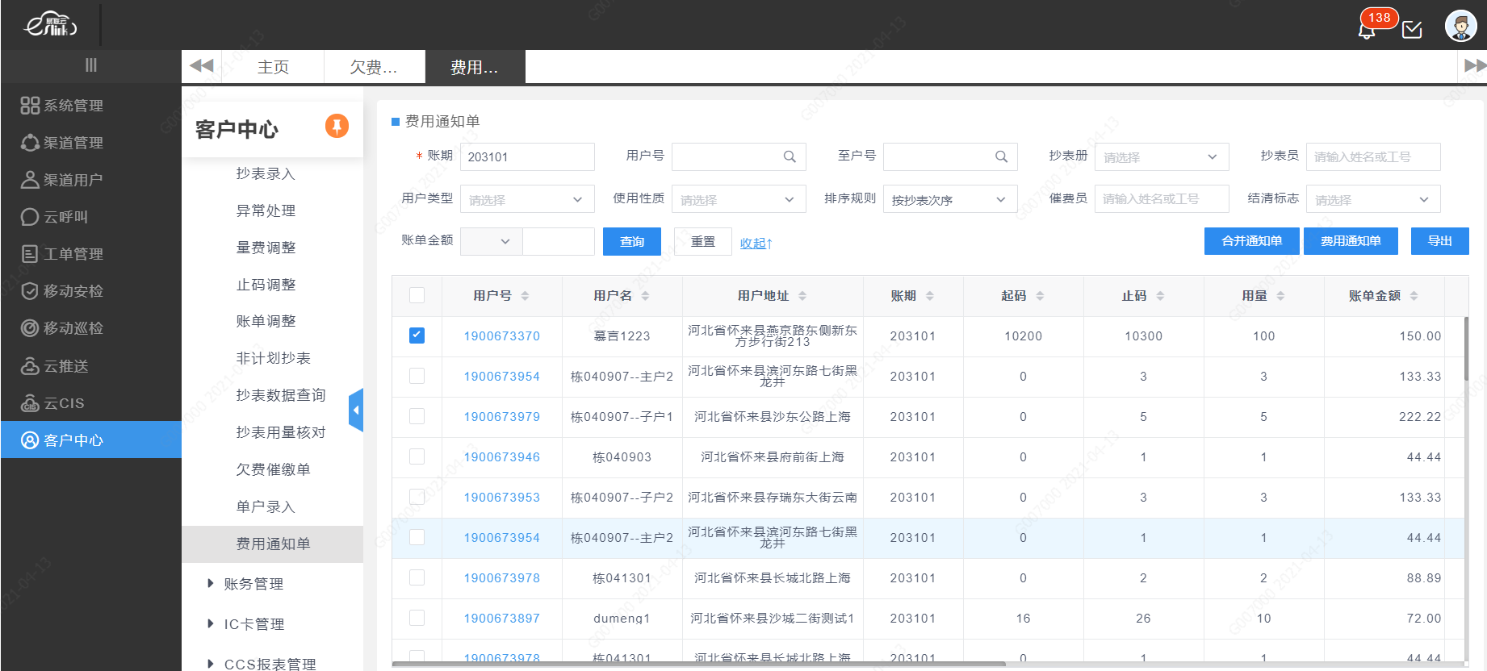

**3.15.单户录入**

可以根据用户号，或者表号、抄表册号，查询抄表数据表中待录入的抄表数据，按抄表次序顺序排列，右边展示用户的基本信息及读数录入的相关输入框及上次抄表的情况。输入的户号或者表号，则自动填充抄表册输入框后，查询这个抄表册非完成状态抄表任务中待抄表的抄表数据，自动定位到这一行。

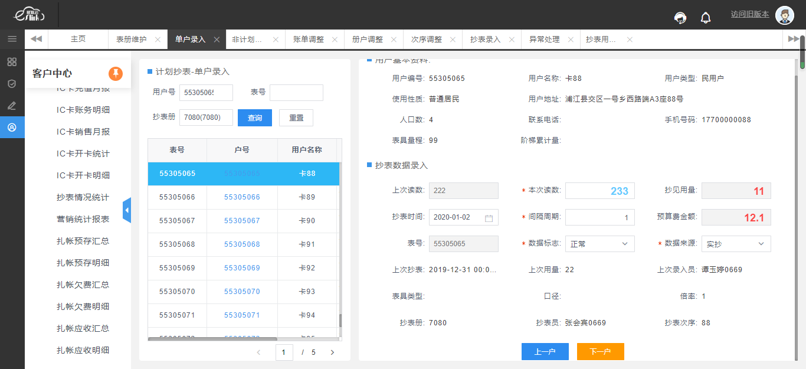

## 价格管理

价格管理分为：定价调价、用户价格、日志记录

**4.1、定价调价**

定价调价：主要用于新增价格、价格调整与价格删除

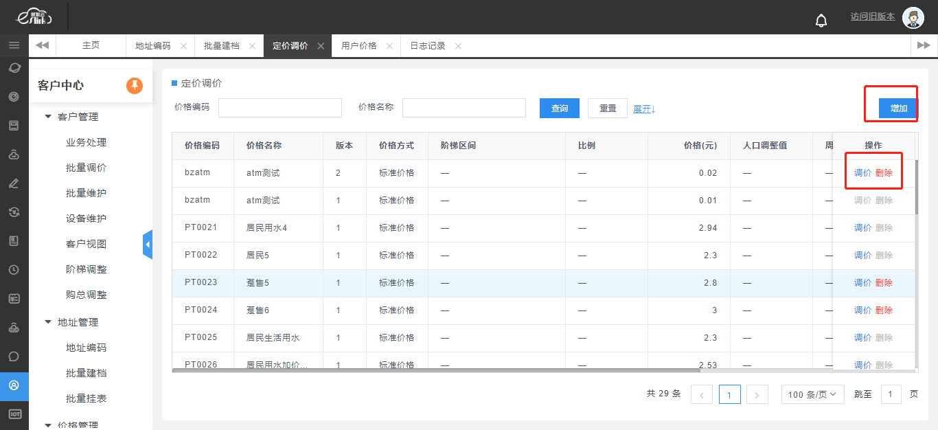

价格新增如图点击新增按钮会跳出价格新增页面共分为五种价格方式。

方式一：

**标准价格**：就是所有的价格统一按标准收费；可添加附加费用。

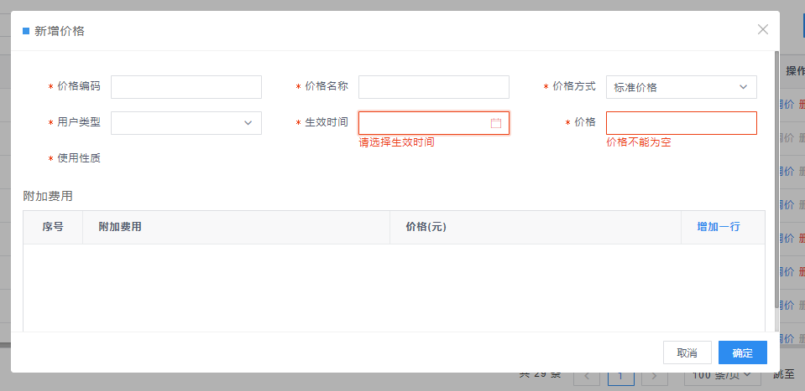

方式二：

**阶梯价格**：就是制定一定的时间段，用户用到那个阶段的标准就按那个阶段进行收费；可添加附加费用。

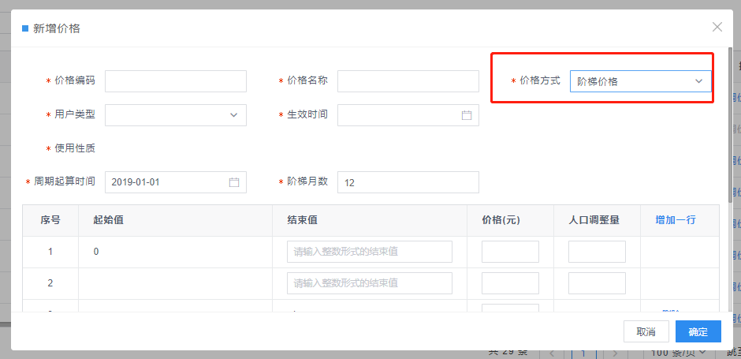

制定的价格方式不同，其产生的收费结果也不相同。

注意：阶梯价格在计算时会随着周期进行扩大，如原阶梯档为0~10~20~-1，若周期为2，则在计算时会扩大为0~20~40~-1，单价不变。

调价和新增页面一样，但是调价后价格不会立刻生效，最快也要过完今天24点，24点前所有的抄表算费还都是按照之前的价格方式进行计算。

方式三：

**额定价格**：额定价格的添加如图：

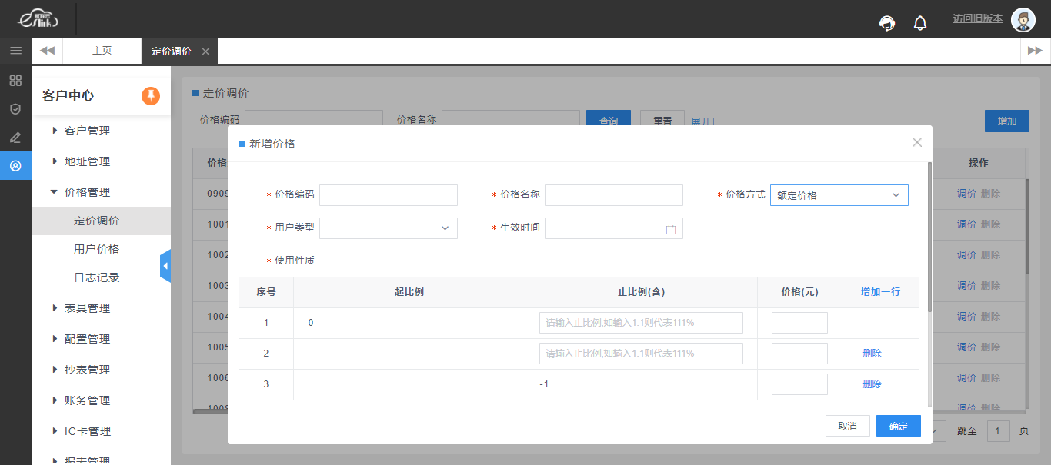

在添加页面选择额定价格，输入比例值（1代表 100%）可输入小数、整数等。

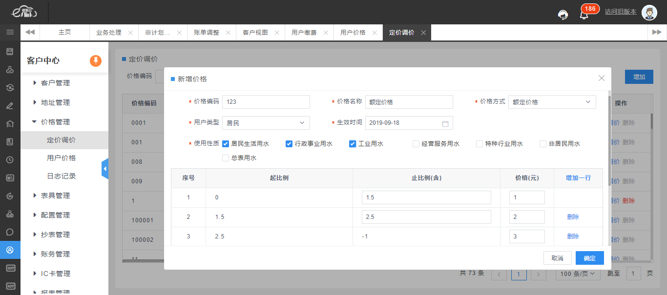

点击确定添加成功。

1、价格的使用：如何给用户添加额定价钱

2、给某一户添加价格如图：

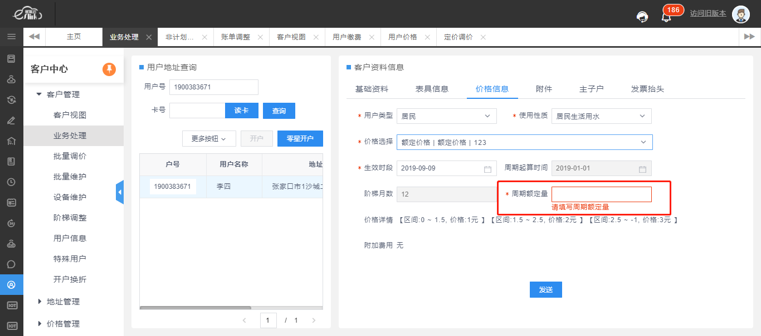

在业务处理如图现在添加的额定价格（重点：周期额定量）。

周期额定量如填写【100】

则：

第一阶梯0-1.5 实际第一阶梯的用量值为：

【0-1.5*100】=【0-150】用量为1元

第二阶梯1.5-2.5实际第二阶梯的用量值为：

【1.5*100-2.5*100】=【150-250】用量为2元

第三阶梯2.5-1

实际第三阶梯的用量为250到无穷大（类似于阶梯价）用量为3元

选好生效时间点击发送则到指定时间生效。如选择当天立刻生效。

方式四：

**混用价格**：混用价格可以选择以定量、定比的方式来定义每种价格所占的份额。但是需要注意，整个混用价格中最多只能存在一个阶梯价格。

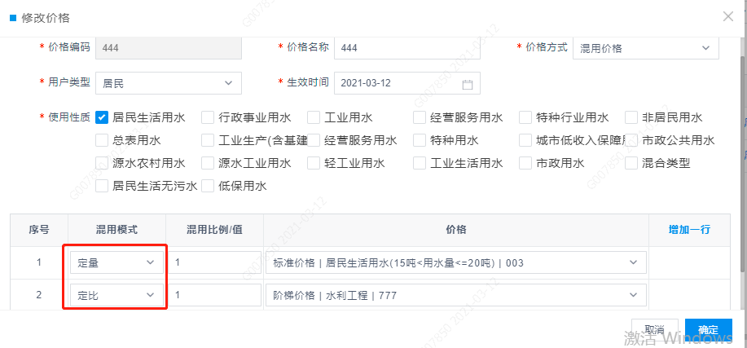

计算示例：

定量10，选择价格为标准价A

定比0.2，选择价格为标准价B

定比0.8，选择价格为阶梯价C

计算时，按照先定量再定比、按比率计算后的定比值若有小数则向下取整的原则。

如：抄表用量126，其中10方水按照A价格计算

剩余（126-10）*0.2 = 23.2 ，按照23来计算，则23方水按价格B计算

剩余126-10-23 的水量按照价格C计算

方式五：

**月阶混合价格**：该价格的计算方式与混用价格相似，区别在于，①月阶混合价格必须要有一个定量和一个定比 ②若有跨周期，月阶混合价格中定量的额度会随周期进行累计扩大。

示例：

定量10，选择价格为标准价A

定比0.2，选择价格为标准价B

定比0.8，选择价格为阶梯价C

若周期 = 2，则计算时需要扩大定量的混用值，定比混用比例不变，变为

定量20，选择价格为标准价A

定比0.2，选择价格为标准价B

定比0.8，选择价格为阶梯价C

后续计算逻辑与混用价格一致。

**4.2、批量调价**

批量调价功能：根据楼栋地址/建档月份查询数据来进行调整价格。

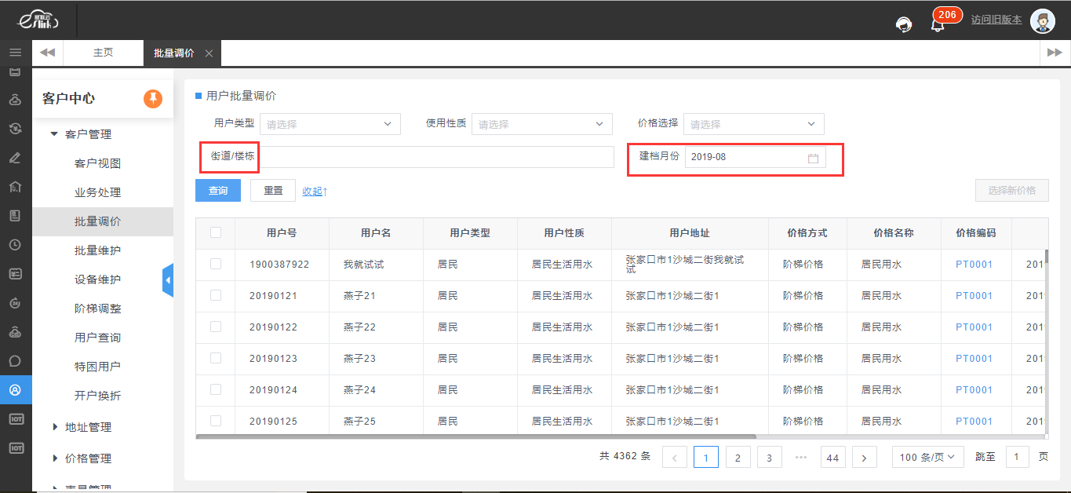

点击价格编码可以看到价格详细信息

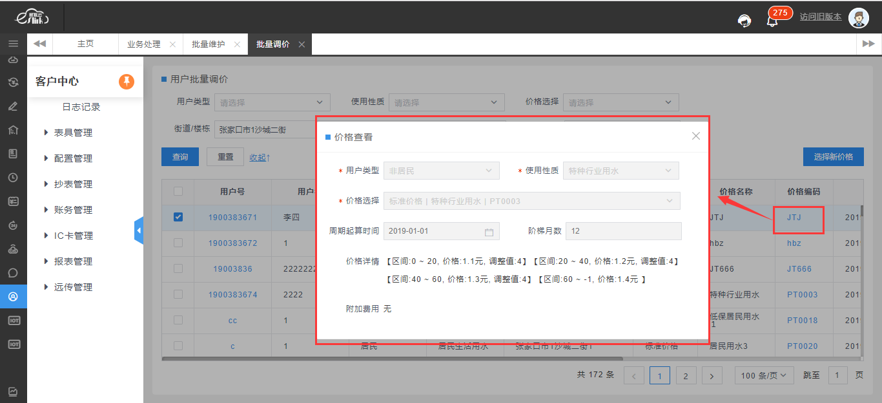

勾选想要改变价格的用户，点击选择新价格，可以对价格进行更改

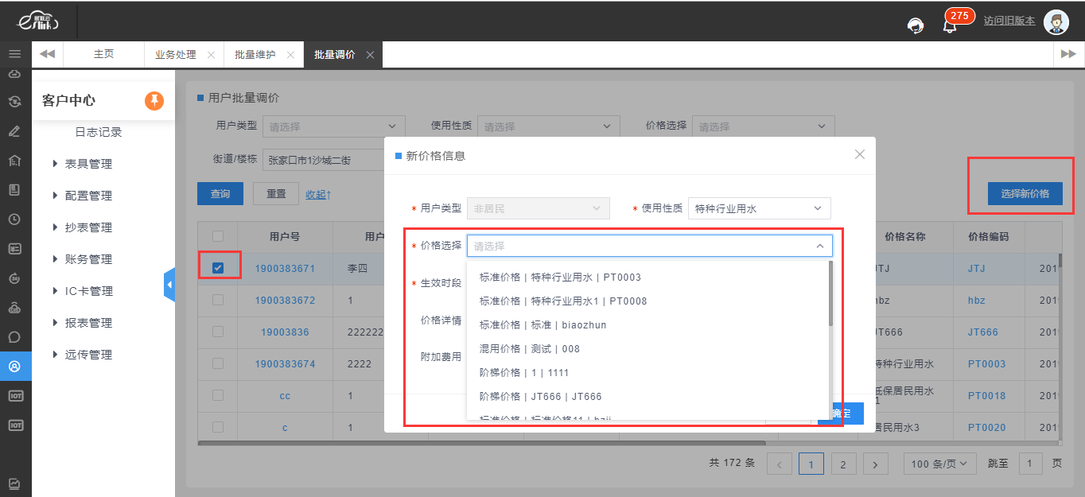

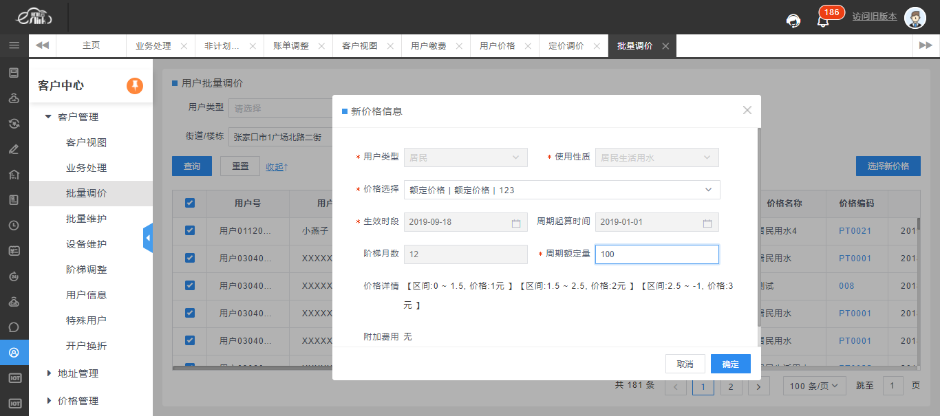

4、在批量调价选择要调价的用户，选择新价格如图进行调价。

5、批量建档时选择价格

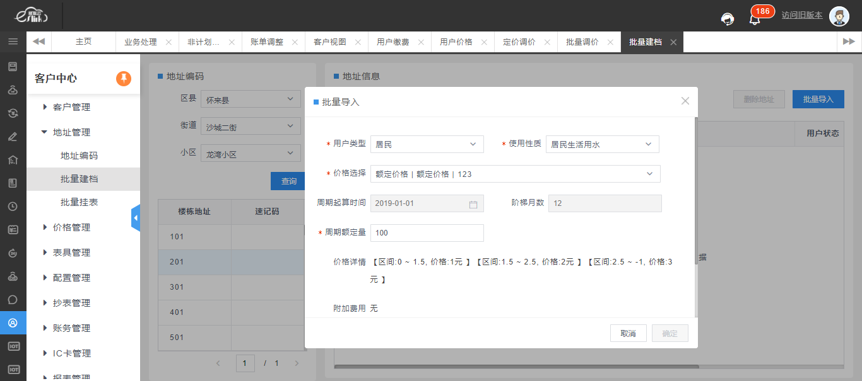如上图：批量导入建档时选择价格

方式四：

混用价格：混用价格的添加如图

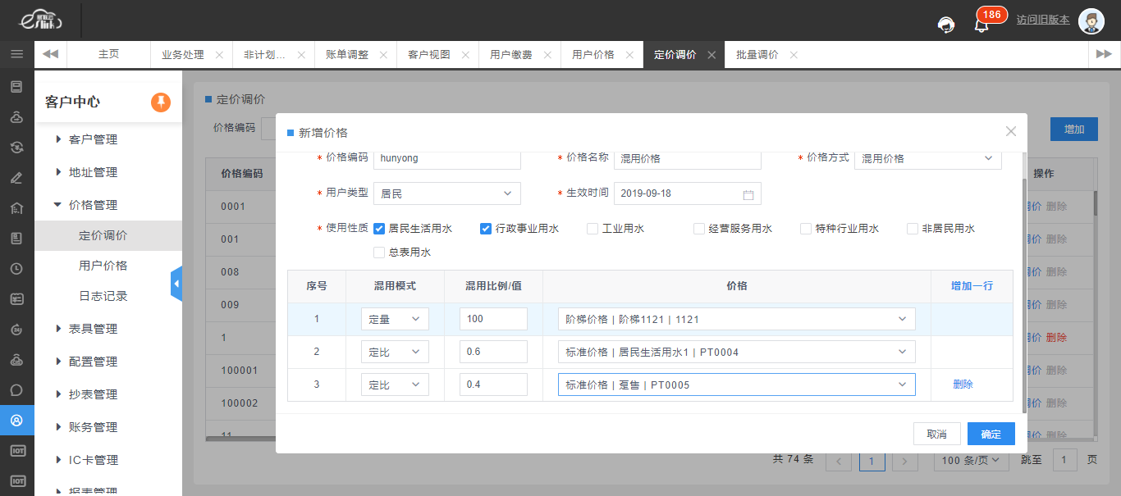

如上图：

1. 定量100：表示每次抄表用量前100的用量是用标准价格

2） 定比0.6：表示除去前面定量100用量剩余的用量乘以0.6用阶梯价格111

1. 定比0.4：表示示除去前面定量100用量剩余的用量乘以0.4用标准价格PT0005

价格的使用与额定价格一样。

**4.3、用户价格**

用户价格：主要用于用户价格查询，可根据不同条件进行查询。查询到结果后可以根据所选进行导出操作。

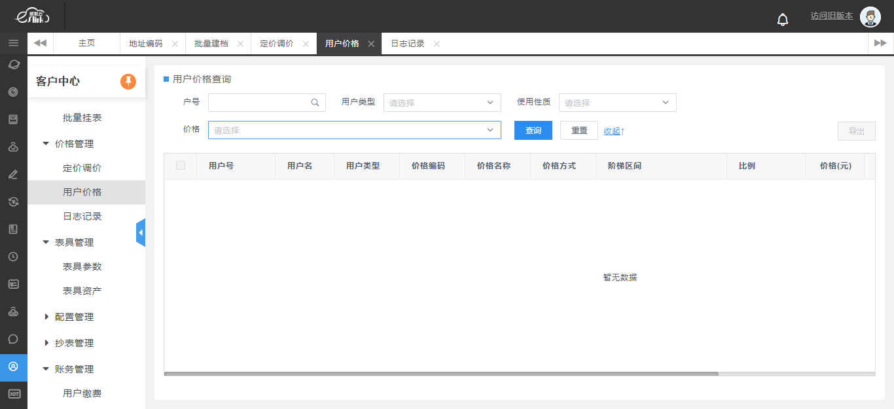

**4.4、日志记录**

日志记录：主要用于记录所有操作员对价格方式的新增、修改等操作的记录，方便日后发生纠纷好查找。

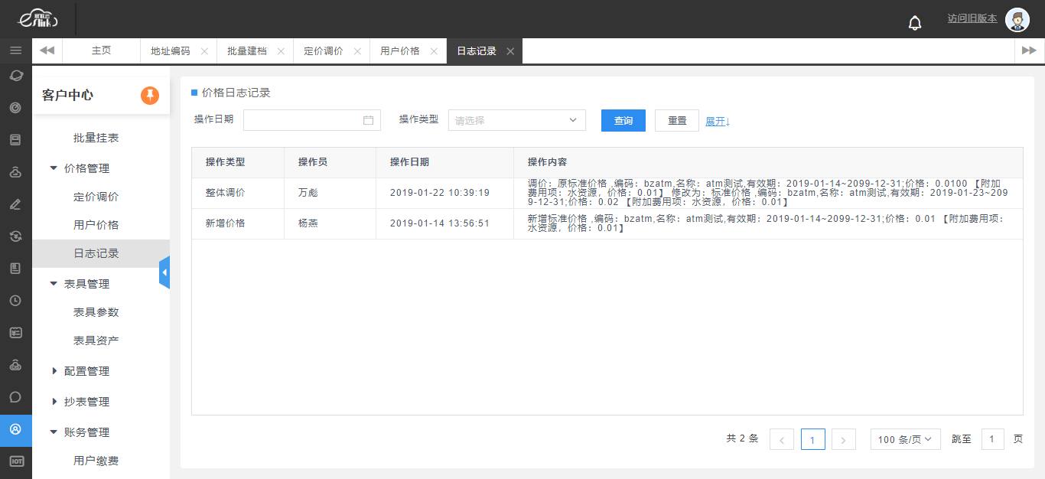

## 表具管理

表具管理分为表具参数与表具资产

**5.1.表具参数**

表具参数：主要用于表具参数维护，对表具参数进行新增、编辑、删除等操作。

其中已经被使用的表具参数是不可删除的。

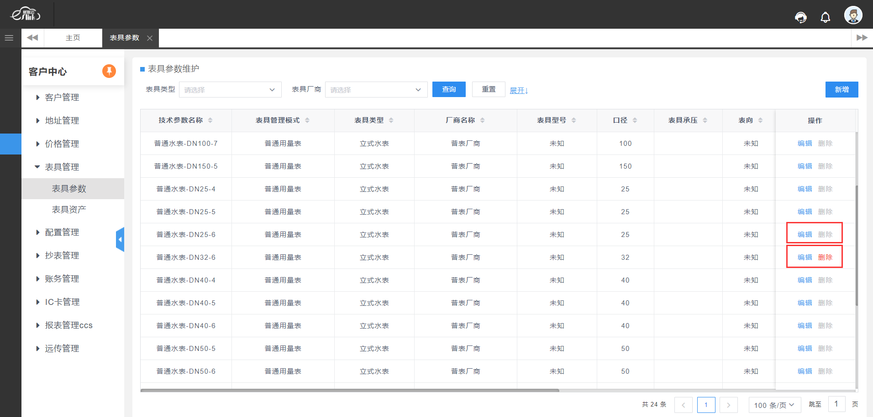

新增表具技术参数要注意表程与倍率。

表程：表示的是抄表时表上的最大数字，例如：表程是2他的最大值就是99；表程是3最大值就是999以此类推。

倍率：表示抄表员实际抄的用量*倍率=实际用量。用实际用量*价格=最终收费。

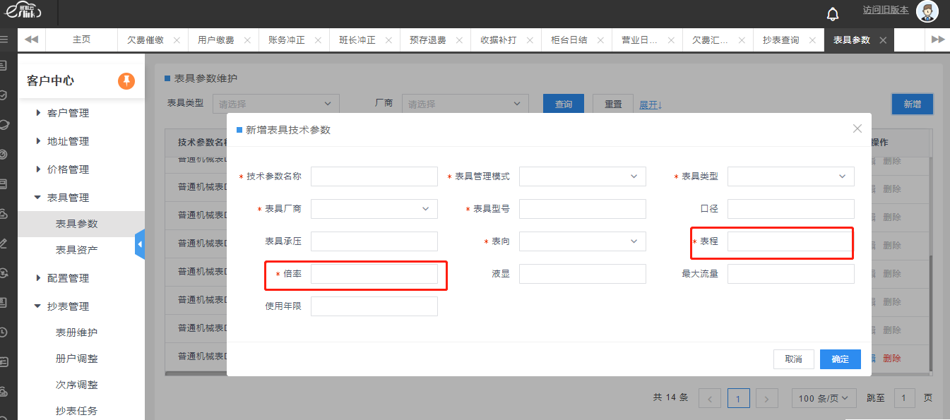

远传表：当表具管理模式选择远传金额表/远传用量表，需要选择表具支持的指令类型，配置相应的指令通道（如下图）。这个配置影响远传表控制界面：不支持退费的表具在余额补差内不允许补差负金额，支持退费的表具在余额补差时可以补差负金额。其他指令与远传表控制页面相对应。

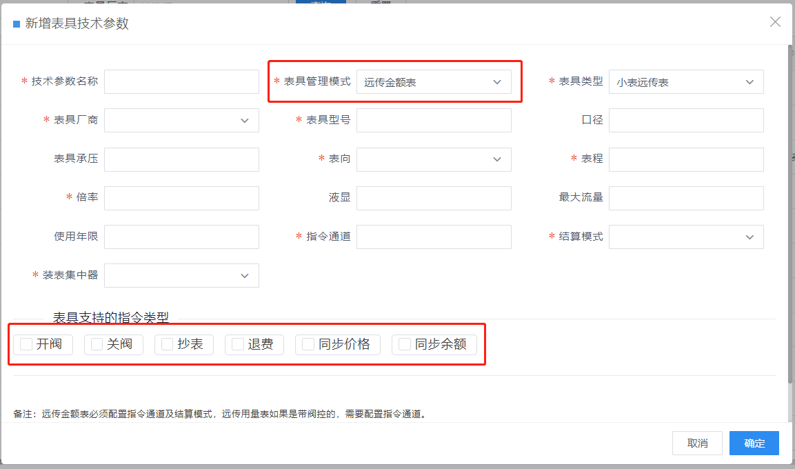

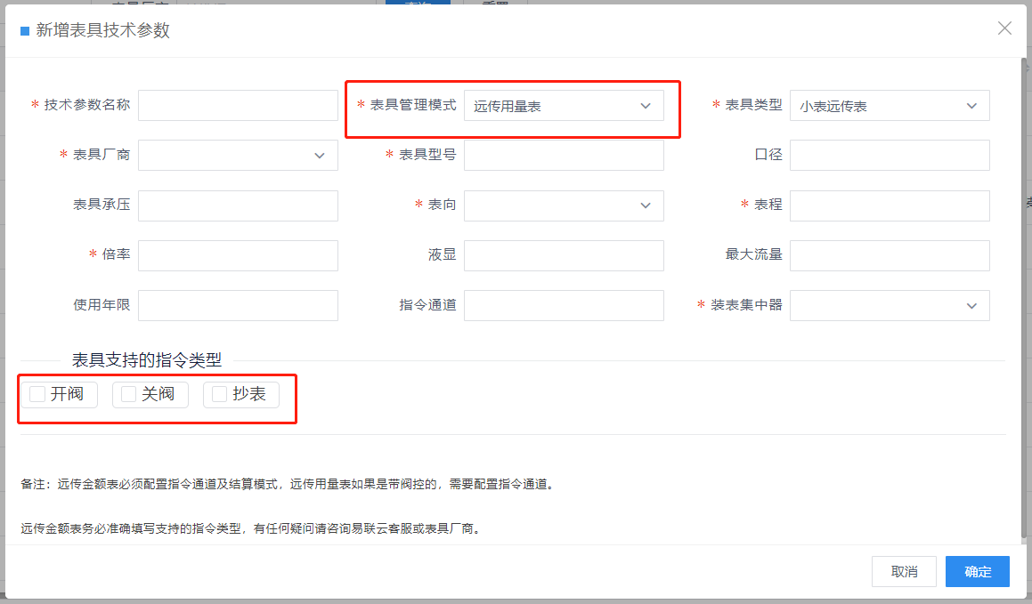

**5.2.表具资产**

表具资产登记：主要是用于新增添加表具；新增表具有两种方式，直接添加于批量导入添加

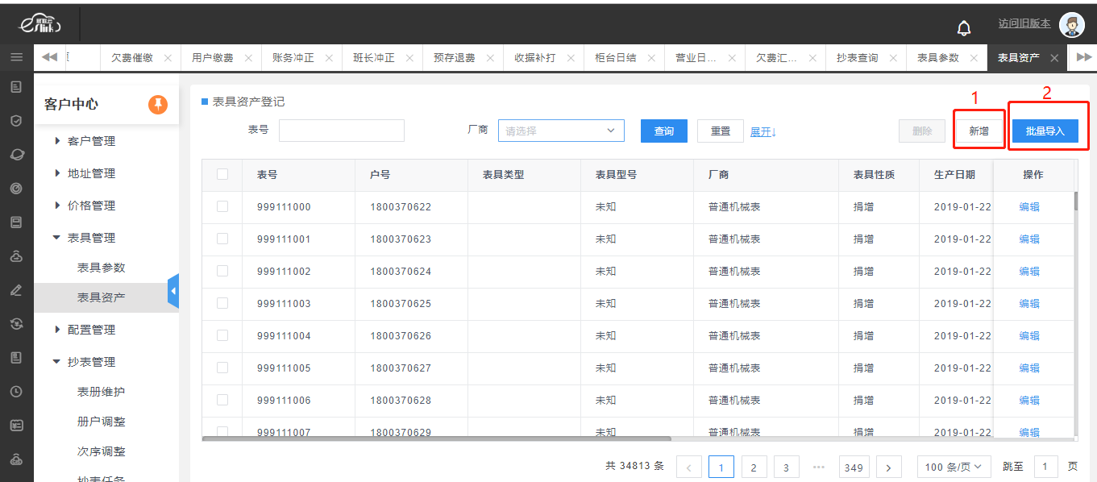

方式一：直接点击新增按钮直接添加。如图直接点击新增就会到新增表具信息页面，输入必要参数点击确定即可添加成功。

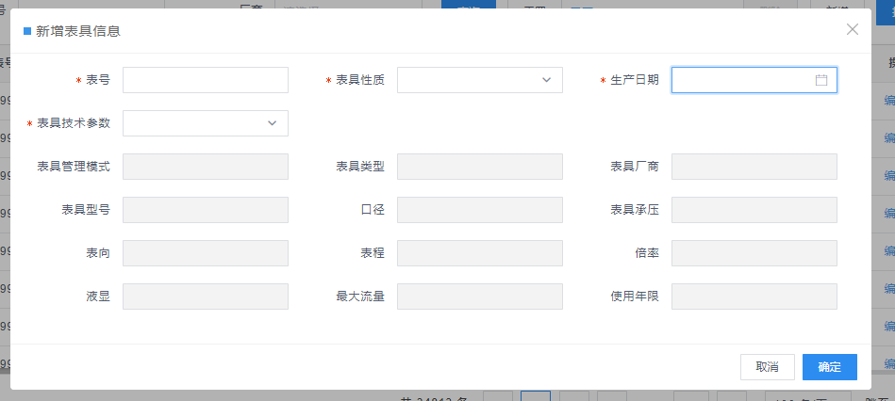

方式二：批量导入添加。如图 点击批量导入跳出导入页面。

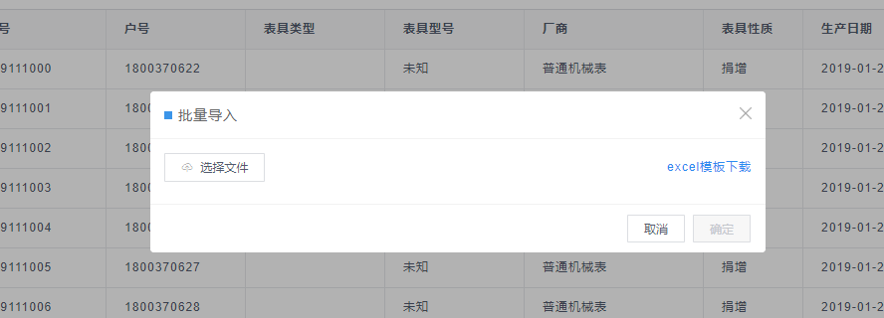

点击excel模板下载会下载一个excel的导入模板如图

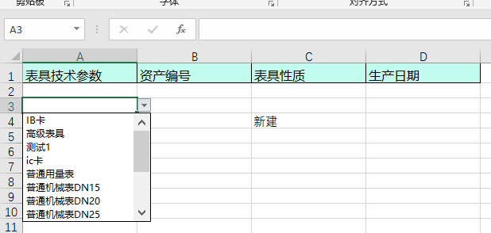 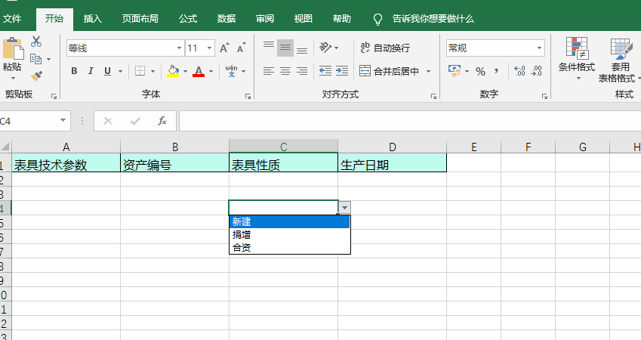

其中表具技术参数与表具性质是选填的，资产编号与生产日期是根据具体情况自己填写的。

## 账务管理

**6.1、用户缴费**

如图是我们收费员最熟悉的页面用户缴费页面。

页面分为三个部分，上半部分主要用户查找显示用户信息，中间部分是显示用户账单，下半部分是计算用户缴费金额于找零的金额计算。 实际欠费=（账单欠费+违约金+月征费+冻结金额）-余额+营业费，冻结金额根据参数配置决定是否参与计算。

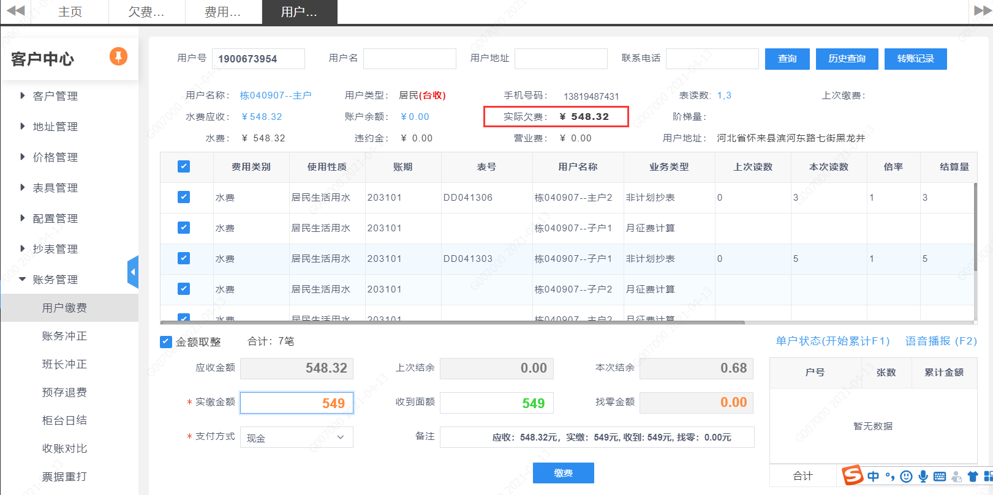

首先可以通过直接输入或查找用户号，直接输入如上图输入用户号点击查找即可。

查看可以通过点击查询前面的小放大镜进入查询并选择用户号页面。可根据用户名称、用户地址等信息进行查询。

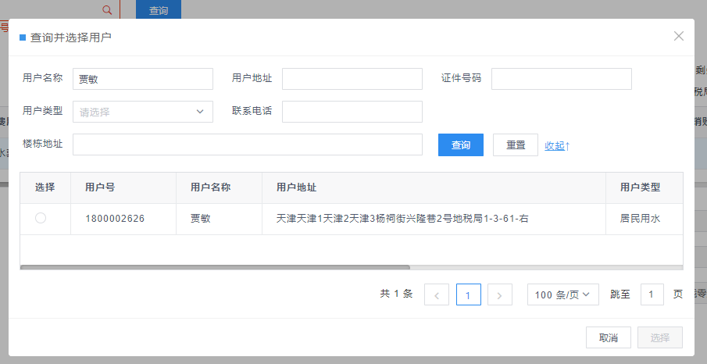

历史查询，为了解决一个手机号对应三个用户号的问题而不用重复进行查询且能很快定位到自己需要的用户信息

输入手机号点击查询-查到该手机号对应的所有用户信息，选择某一条用户的信息进行查询，然后点击历史查询-可以快速定位到之前输入手机号查询到的信息。

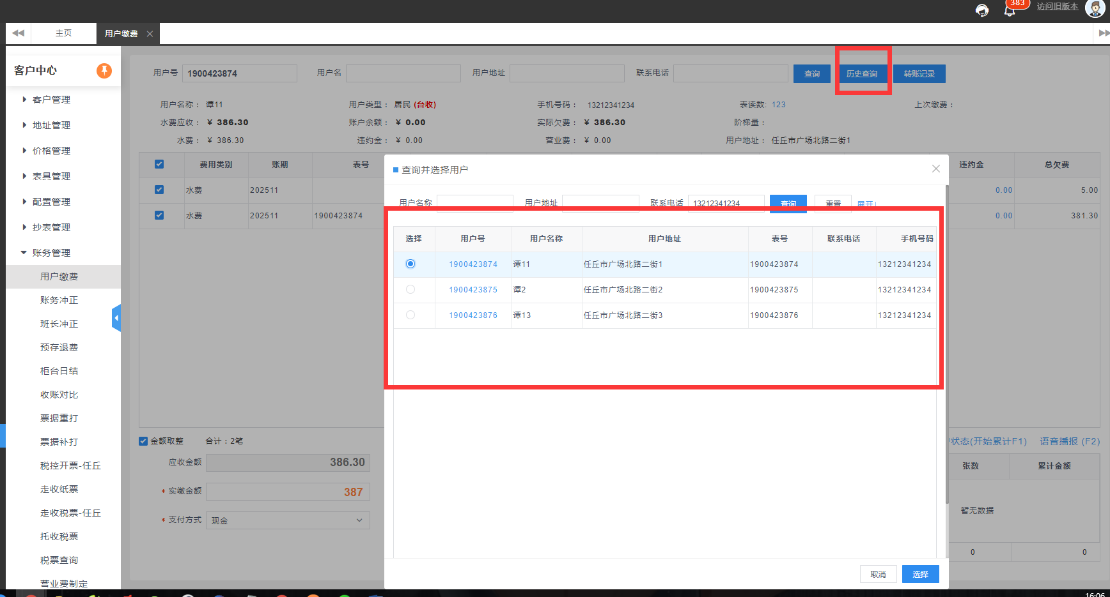

选择用户号点击查询即可查询出用户详细信息与账单，点击账单金额可以查看账单详情

如图：

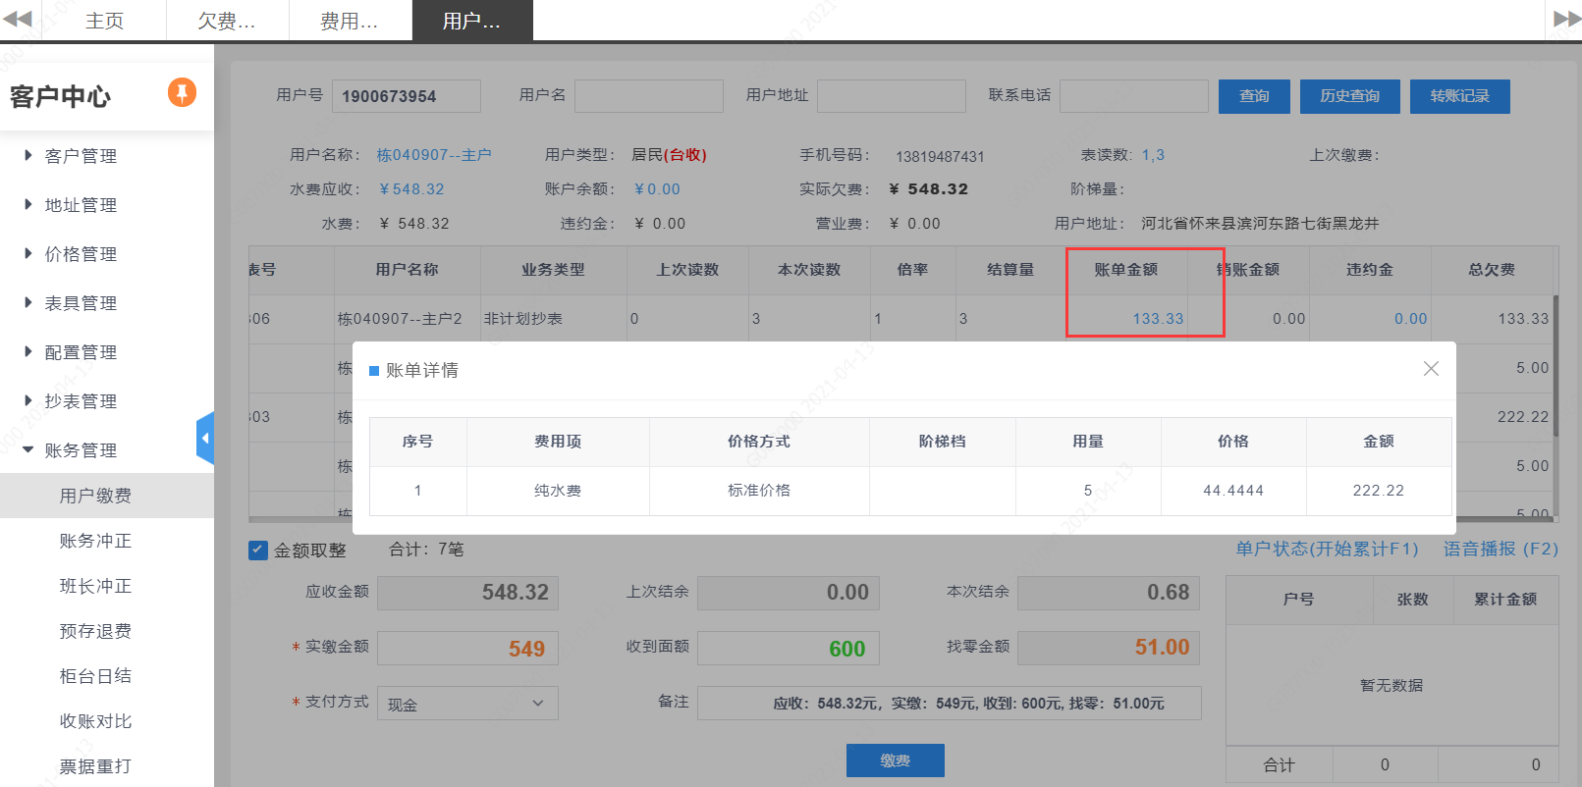

在收到面额输入框里输入收到面额 后面对应的是找零金额。如图：

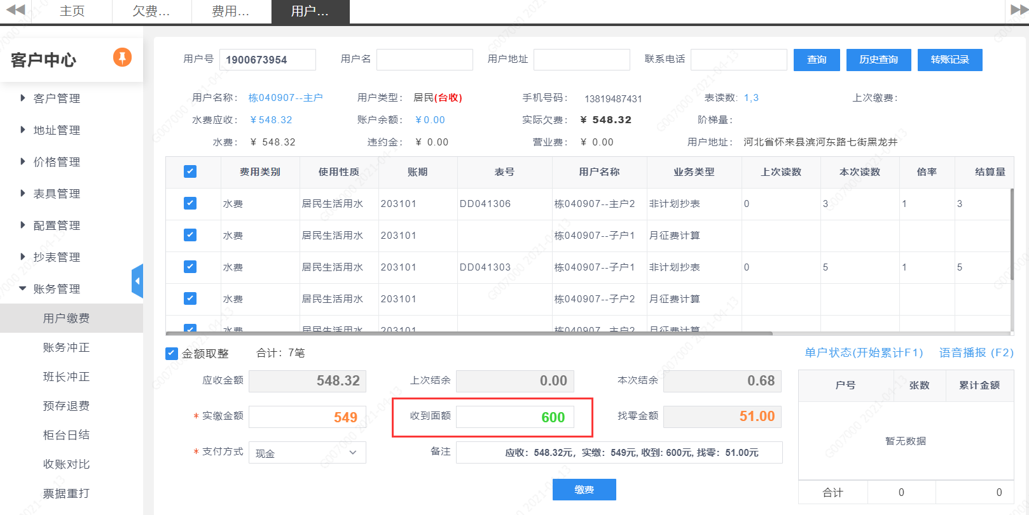

缴费页面右下角按F1可以进行多户收费累计，按F2可以进行缴费时的语音播报。可以告知缴费的金额。左下角的金额取整，如果勾上的话，进行缴费时只需要缴纳整数，（取整分为向上取整和向下取整，如果向上取整则多缴会产生正预存，向下取整则少缴会产生负预存）。缴费列表还增加了全选框按钮，勾上可以选中全部账单，也可以批量去除选中的账单。如图：

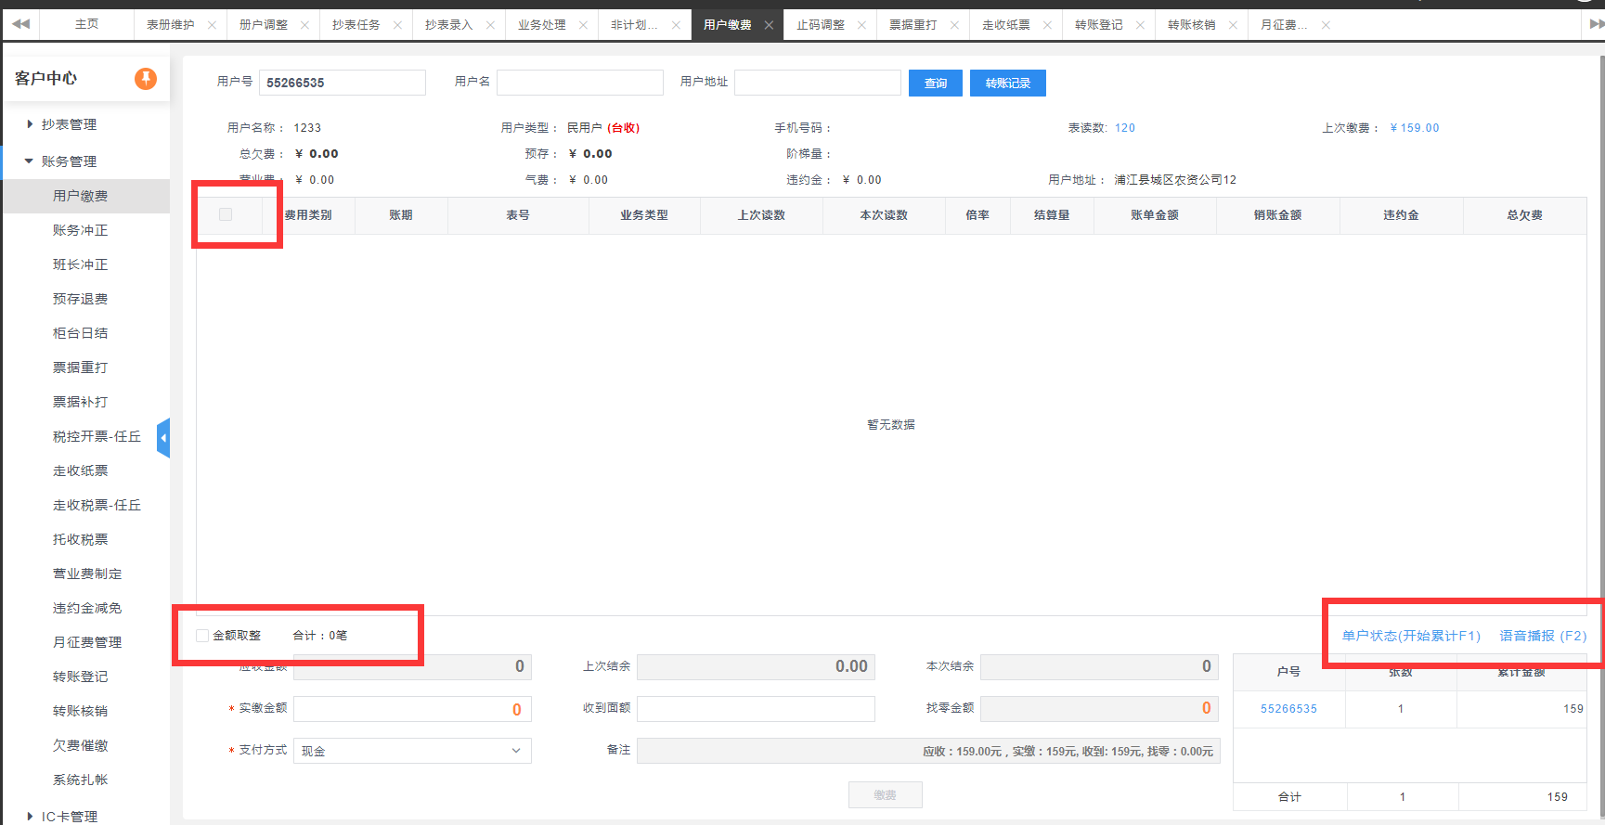

点击提交提示：是否确认操作同时最下方备注信息更改为本次缴费信息。如图：

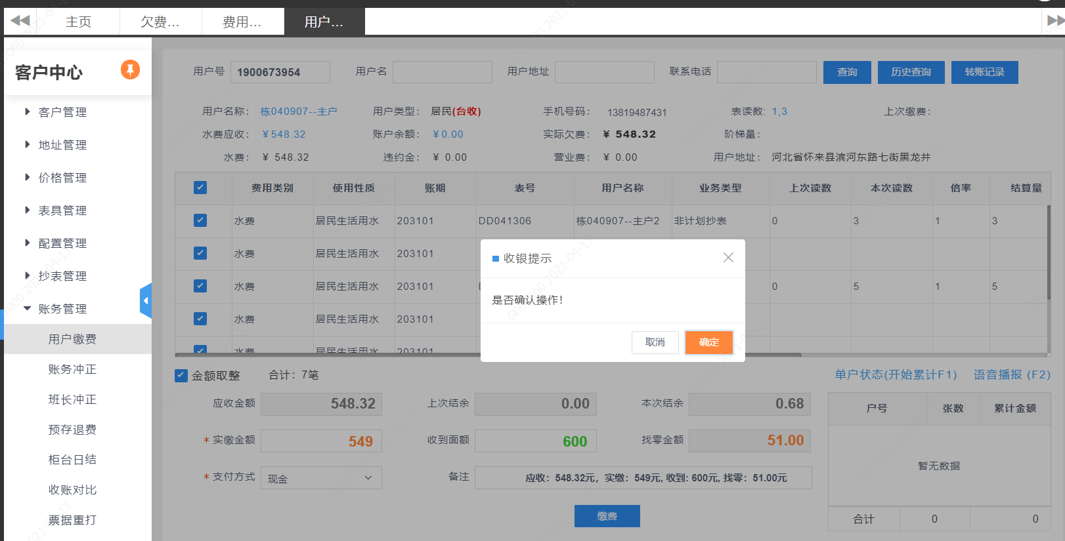

确认操作直接打印收据。（打印收据设置可到配置管理里面设置，详情请参考配置管理）即完成缴费操作。

**6.2、财务冲正**

财务冲正是对收费员及用户错误操作或交错用户号的一种回退操作。如图：

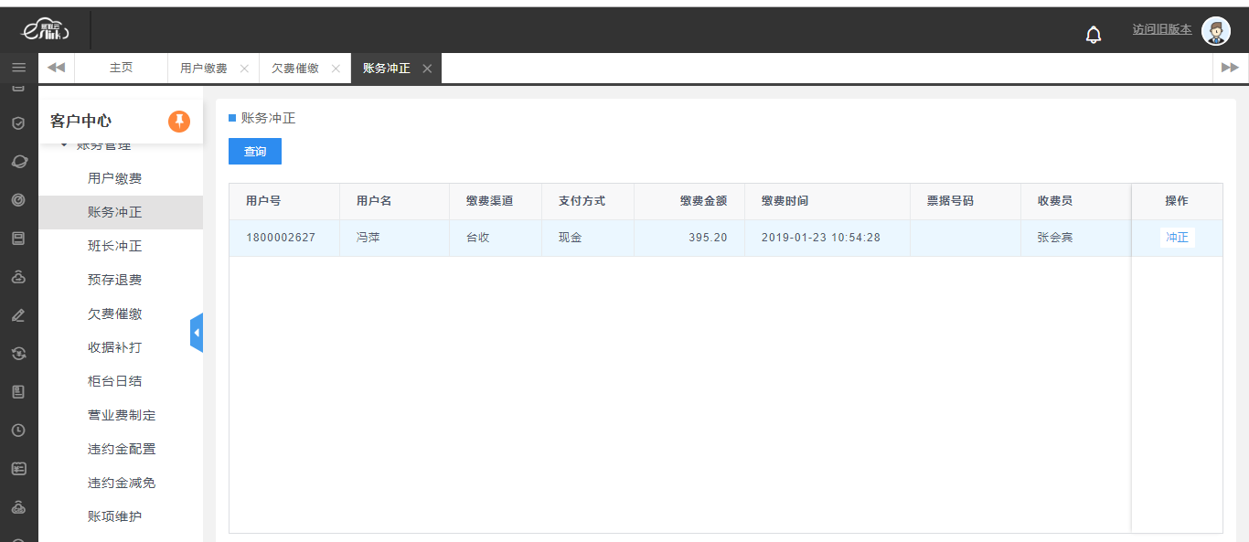

财务冲正只能对上一笔刚刚操作的进行冲正操作，如果想操作上上一笔操作或上上上一笔操作等，需要到班长冲正里面操作。

**6.3、班长冲正**

班长冲正于财务冲正一样都是收费员及用户错误操作或交错用户号的一种回退操作。

不同的是班长冲正可以对平台所有收费账单进行冲正操作。相对权限比较大。如图：

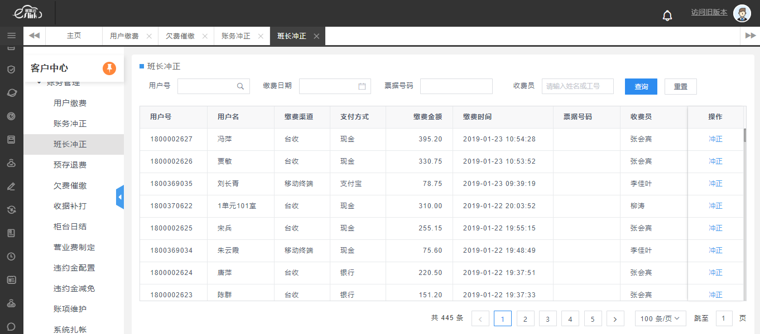

**6.4、预存退费**

预存退费主要用于用户销户拆表后账号还有余额可进行退费功能。主要依据用户号进行查询，如果账号上有余额就会显示出来 如图：

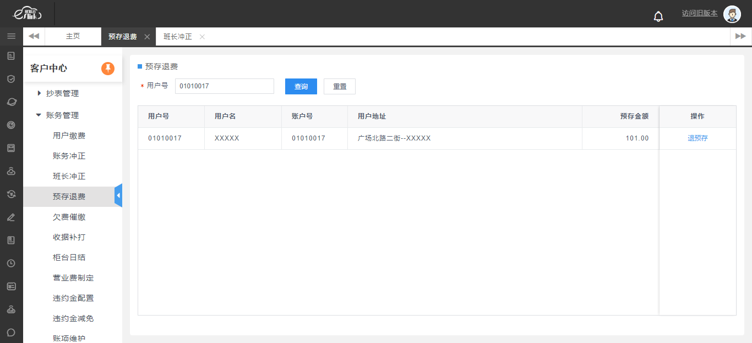

**6.5、柜台日结**

柜台日结分为 待结、已结。待结就是收费员对当天收费金额进行对账核对账单与金额如果无误便可对账。对账完成所有账单归到已结里面 如图待结页面

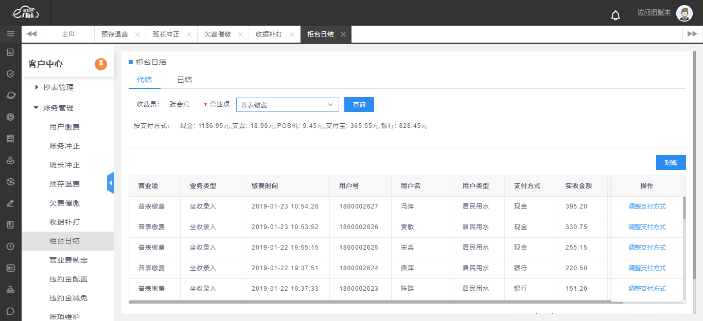

已结：是根据对账时间进行查询的。已结分两个部分，上半部分表格是收费人员对账的账单信息，下半部表格是交易明细。

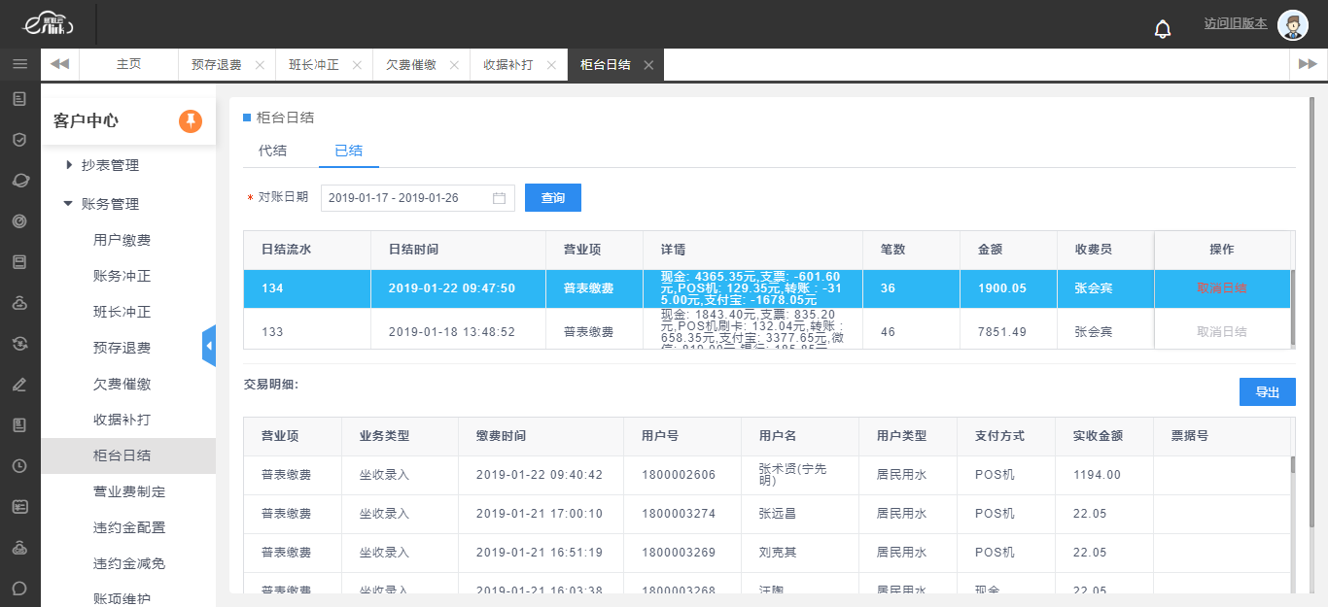

**6.6、收账对比**

收账对比：主要用于查询不同支付方式的收款金额，包括现金、转账、pos机、支票等，可选择收款日期及收款人进行查询

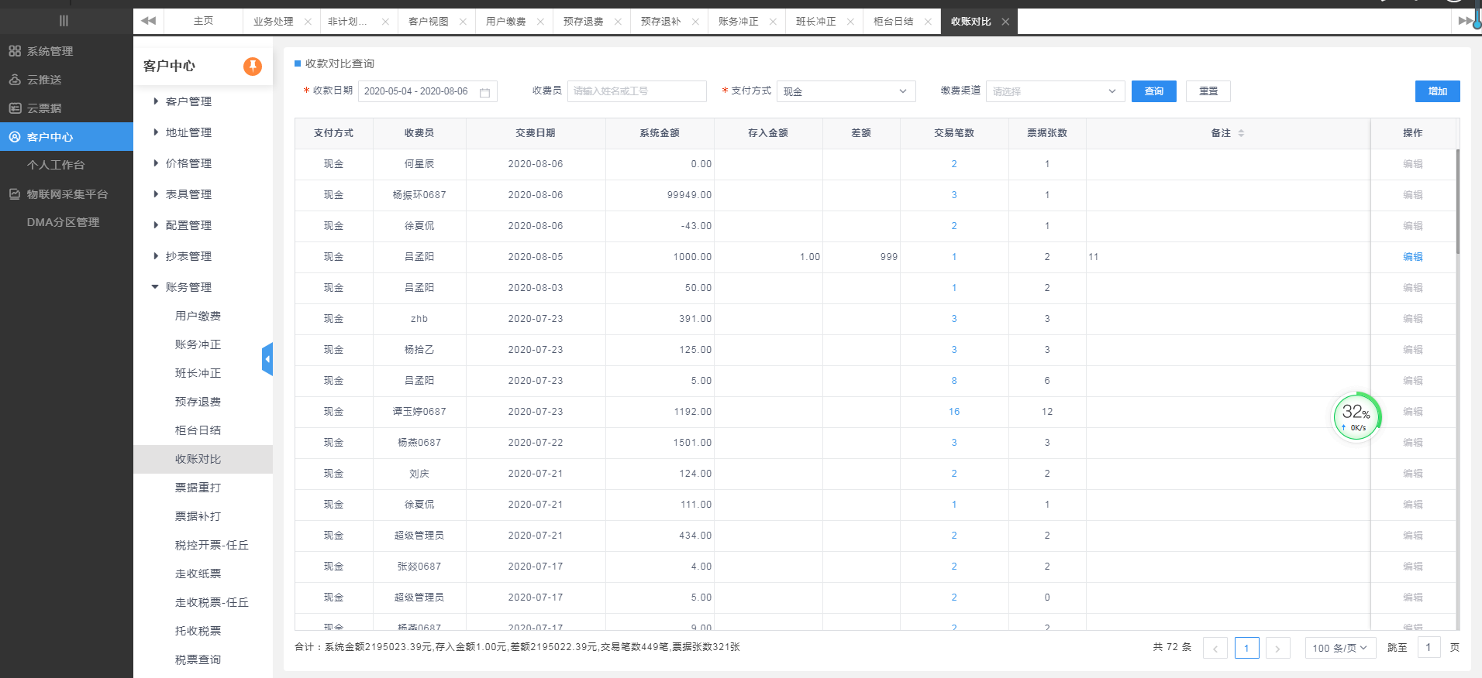

**6.7、票据重打**

票据重打：主要根据用户号或者收费员查询账单，然后对账单进行开票、票据重打的功能

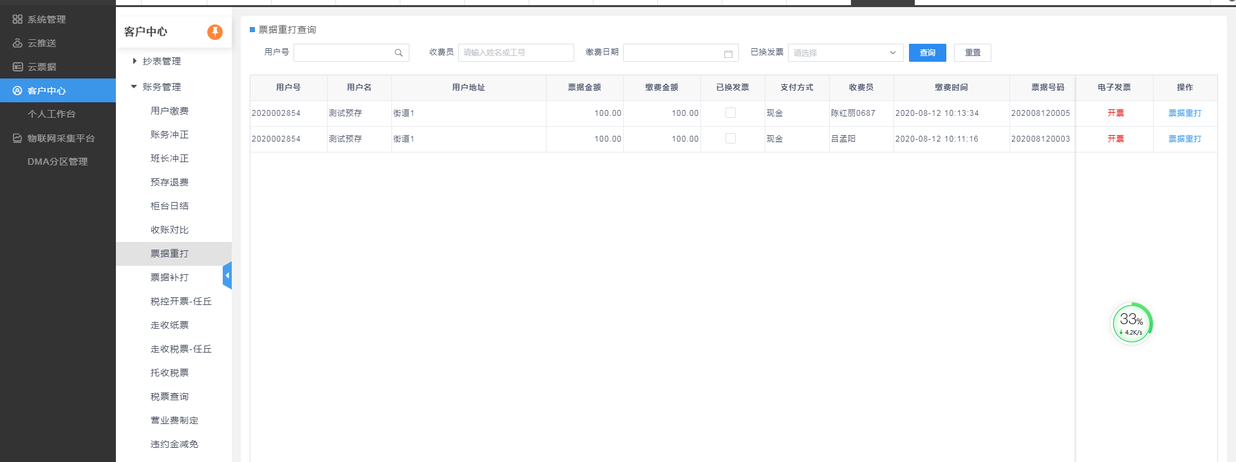

**6.8、票据补打**

票据补打：主要是针对缴费过后的用户，用户缴过费用后都会生产一笔缴费账单可进行打印，方便用户查找都什么时间交过费用，交了多少钱，用量多少收费员是谁等信息。如图：

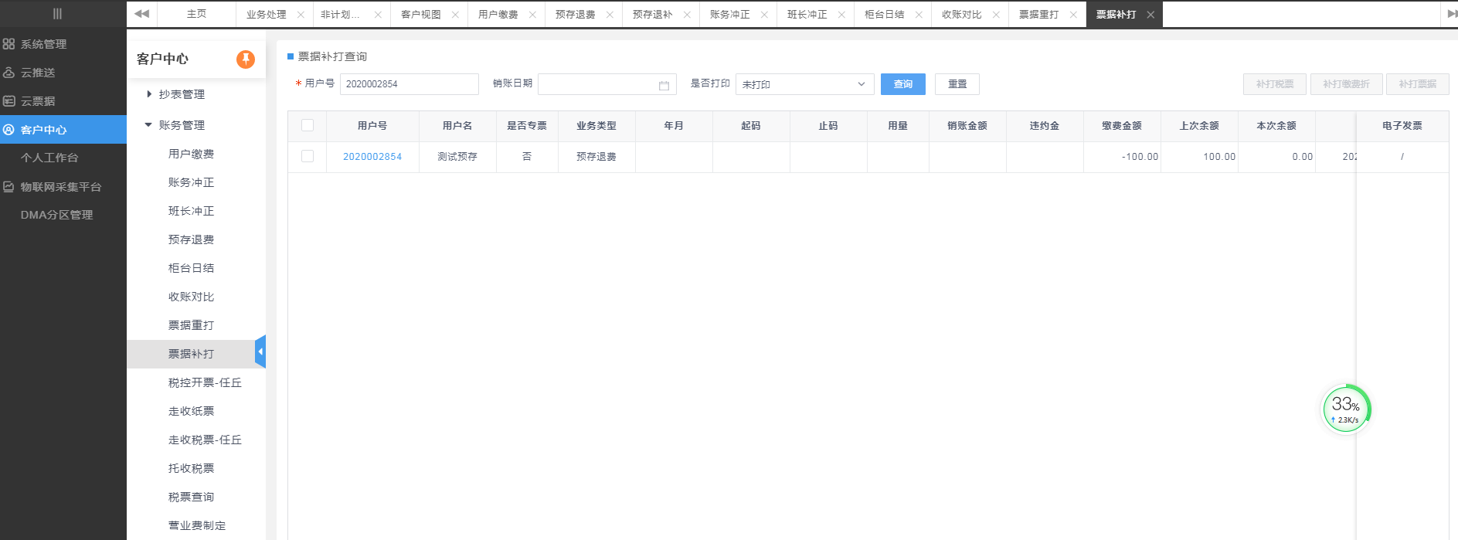

**6.9、税控开票-任丘**

税控开票：主要是根据用户号或者收费员进行查询，并对账单进行开票，可预览或直接打印，打印需要连接客户税控盘

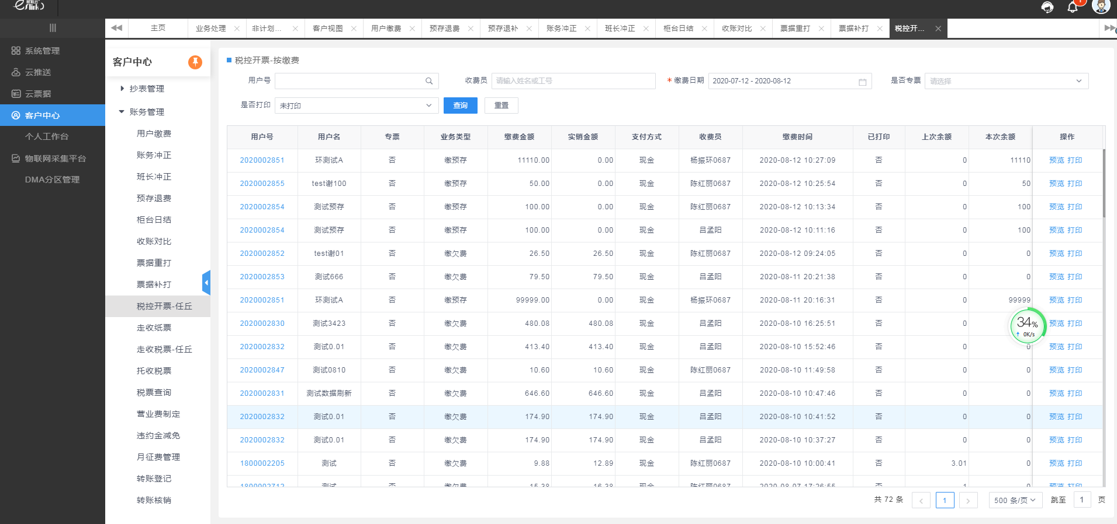

**6.10、走收支票**

走收支票：主要用于根据账期、用户号或抄表员，查询对应账单，可走收纸质发票，打印附加费或者打印发票

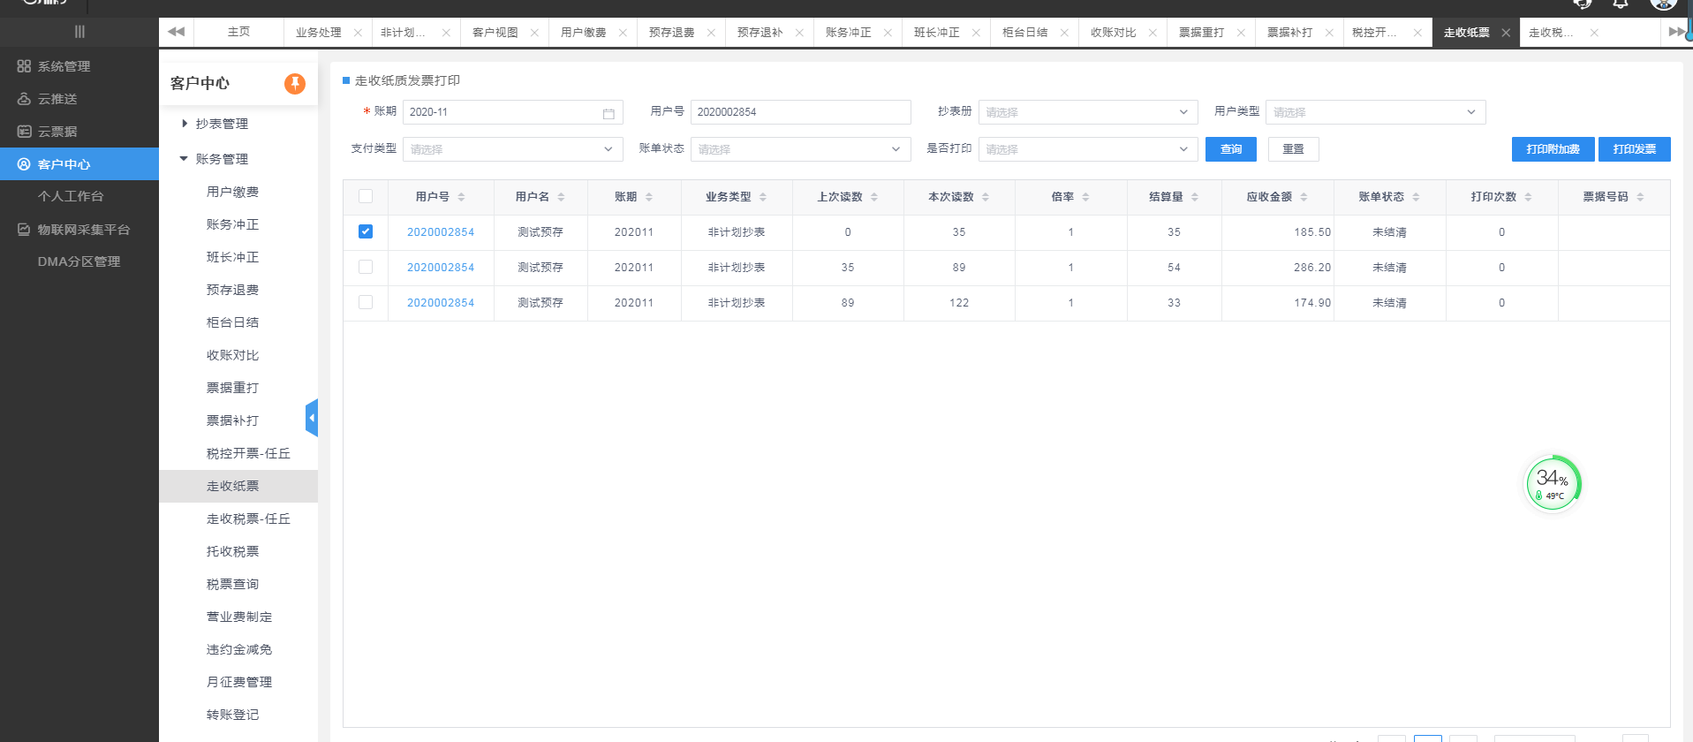

**6.11、走收税票-任丘**

走收税票：主要用于任丘税票的查询，打印，可根据用户号、抄表册、用户类型进行筛选，并且可以预览

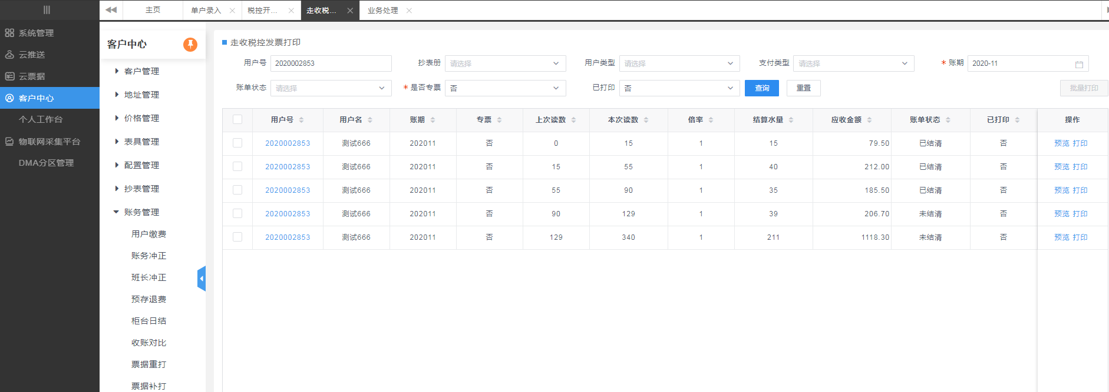

**6.12、托收税票**

托收税票：主要用于银行账户的托管税票，可以进行查询银行信息和开票信息、打印托收单及税控发票

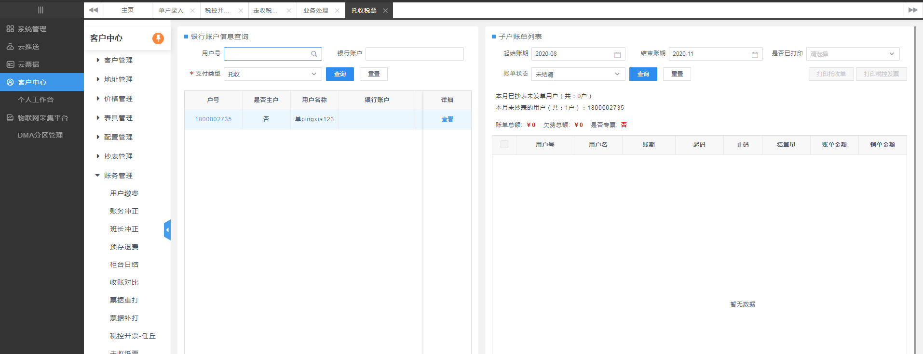

**6.13、税票查询**

税票查询：主要用于根据发票代码、发票号码、发票类型进行查询，然后可以进行发票打印、是否报送及是否作废进行操作

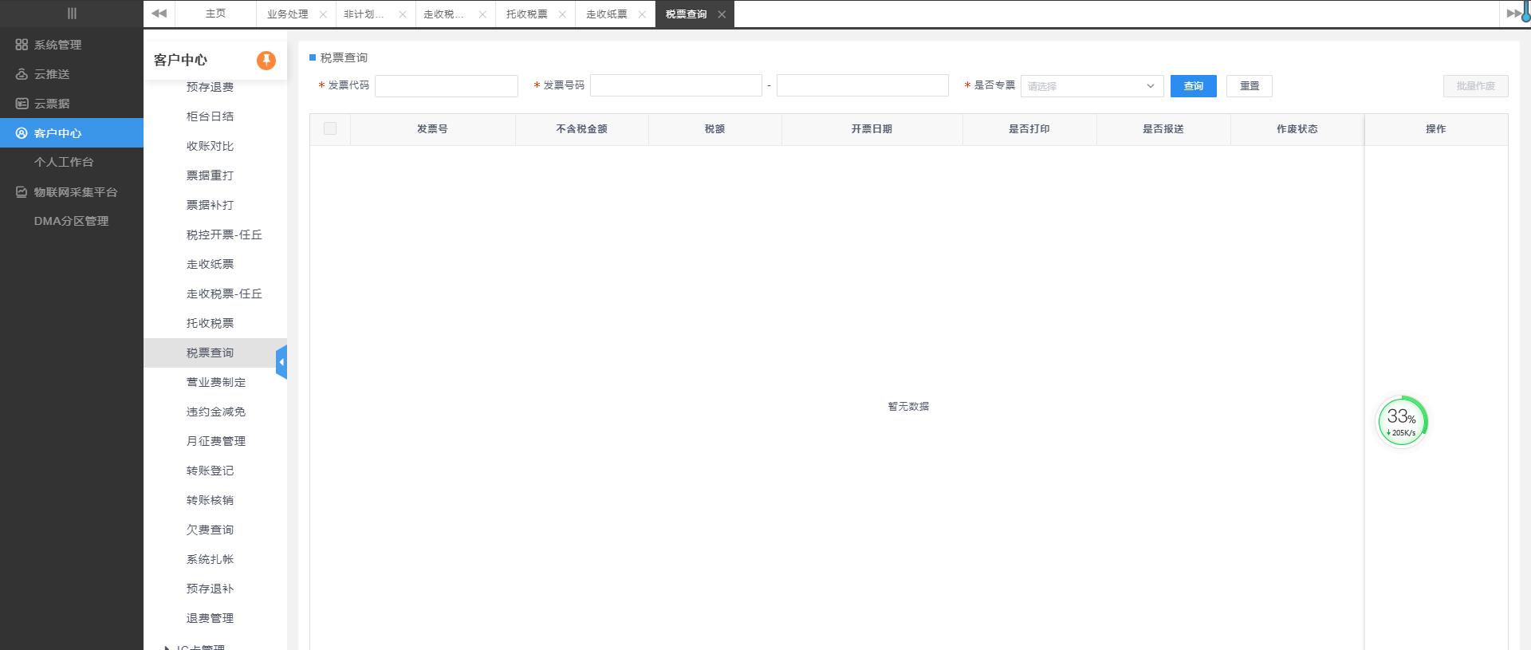

**6.14、营业费制定**

营业费制定：主要是根据用户号来添加需要收取的营业费，如材料费、安装费、上门费等。

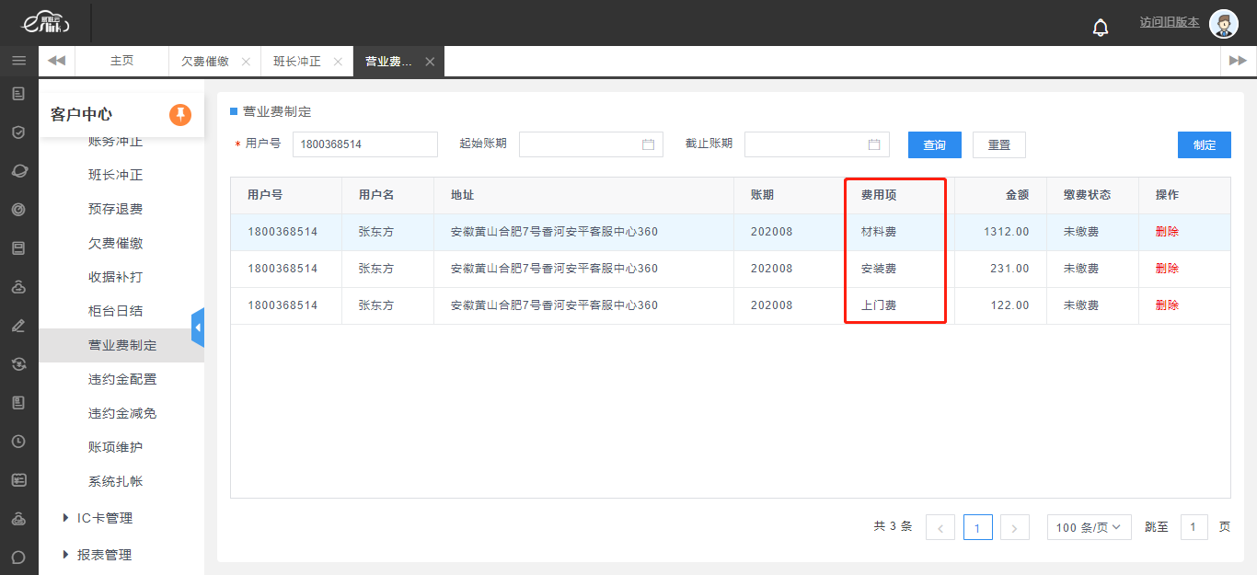

输入用户号后点击查询后，点击制定便可对用户添加营业账单。费用项可以到4.11账项维护里面设置添加。

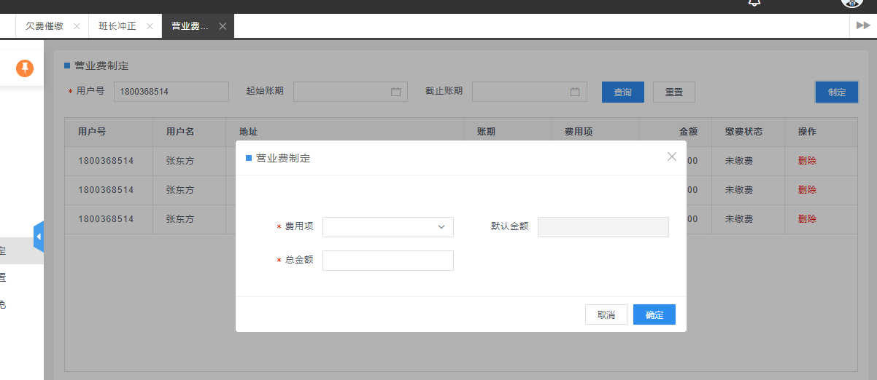

**6.15、违约金减免**

违约金减免：主要是需改违约金的违约天数进行修改从而起到违约金减免的作用。

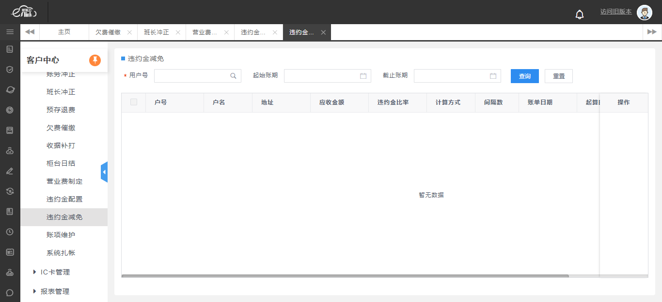

**6.16、月征费管理**

月征费管理：主要用于对用户月征费进行操作，可以新增月征费，月征费范围设置以及减免月征费等，并可以查询已收月征费

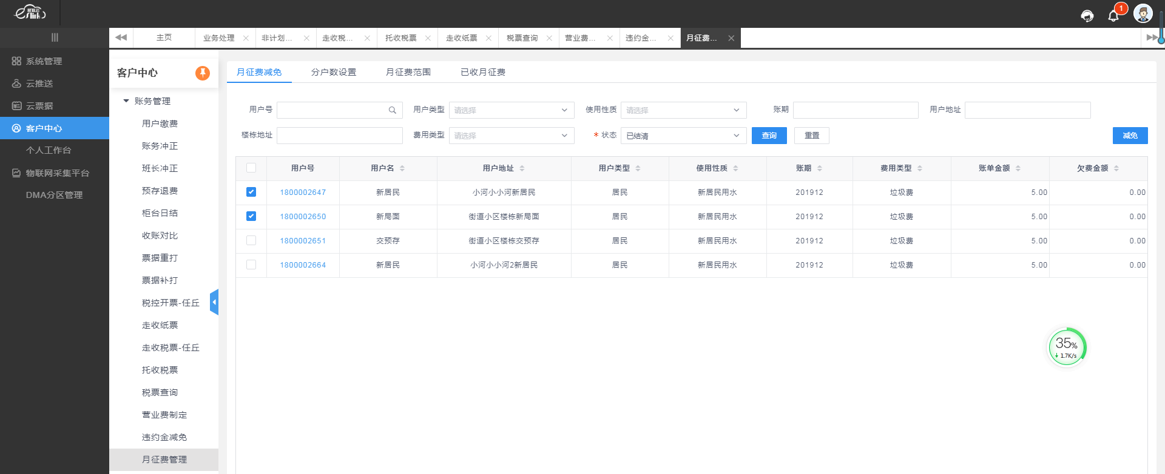

**6.17、转账登记**

转账登记：主要用于银行转账登记，可输入用户名称，转账金额，转账日期，然后生成一笔记录，并可以进行批量导出数据

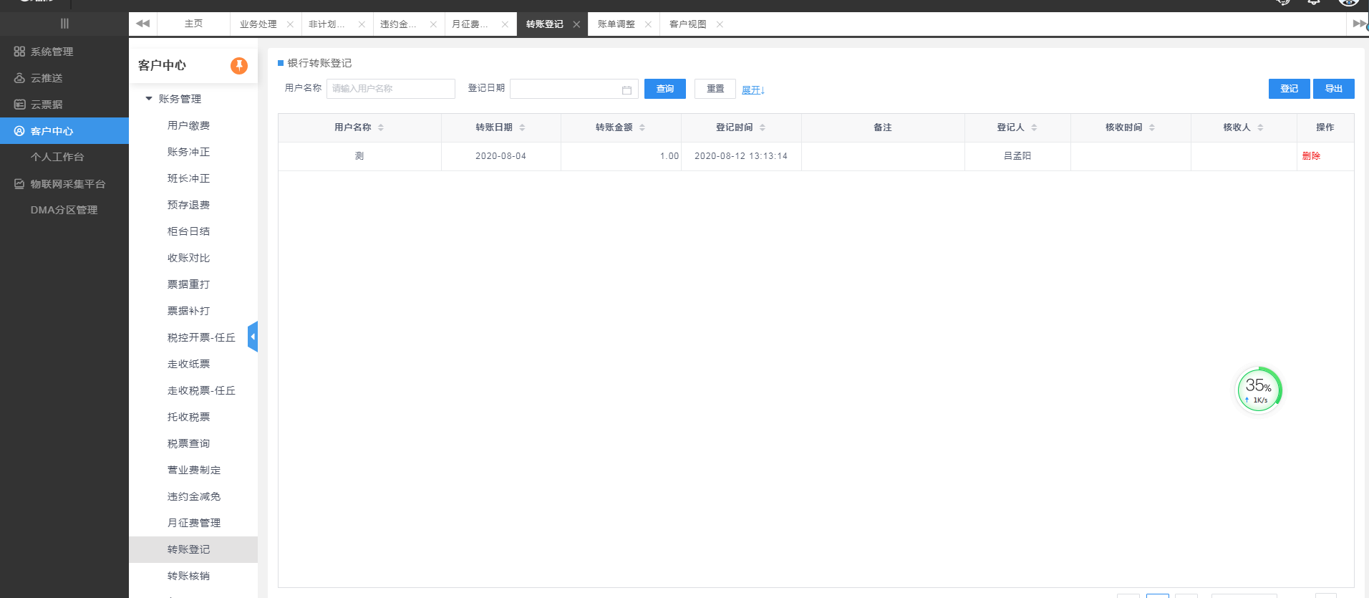

**6.18、转账核销**

转账核销：主要关联转账登记功能，对已登记的账单进行核销，或取消核销，并可以导出文件，方便统计和查询

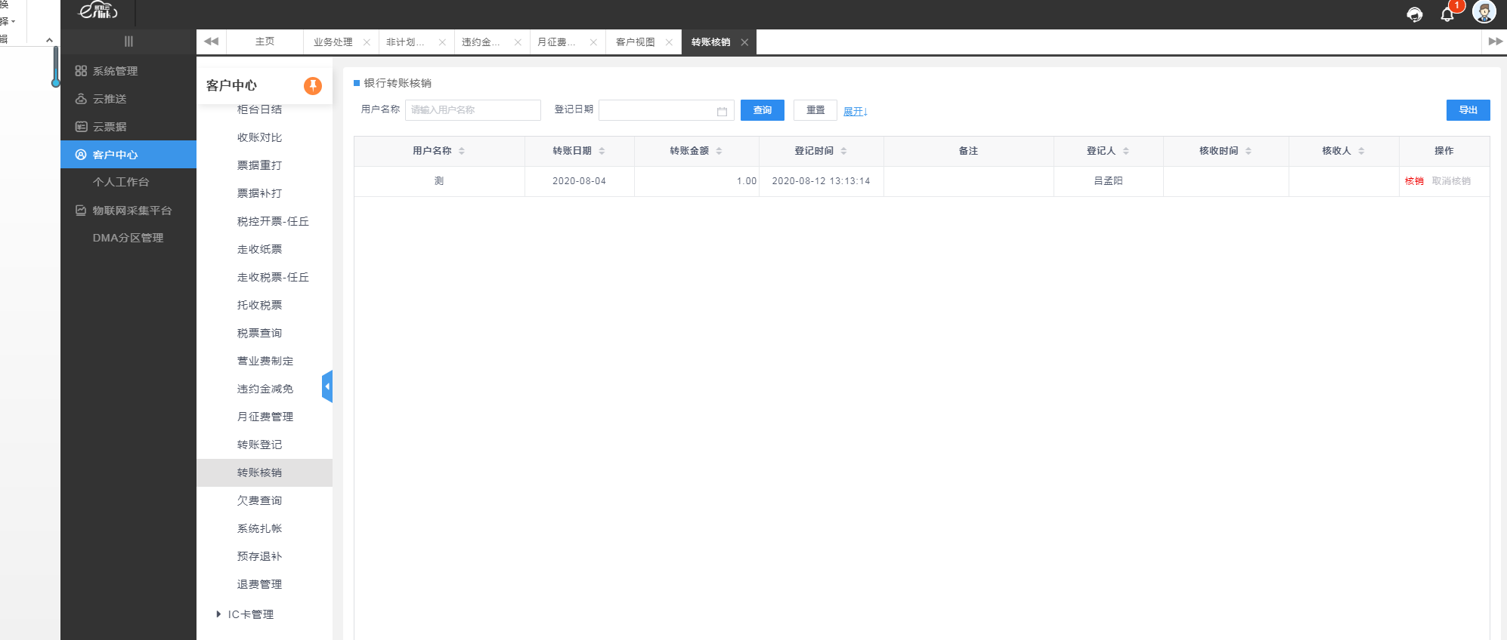

**6.19、欠费查询**

欠费查询：主要用于查询欠费账单，可输入区间用户号或抄表册、抄表员进行查询，并导出文件，也可以查询全部账单

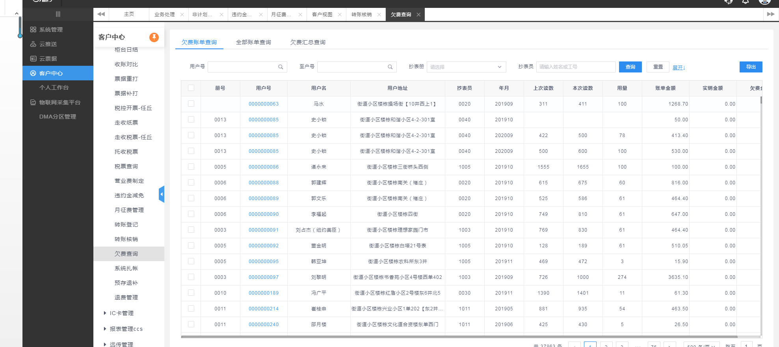

**6.20、系统扎帐**

系统扎帐：主要是对经过一段时间对系统上所有的账项进行统计算生成各类报表，其中报表管理的很多报表都是经过扎帐后生成的。

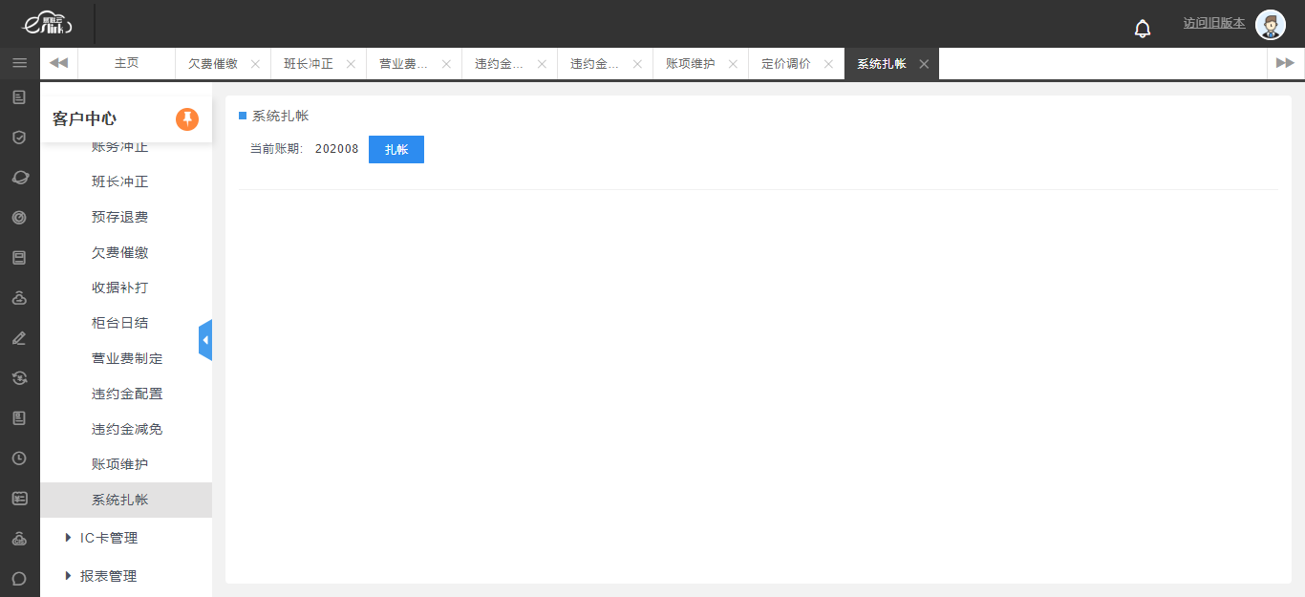

**6.21、预存退补**

预存退补：主要用于预存费用的退还和贴补，可以进行退补费，通过各种支付方式，或者根据用户号进行转账业务

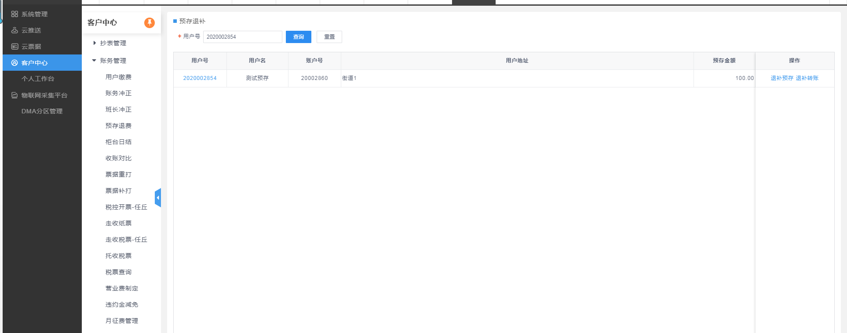

**6.22、退费管理**

退费管理：主要用于退款登记和退款核销，可以输入用户号进行查询，然后进行登记退款，并在核销页面进行核销，对于异常的数据也可以删除或进行批量登记

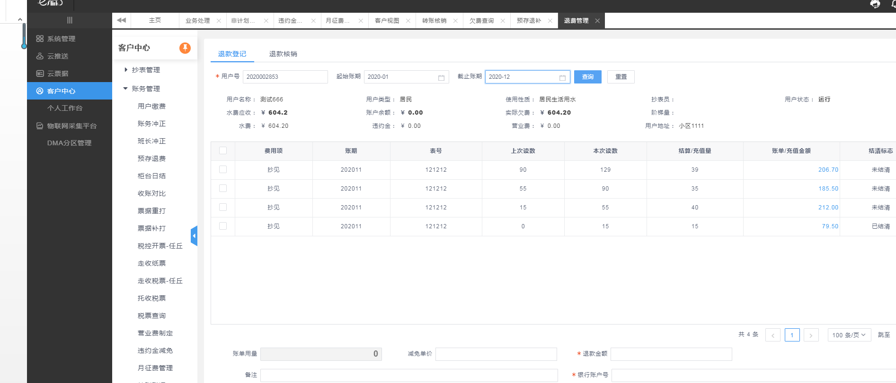

**6.23、批扣签约**

批扣签约：主要用于添加签约，签约后的记录也可在此页面看到。

批扣签约校验规则：

1 同一银行卡不能被多户绑定批扣签约；

2 如果批扣签约户为主户，需要查询判断该主户下所有子户是否存在签约记录，如果存在，则签约失败；

3 如果批扣签约户为子户，需要查询判断该子户归属的主户是否存在签约记录，如果存在，则签约失败；

用户执行过户，销户后签约关系自动解除，之前产生的签约记录会自动删除

注意：

新增/修改批扣签约

1、用户选择后带入用户基本信息上存在的内容

2、修改保存后 不需要回填更新用户的基本信息

3、银行名称，银行账号必输

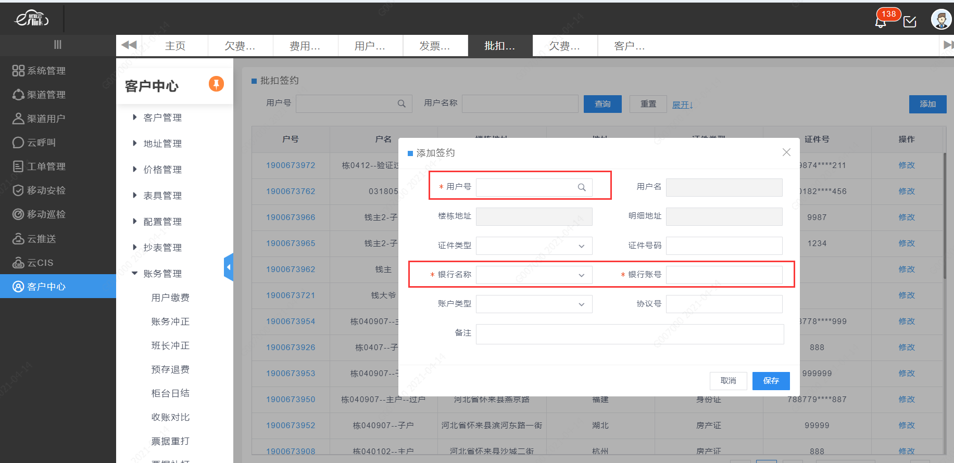

**6.24、批扣记录**

用户签约后，产生账单，可通过银行批量扣款，产生批扣记录。扣款记录可在批扣记录菜单中查看。可看到具体扣款信息。

注意：主户如果绑定子户，子户产生的账单签约记录用户号显示的是主户，且主户可帮子户扣钱。

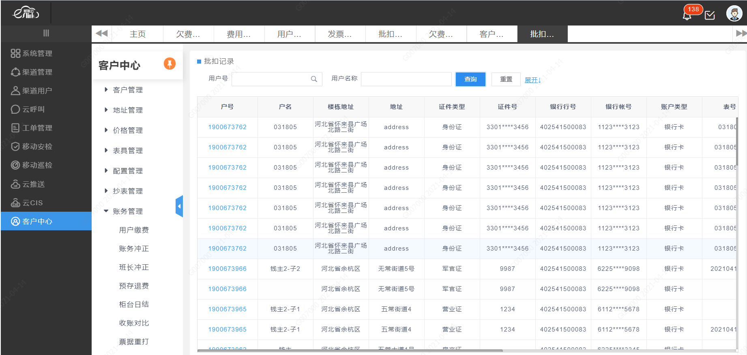

**6.25、发票管理**

发票管理集合了票据重打和票据补打功能，可根据需要选择对应的功能配置进行开票。

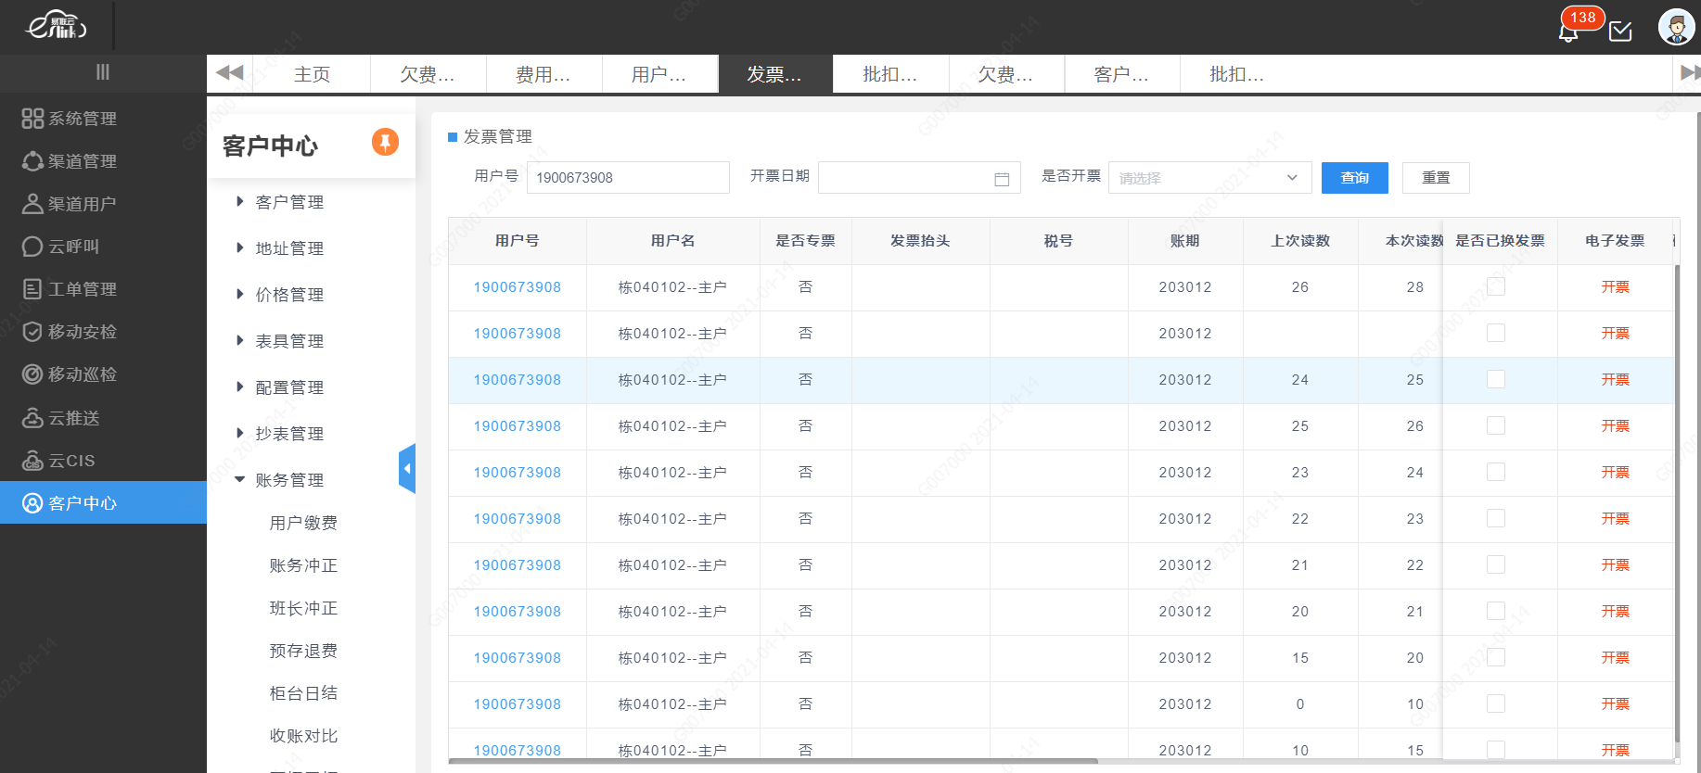

## 配置管理

配置管理共分为三个部分：参数维护、字典维护、厂商维护。主要是支持系统中各种系统参数的设置与添加。

**7.1、参数维护**

参数维护：主要是维护客户中心中的客户管理、资源管理、抄表管理、账务管理、接口管理、报表管理、IC卡管理7个模块，可以修改不同的参数值来实现不同的功能点。

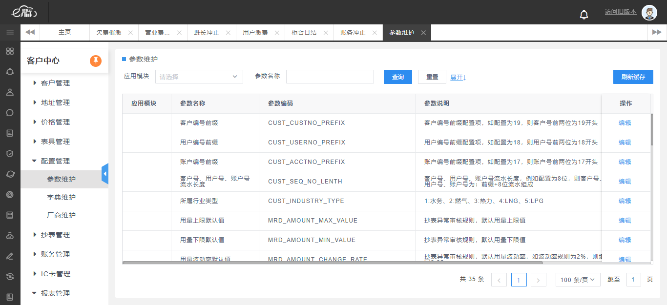

**7.2、字典维护**

字典维护：主要是维护系统自带的参数值的增添、编制、删除等维护操作。

如支付方式的新增编写删除，可在缴费时进行选择，如无特殊原因建议不做任何改动。

如图：

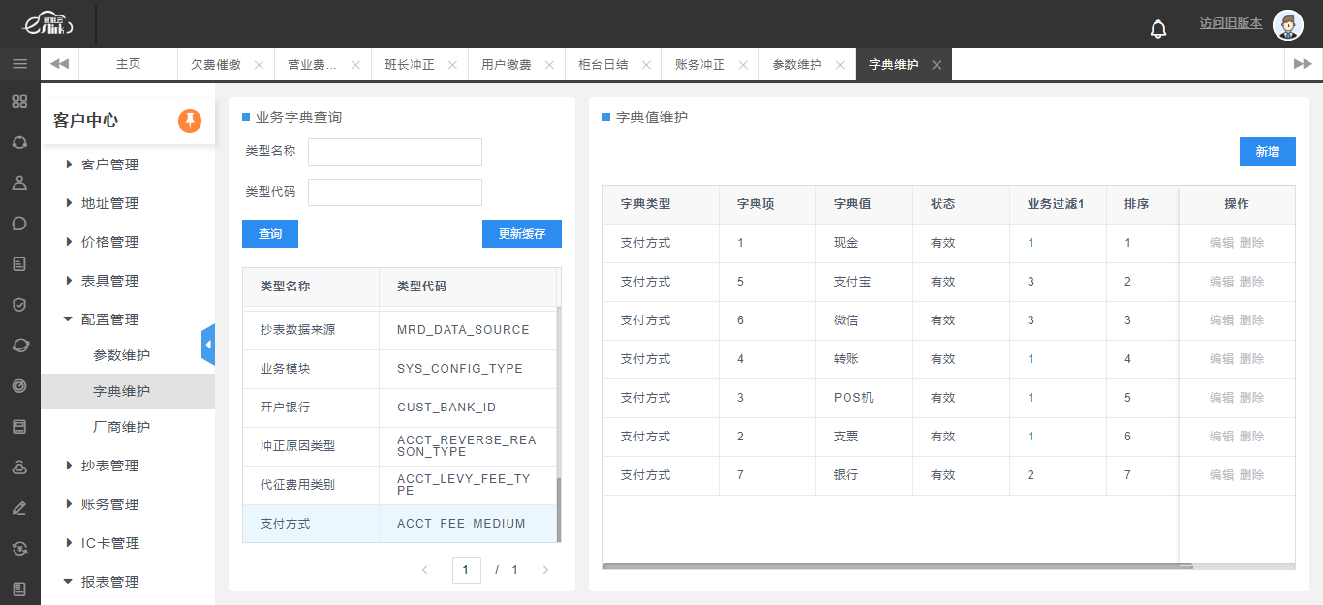

**7.3、厂商维护**

厂商维护：主要是对厂商数据的新增、编辑删除等操作。厂商数据主要用于增添表具参数时提供的一个参数值，方便日后的统计等操作。

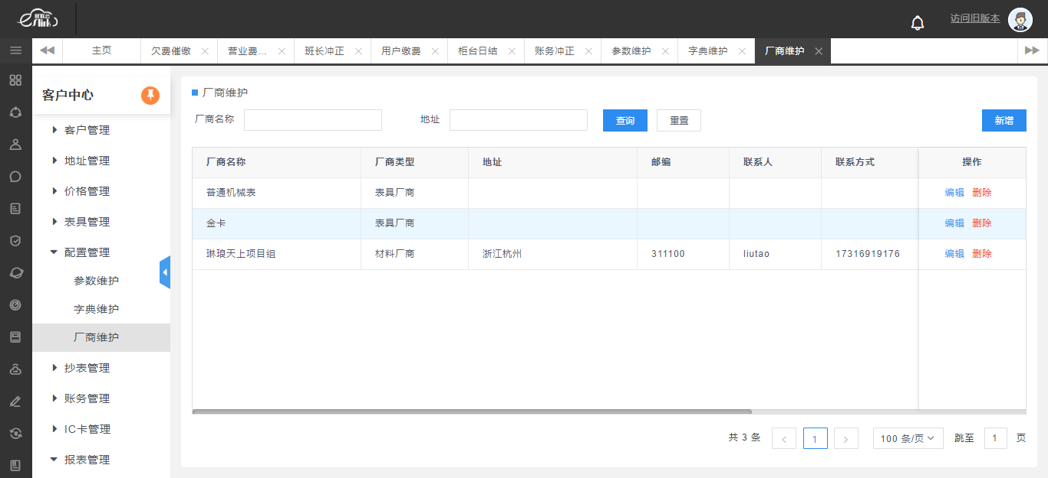

**7.4、违约金配置**

违约金配置：主要是针对那些长时间欠费还未缴费的用户添加的一种增添费的配置，它的计算公式是: **违约金=违约金比率*账单欠费金额*欠费天数。**

可根据不同用户类型进行添加。

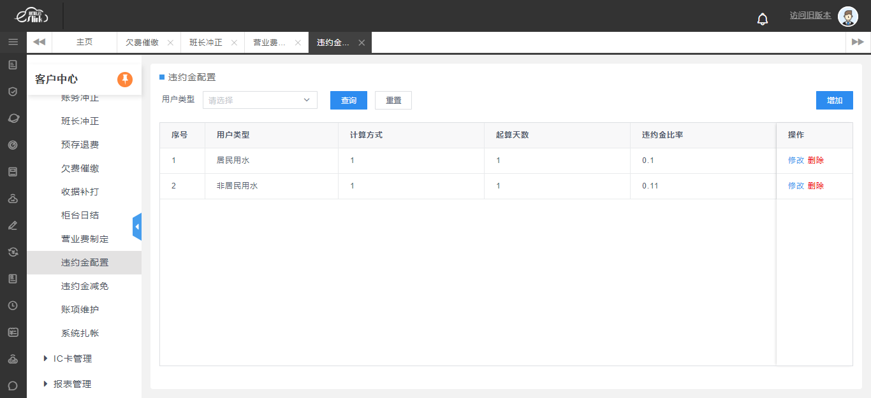

**7.5、账项维护**

账项维护：主要是对营业费于附加费进行维护的。在制定价格时最后一项是否添加附加费时，如果添加就需要选择附加费用项，里面的数据就是在这里维护的；还有制定营业费也是在这里维护的。

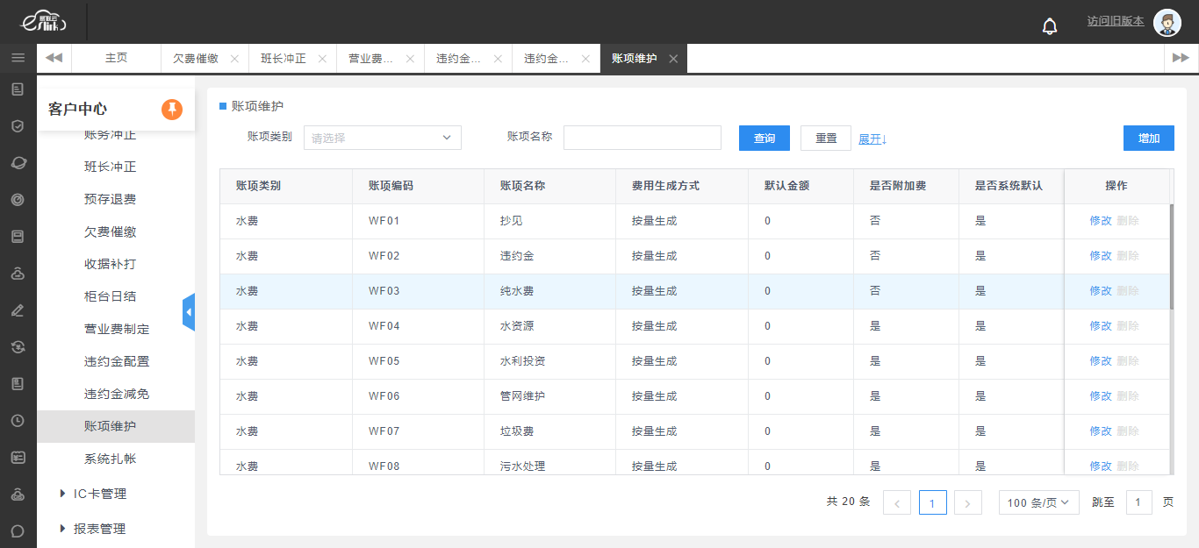

## IC卡管理

**8.1 IC卡制卡**

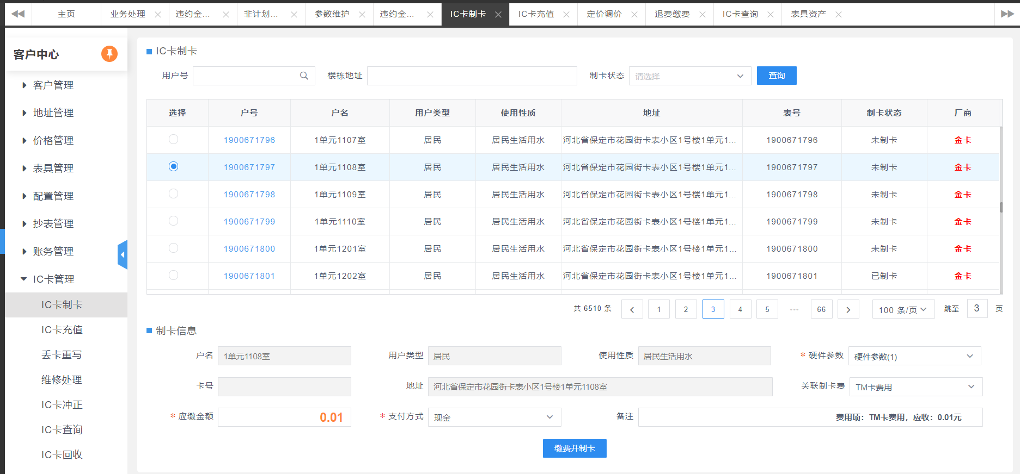

前提：

1.在表具参数，厂商维护，读写卡配置这三个模块中进行了正确的配置。重点是读写卡配置中，厂商码和区域码填写正确，金额卡或用量卡填写正确。

2.安装对应的动态库，并且读卡器/IC卡配置正确。

操作说明：

1. 查询：户号/表号必须输入一个，查询出用户表具信息进行制卡，未制卡用户制卡状态展示为未制卡，制卡按钮展示为制卡；已制卡用户，制卡状态展示为已制卡，制卡按钮展示为补卡
2. 选择制卡条目，点击制卡按钮，读卡器对卡片进行空白卡片的检查，若为空白卡则继续制卡，IC卡为新卡提示制卡成功；IC卡不是新卡，提示制卡失败。
3. 如果用户制卡或补卡需要缴纳制卡费
4. 在帐项维护中添加一个制卡费的营业费帐项，设置默认的制卡费。
5. 在读写卡配置中可以选择默认关联制卡费。如果选择，在制卡/补卡时会默认关联选择的制卡费，费用默认为帐项维护中配置的金额。如果不选择，在制卡/补卡时可以手动选择。
6. 在制卡页面，选择制卡费后输入金额和支付方式点击缴费并制卡，即可完成制卡费的缴纳。
7. 硬件参数：写卡的量=充值量/硬件参数，比如硬件参数0.1，系统充值时充值了2，那么写卡的量为20，上表时，表会对上表的量乘以0.1，最后上表的量为2。

备注：以此类推，如果表端不会对卡上的量做处理，那系统端的硬件参数设置为1即可。

1. 表具参数维护-新增硬件参数选择；可配置空和硬件参数。
2. 硬件参数配置空时，在IC卡制卡时，默认为空，可选择硬件参数；在IC卡补卡时，展示制卡时选择的硬件参数值，可进行修改；未选择硬件参数时，点击制卡/补卡按钮给出提示。
3. 硬件参数配置后，在IC卡制卡/补卡时，展示对应的配置项，不可修改。
4. 客户管理-业务处理，换表/装表详情中展示硬件参数，且为只读。

**8.2 IC卡充值**

8.2.1充值页面

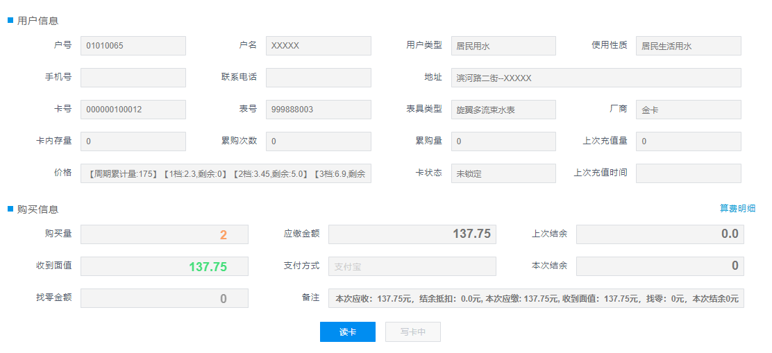

操作说明：

1. 点击读卡，页面展示IC卡用户信息
2. 先读卡，如果被锁定，则提示不能充值， 如果卡内有气量，提示“卡内有剩余量，不能充值！” ，并且购买量不能超过  单次写卡最大量
3. 应收金额：根据输入的购买量，程序自动计算应收金额；找零金额 =收到面值  -  应缴金额  - 本次结余；本次结余 =收到面值  -  应缴金额  - 找零金额；本次实收=收到面值-找零    应缴金额 =应收金额-上次结余
4. 写卡：先写数据库，更新数据库的次数+1，然后在写卡，写量、写+1后的次数到卡中。
5. IC卡充值页面信息展示与建档信息一致
6. 新增读写卡配置：写卡校验开启/关闭
7. 开启后，IC卡充值页面点击读卡，金额卡自动校验金额 (没有金额校验次数)，用量卡自动校验用量 (没有用量校验次数)，若校验一致，进行正常充值流程；若校验不一致，给出提示，无法进行充值操作。
8. 存在部分厂商新制卡第一次读卡，返回数据为空，所以也会不走校验。
9. 冲正后的用量/金额会清空，读卡返回的数据与卡商不支持时相同，所以不能判断这种情况. 所以在冲正后读卡也会不走校验。

8.2.2账单详情

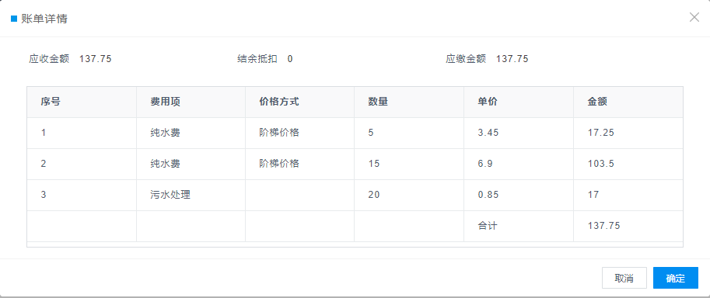

操作说明：

1. 展示具体的账单明细，点击页面可关闭

**8.3 丢卡重写**

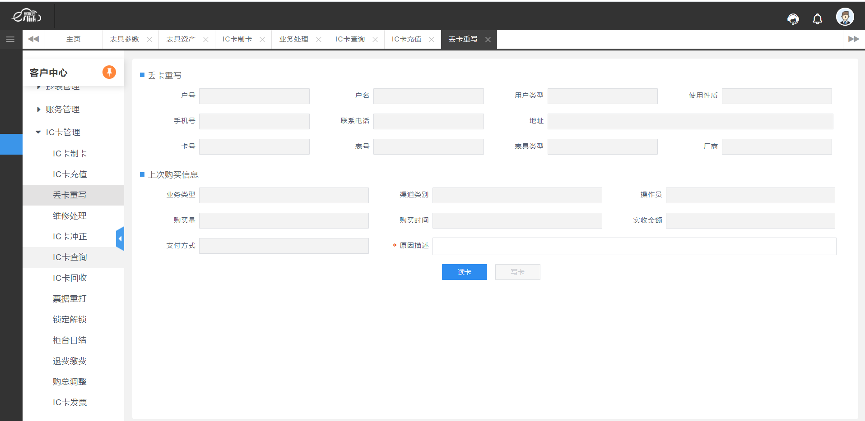

操作说明：

1. 使用场景：用户卡丢失，上次卡上充值了以后没有上表，需要补办一张卡。
2. 操作方法：
3. 首先在“IC卡制卡”菜单中，查询出用户，制卡状态应该为“已制卡”。
4. 然后放置一张新卡，点击“补卡”按钮进行补卡，成功后会提示“写卡成功”
5. 在“丢卡重写”菜单中，点击“读卡”，将之前的购买信息写入新卡，重写完成。
6. 读卡查询上次的购买信息和写卡次数（上次次数/上次购买量 写卡，次数不动）
7. 存在购买记录，可以正常写卡
8. 不存在购买记录，提示没有充值记录。

**8.4 维修补量**

超用缴费

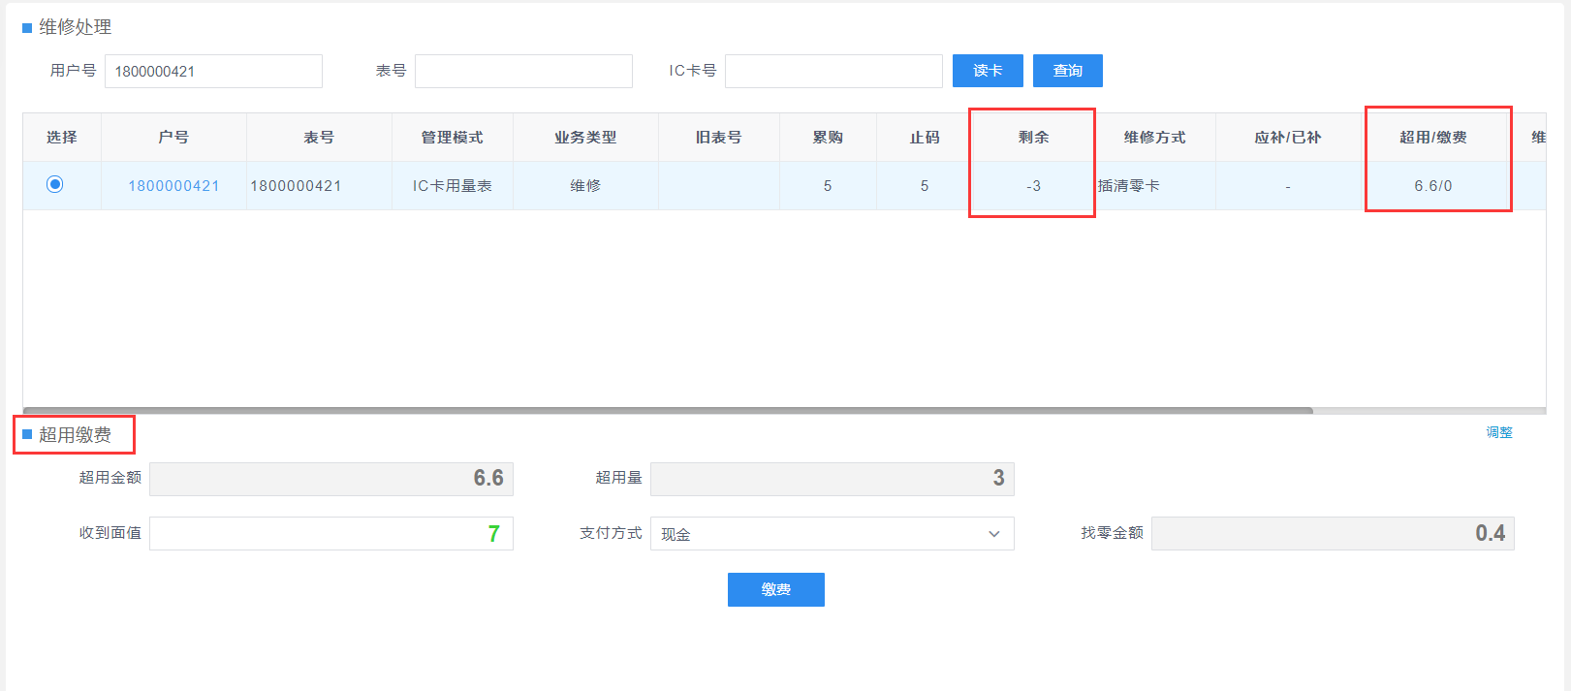

补量+续购

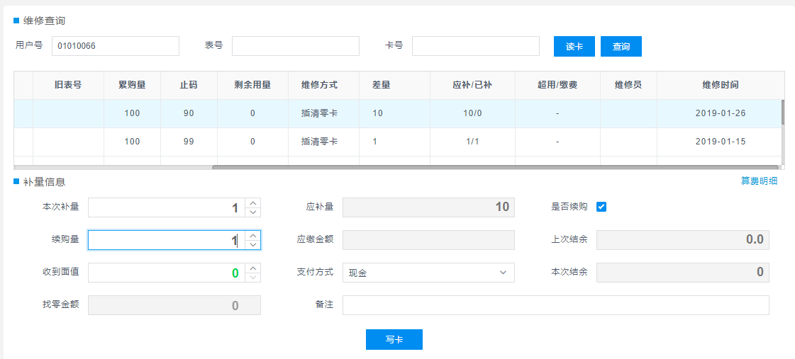

操作说明：

1. 输入用户号，点击查询，存在维修记录展示维修记录
2. 存在缴费记录，点击条目展示超用费用（在表具维修时，剩余量填写负数，比如-1，那要缴纳1的量的费用才能将IC卡解锁）
3. 存在补量记录，点击条目展示补量页面，可续购（在表具维修时，剩余量填写正数，比如1，那要补1的量写卡后才能将IC卡解锁）

**8.5 IC卡冲正**

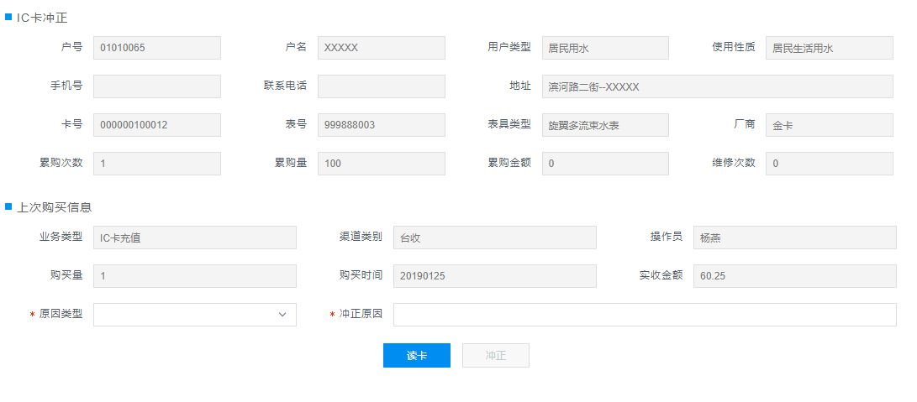

操作说明：

1. 存在IC卡充值记录，读卡，输入相关信息，点击冲正可以正常冲正记录
2. 不存在IC卡充值记录，读卡提示不存在符合冲正的记录
3. 冲正后，在客户试图-充值记录中会有相应记录。

**8.6 IC卡查询**

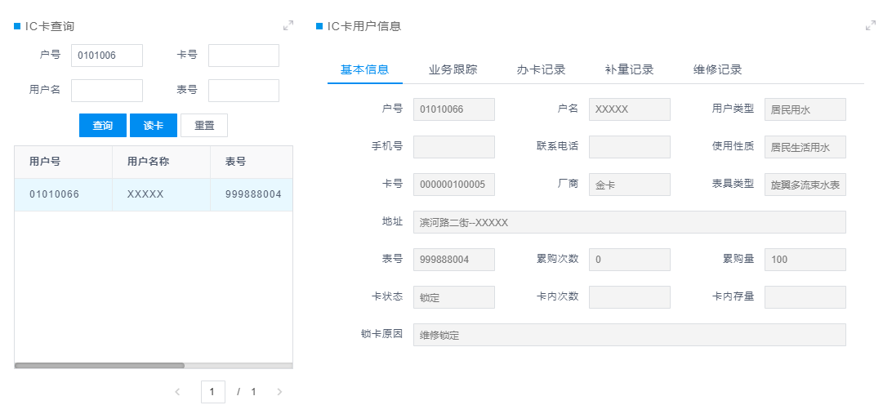

操作说明：

1. 输入查询条件或者读卡查询用户信息
2. 切换右侧的基本信息/业务跟踪/办卡记录/补量记录/维修记录，查询IC卡相关信息

**8.7 IC卡回收**

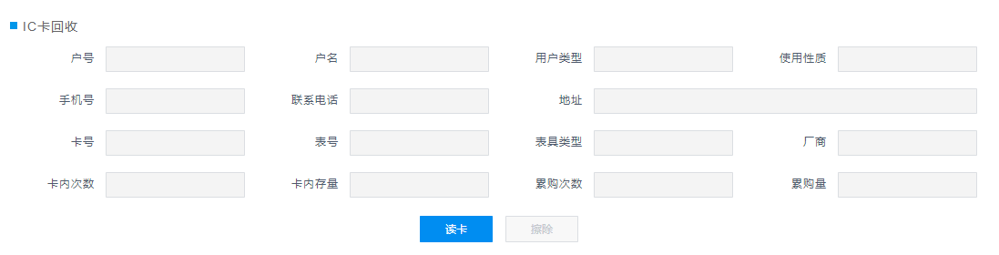

操作说明：

1. 读卡，展示IC卡信息
2. 点击擦除，IC卡擦成空白卡

**8.8 票据重打**

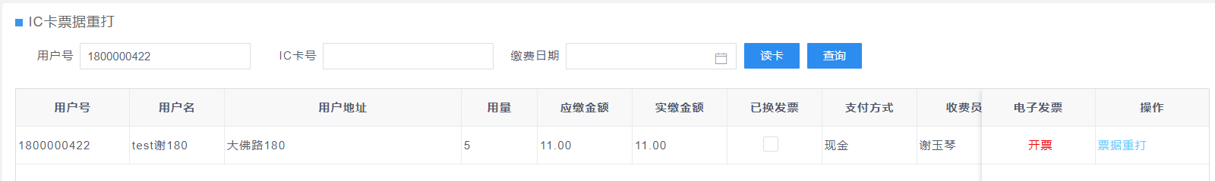

操作说明：

1. 开票：开IC卡电子发票

2. 票据重打：打印的是缴费收据，一般为纸质收据。与IC卡充值时打印的收据相同

**8.9 锁定解锁**

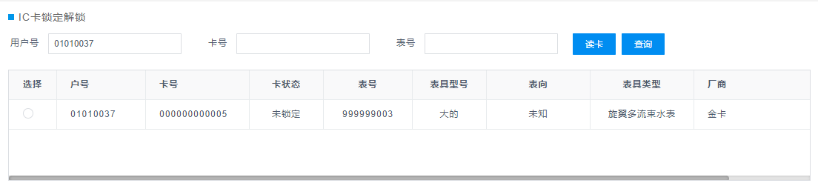

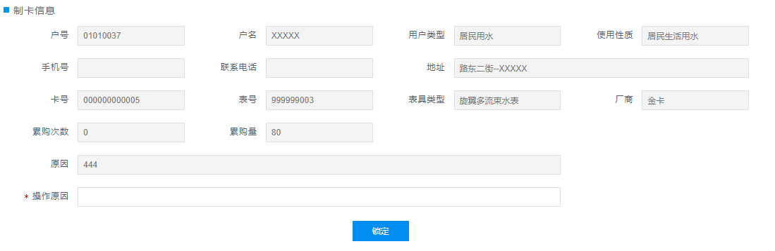

操作说明：

1. 点击查询展示锁定的用户信息
2. 选择卡条目信息，输入相关信息，点击解锁/锁定，解锁/锁定对应的卡

**8.10 柜台日结**

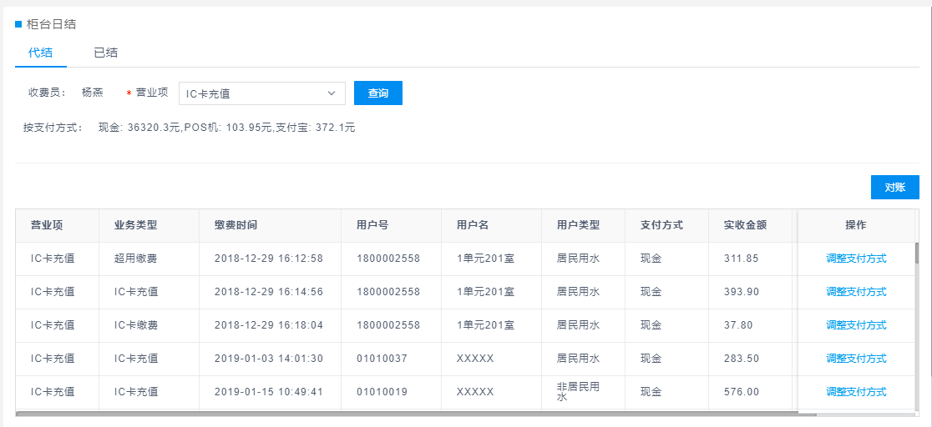

操作说明：

1. 待结记录查询，查询待结记录
2. 点击对账，实现对账功能
3. 点击调整支付方式，现金/pos/支票/转账之间可以调整，其他支付方式不允许调整

**8.11 退费缴费**

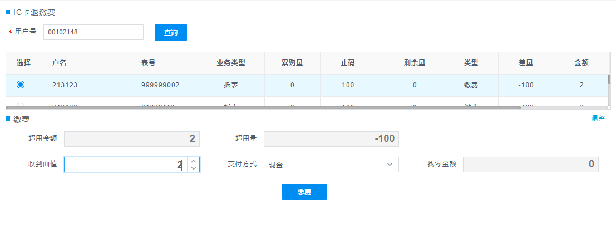

当用户操作换表/拆表，剩余量输入正数，换表后在该菜单可进行退费；

当用户操作换表/拆表，剩余量输入负数，换表后在该菜单可进行缴费；

操作说明：

1. 输入用户号点击查询，存在退缴费记录，展示条目
2. 不存在展示无数据
3. 点击缴费，进行退缴费缴费

**8.12 购总调整**

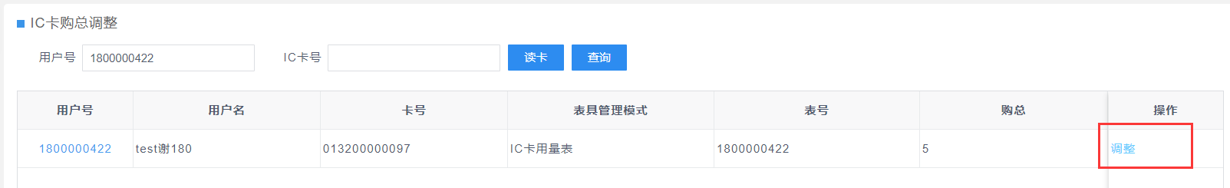

操作说明：

1. 点击“查询”展示用户信息

2. 点击“调整”，输入调整量，调整后的累购量=原购买量+调整量，不影响卡内存量

**8.13 IC卡发票**

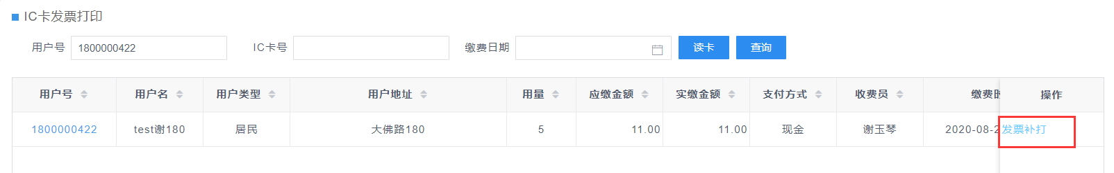

操作说明：

1. 点击“发票补打”，打印的是居民/非居民发票，一般为纸质发票。

## 远传表管理

**9.1月结异常**

月结异常菜单展示自动月结失败的条目。选择月结异常条目，点击手动月结，会再次月结，月结成功提示手动月结成功，如失败给出对应的失败提示。

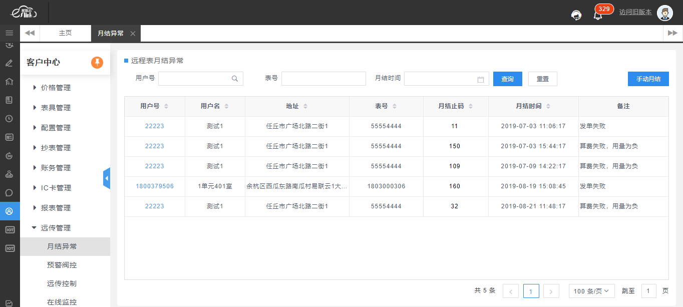

**9.2预警阀控**

添加阀控配置，选择用户对应的使用性质，设置透支关阀额度，余额不足提醒额度。可以对阀控配置进行修改、删除。

●在预警阀控页面，可以切换预警类型。若未进行过设置，默认为按用水性质

●若已经设置了规则，切换预警类型，原规则会失效，新规则生效。若切换回原来的规则，原来的规则会变成生效状态。

（注：阀控配置后，用户缴费，表端上报会根据配置额发送开关阀指令；如果阀控没有配置，用户缴费，表端上报读数后不会发送开关阀指令）

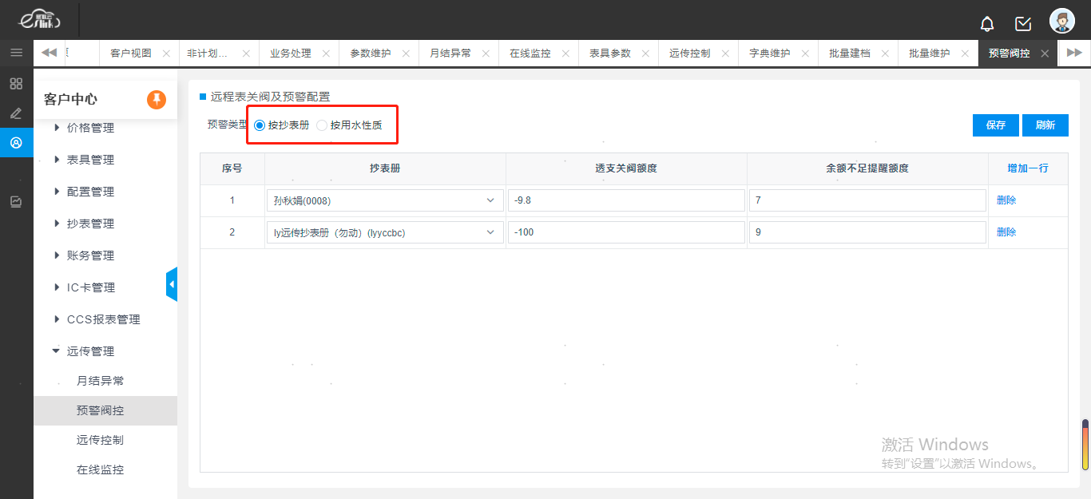

**9.3远传控制**

本菜单是对所有远程表进行：同步余额，同步价格，发送开阀/关阀指令（注：远传用量表只可以进行开关阀操作，远传金额表可以同步余额，同步价格，发送开关阀指令）

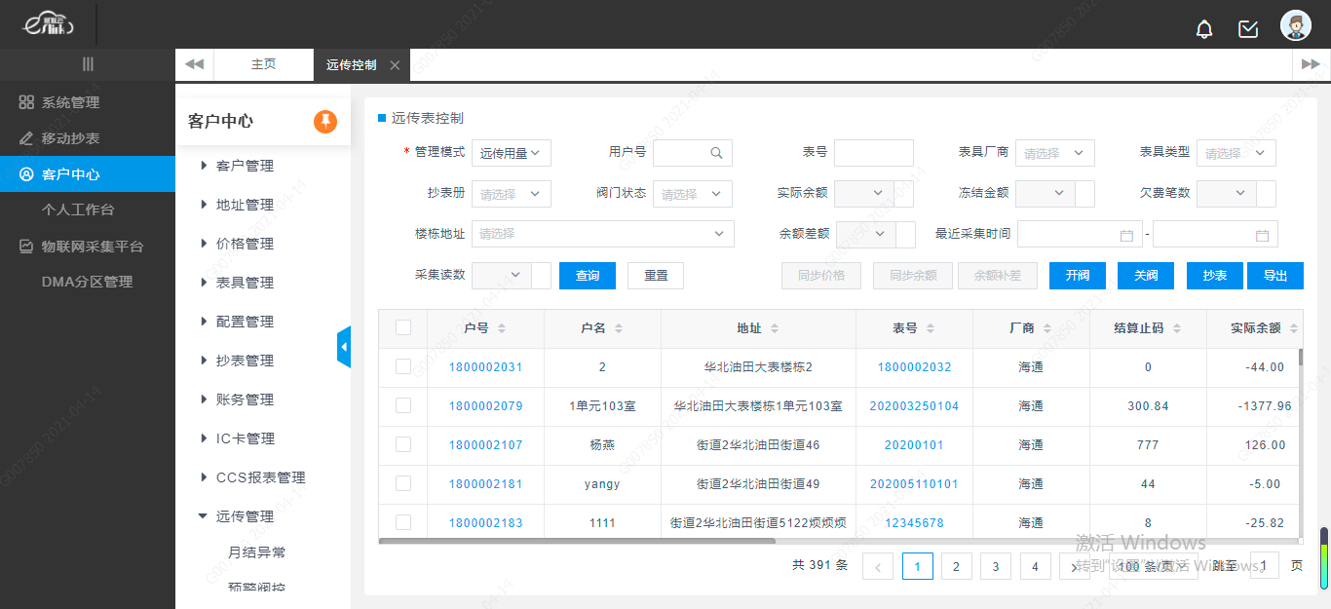

1.查询条件描述：

a.表类型默认展示远传用量表，必输项可以选择远传用量表或者远传金额表

b.根据用户号、表号、表具厂商、表具类型、抄表册、阀门状态点击查询对应结果集

c.根据实际余额大于/等于/小于某个特定值，点击查询展示对应结果集

d.根据冻结金额大于/等于/小于某个特定值，点击查询展示对应结果集

e.根据欠费笔数大于/等于/小于某个特定值，点击查询展示对应结果集

f.根据余额差额大于/等于/小于某个特定值，点击查询展示对应结果集

g.根据采集读数大于/等于/小于某个特定值，点击查询展示对应结果集

h.根据最近采集时间的区间，点击查询展示对应结果集

2.操作说明

点击关阀/开阀按钮，二次确认框提示点击确定后，后端发送开阀/关阀指令，发送成功后，页面会有对应提示信息，可批量操作（同步价格/同步余额/开阀/关阀都会有类似提示）如图所示

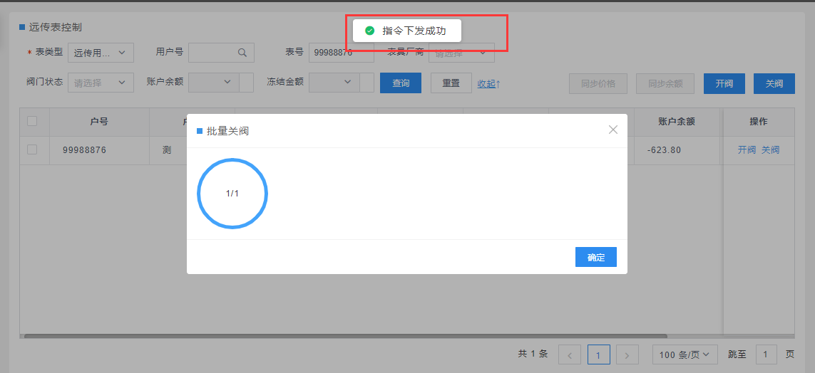

点击冻结金额可以查看采集计费的记录，如图所示

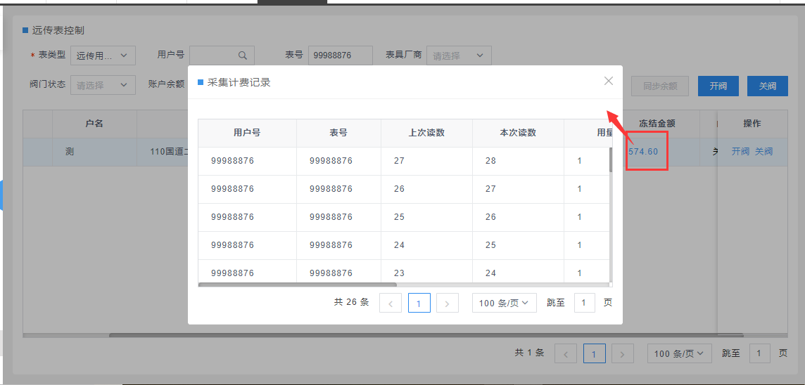

**9.4在线监控**

可以根据查询条件去查看对应结果集的远传表数据，点击图标按钮，展示对应图标信息

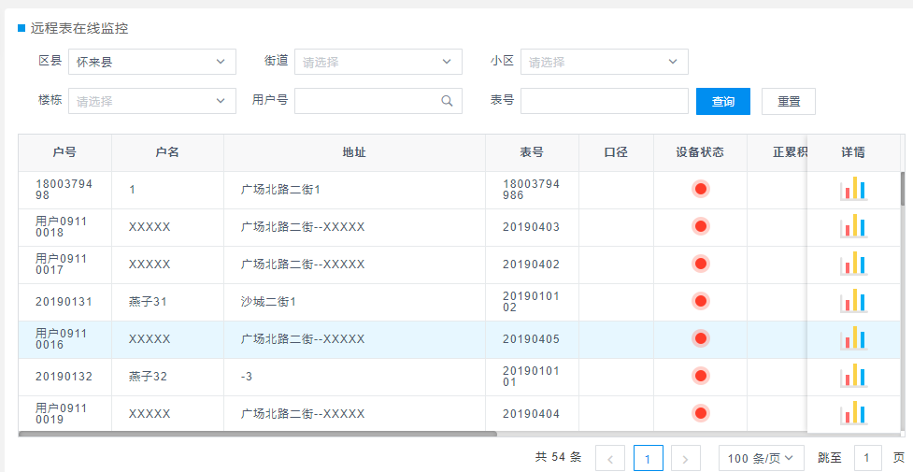

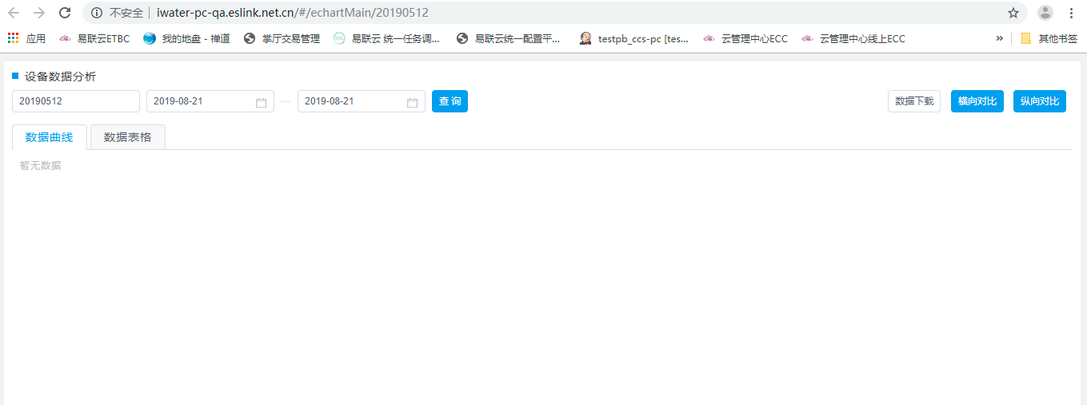

## 报表管理

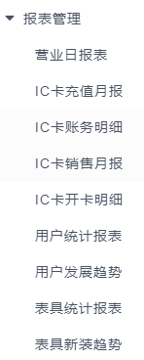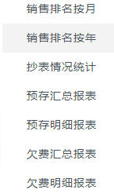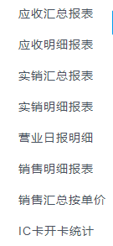

操作说明：

点击不同报表类型，查看对应报表数据。

# CCS前置与移动外勤使用介绍

1. **CCS前置配置**

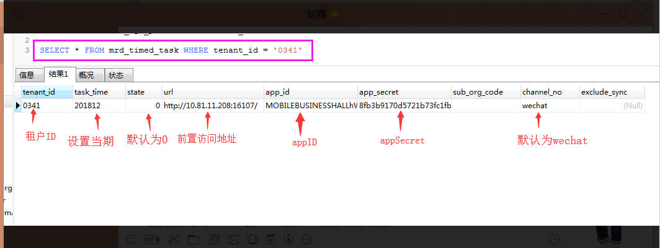

1. **CCS新增表册和任务并同步移动外勤端**

如步骤1设置好以后，就可以在ccs客户中心的抄表管理产生抄表册并生产抄表任务，然后同步指令就可以将抄表任务同步到etbc移动外勤后端，登录相应抄表员的账号就可以看到相应任务。如下步骤

同步任务指令：http://meterread-pc.eslink.cc/meterread/service/syncTaskByTaskTime?tenantId=0006&taskTime=201812

同步记录指令：

http://meterread-pc.eslink.cc/meterread/service/syncTaskRecord/0006

同步状态指令：

http://meterread-pc.eslink.cc/meterread/service/syncTaskAudit/0006

说明：

1.同步指令执行前确保登录系统，如未登录，则会显示 “未登录或登录已失效”。

2.通常情况下，先同步任务，再同步记录。

3.示例中0006标识当前租户ID，201812表示当前同步的抄表期间。

注意：

为防止滥用，该指令仅用于公司内部员工操作，严禁泄漏给客户。

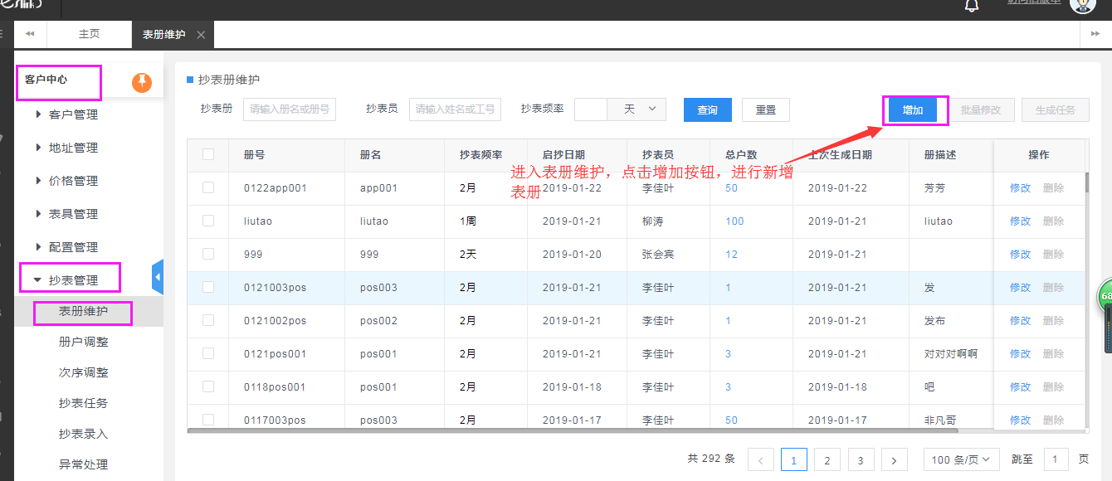

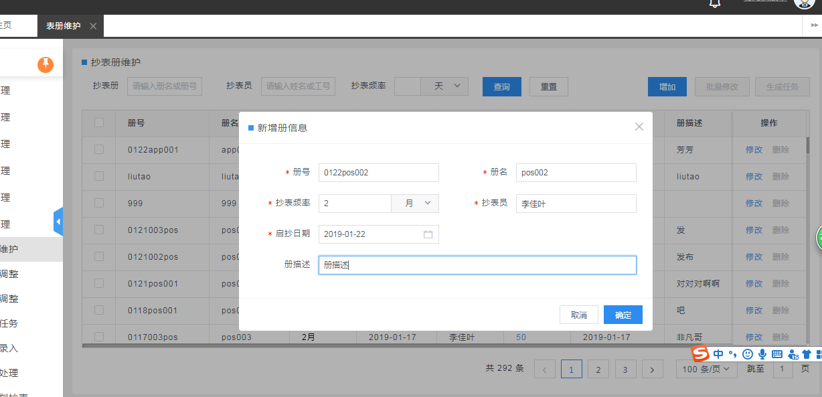

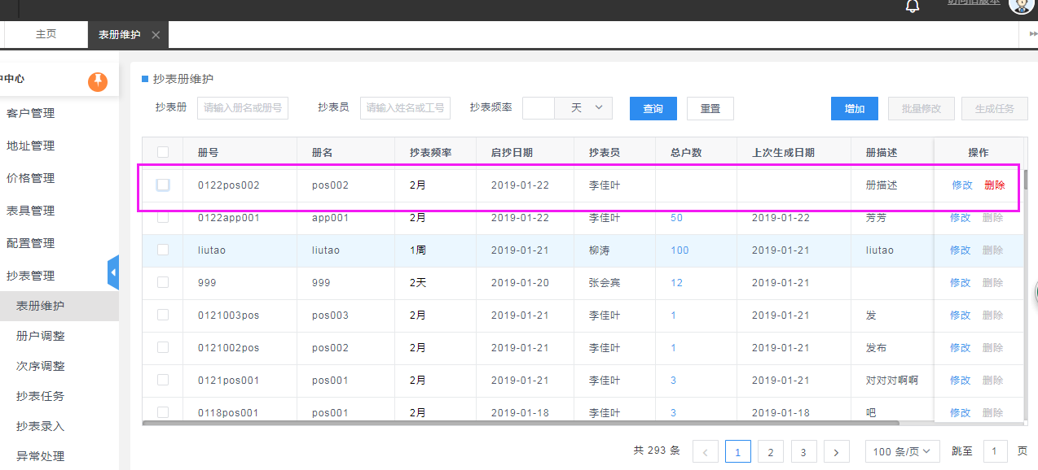

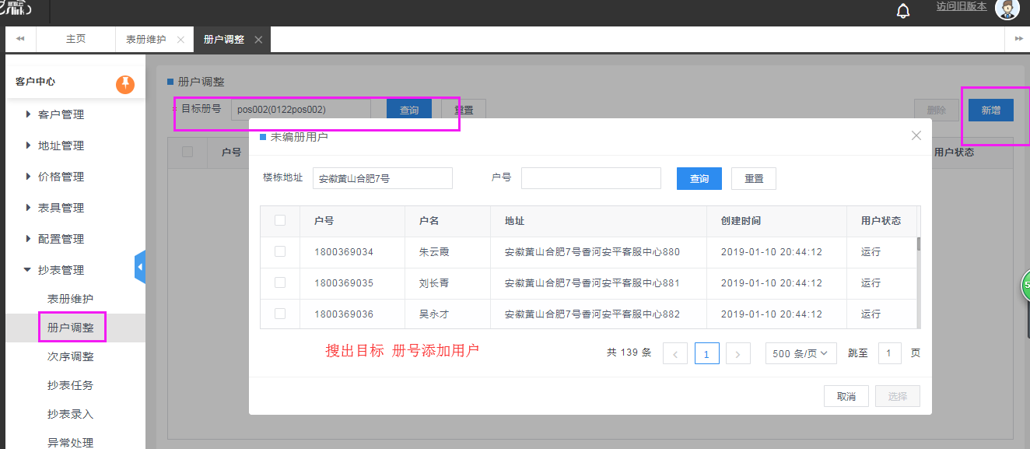

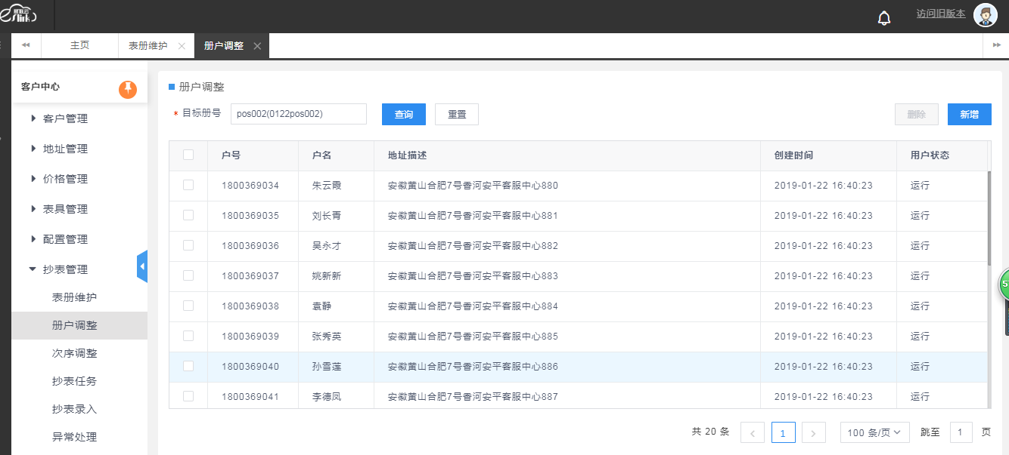

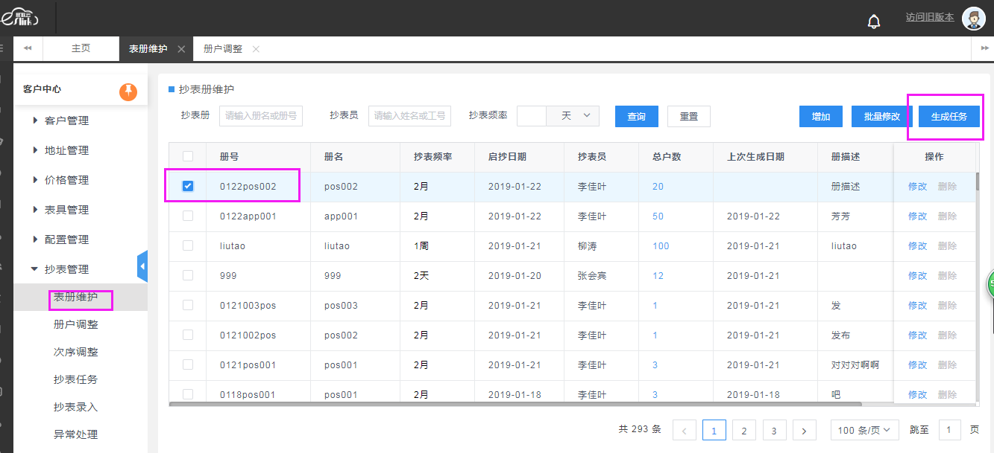

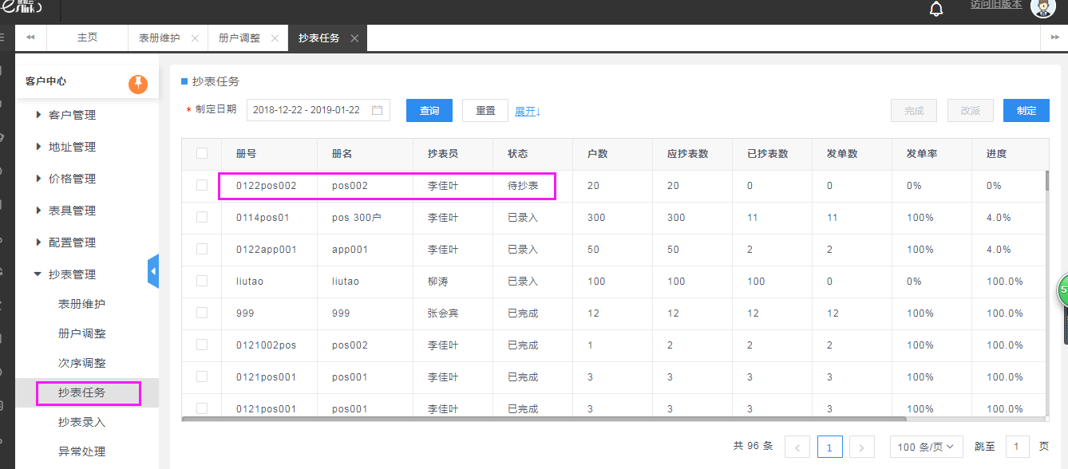

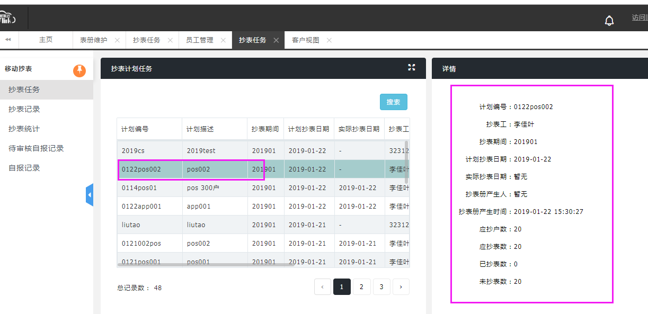

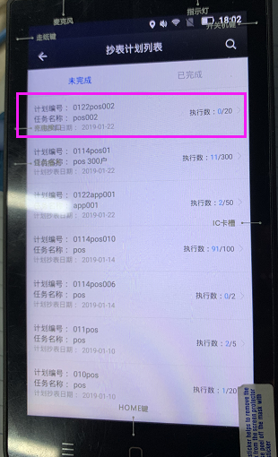

1. **CCS业务系统改派抄表员**

CCS业务系统改派抄表员（除了已完成的不能改派），相应的pos端和etbc端的抄表员也更新为相应的人员，CCS端抄表录入里面已抄的数据还是改派前的抄表员，etbc抄表记录抄的会显示更新的（目前没有支持旧记录是改派前的）

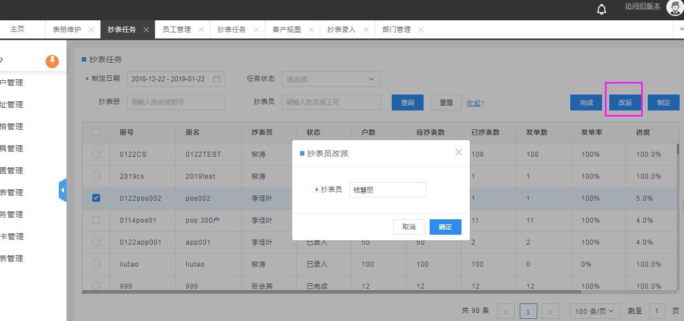

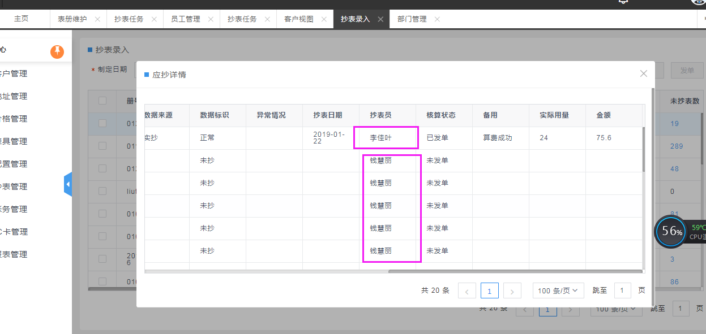

Pos端登录后面改派的抄表员就可以看到相应任务（改派后的抄表员登录可以查看对应的抄表信息）

以下是etbc后台抄表任务&抄表记录

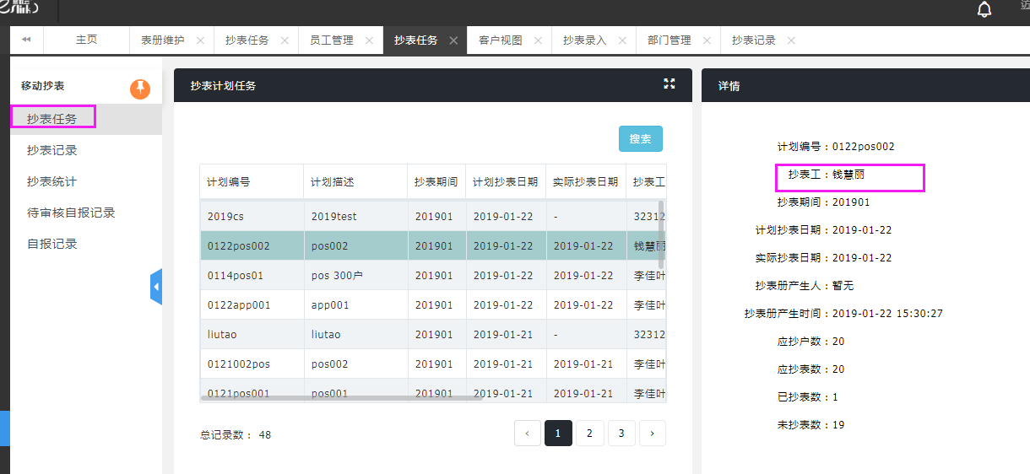

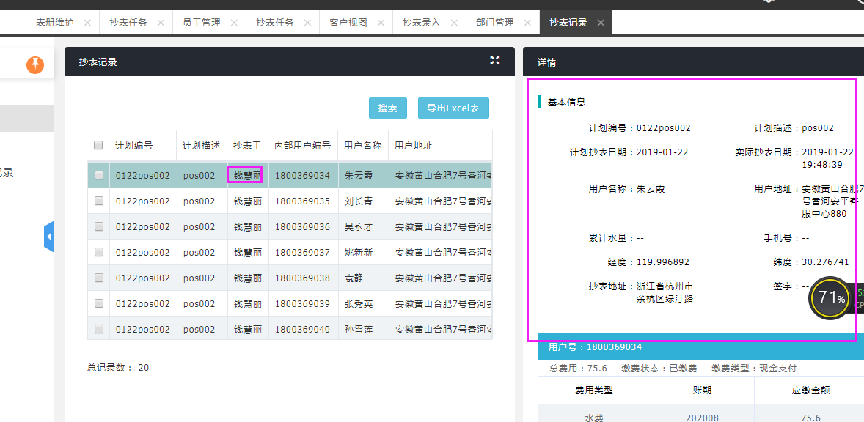

1. **支持APP移动营业厅缴费（不用关注微信公众号即可缴费）**
2. **缴费前打印通知单&缴费后打印收费收据**

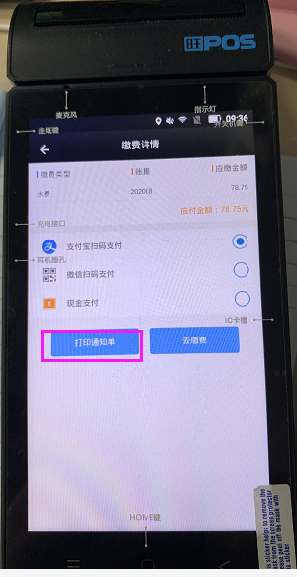 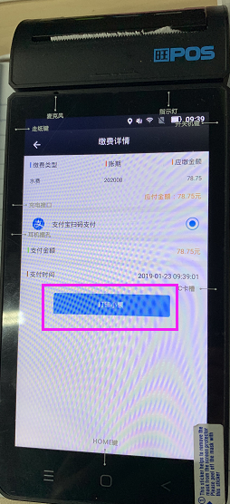

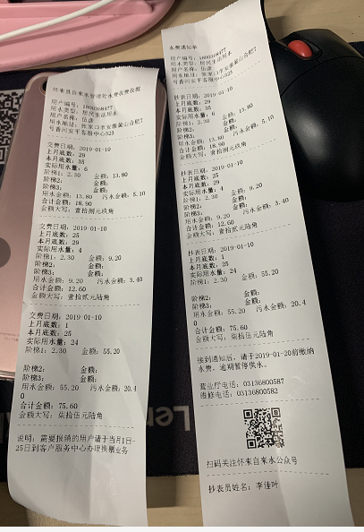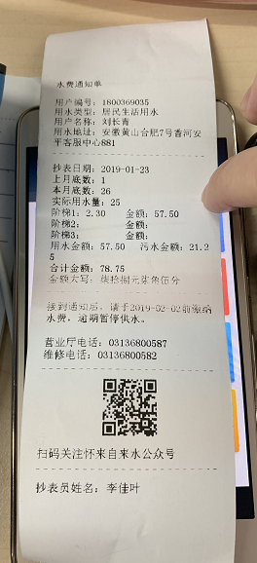

# 浏览器、控件及打印插件安装手册

1. **安装前准备**
   1. 关闭360等相关杀毒软件；
2. **Chrome浏览器安装**
3. 下载最新的Google Chrome浏览器进行安装；
4. 设置Chrome浏览器默认全屏打开CCS系统；

Chrome.exe 程序传入参数 "--kiosk http://app.eslink.cc/#/ "，如下截图：

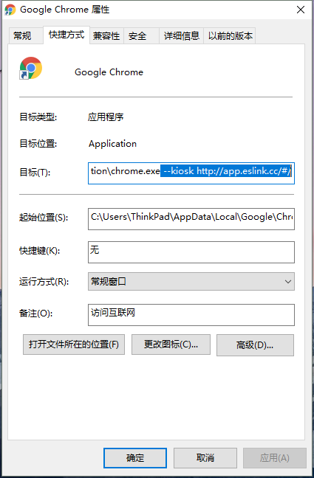

1. **IC卡控件安装**
2. 解压smartcard20181206-1414.rar

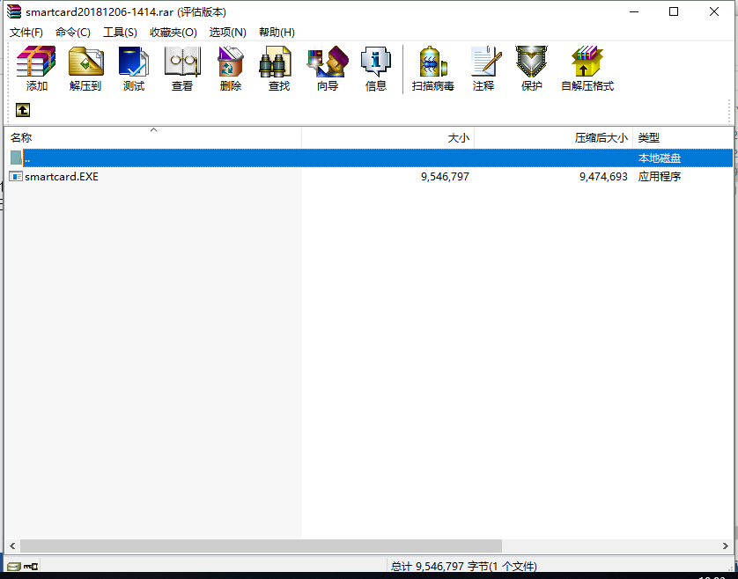

1. 双击smartcard.EXE 点击下一步进行安装

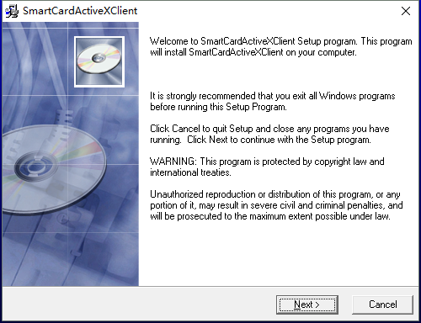

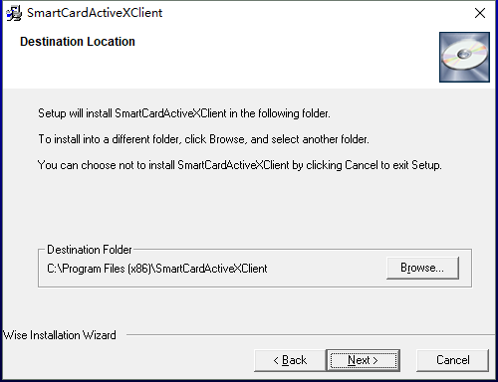

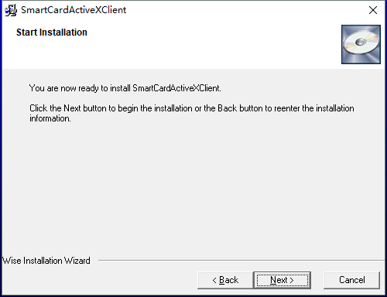

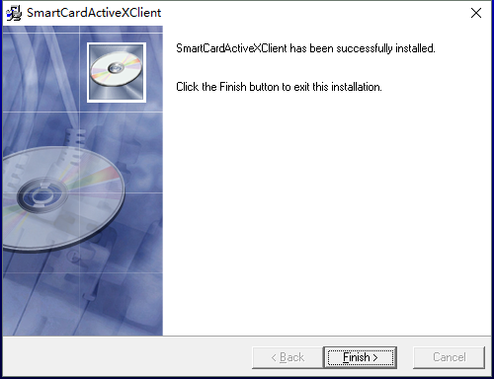

1. 检查和设置串口，打开设备管理，查看usb转串口的串口号，设置为com1

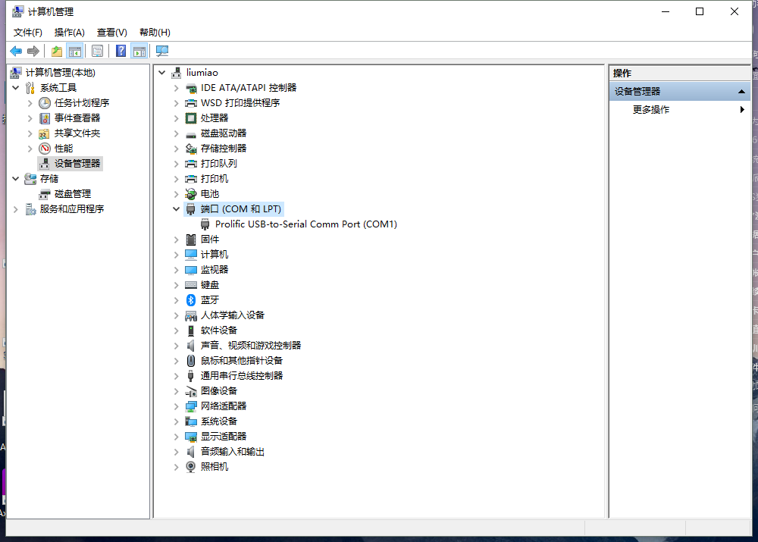

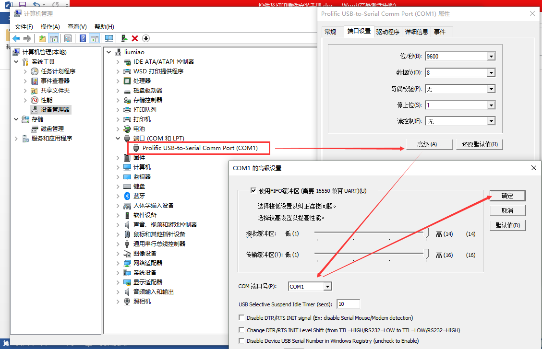

1. 打开安装目录C:\Program Files (x86)\SmartCardActiveXClient\Server，

设置SmartCard为管理员身份运行，同时建立一个桌面快捷方式；

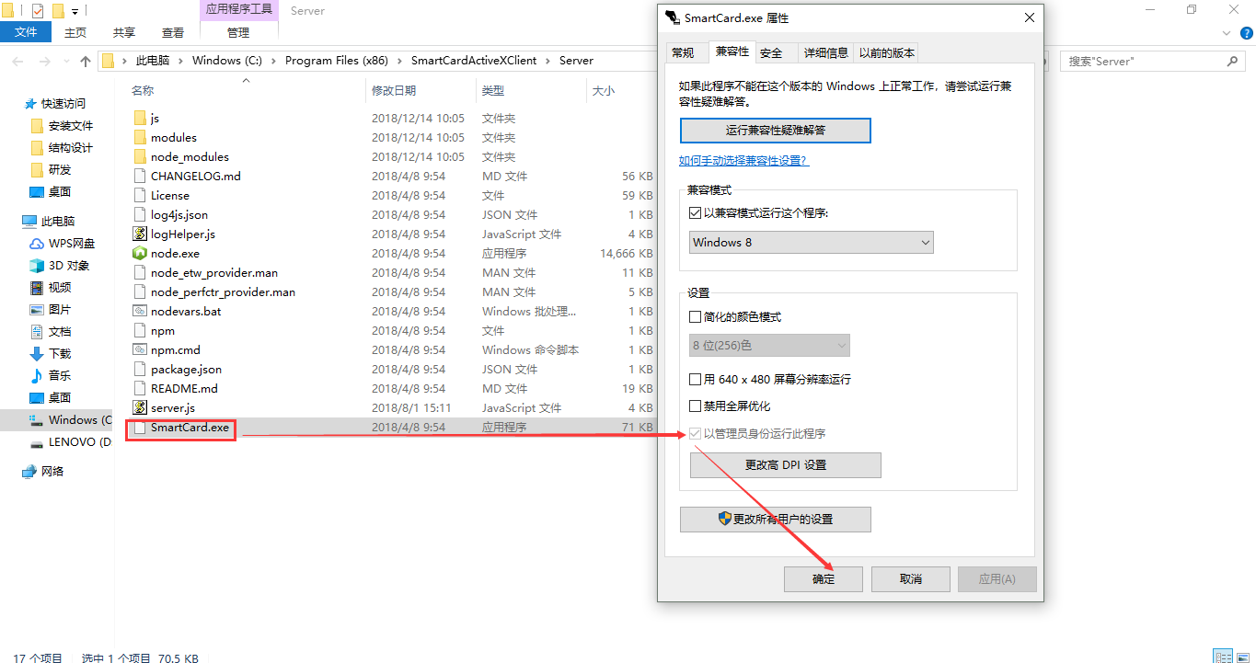

1. 设置SmartCard为开机自动启动

以win10为例：

打开目录C:\ProgramData\Microsoft\Windows\Start Menu\Programs\StartUp

直接将应用软件的快捷方式拖到启动文件夹里，下次开机时便会自动运行；

1. 检查安装是否成功，重启电脑后打开Google Chrome浏览器，登录易联云平台，

打开【IC卡管理】-【IC卡充值】菜单，点击读卡，如果读卡成功，则表示IC卡控件安装正常!

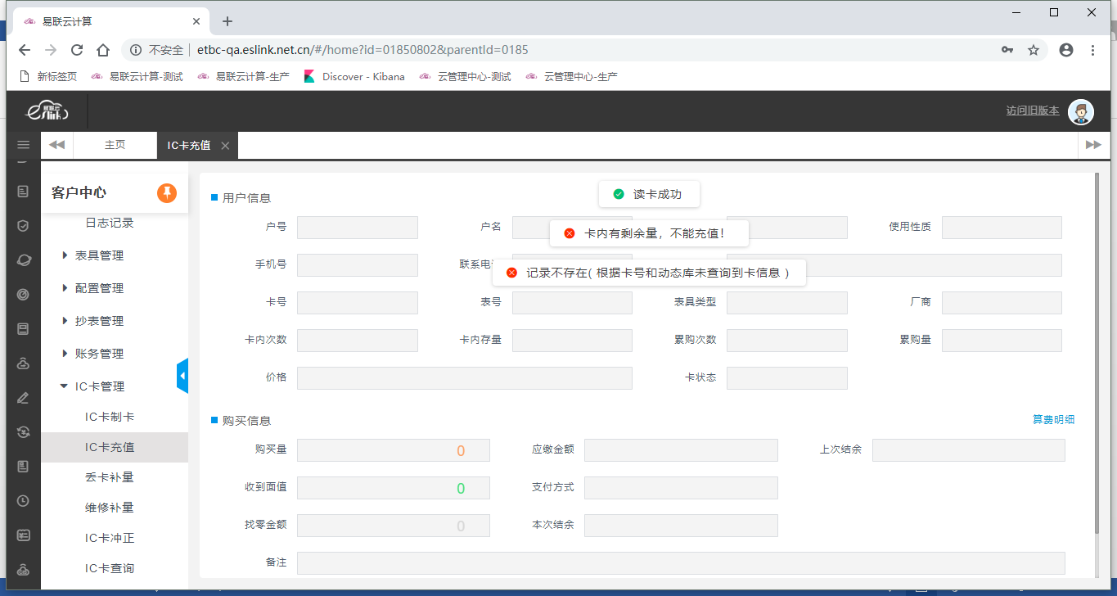

1. **打印插件安装**
2. 双击安装文件CLodop_Setup_for_Win32NT_3.075.exe，

选中开机启动和建立快捷方式

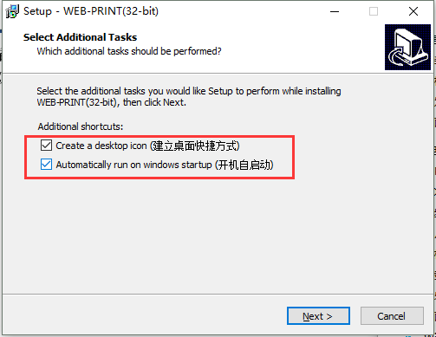

1. 点击下一步,安装完成则提示如下图

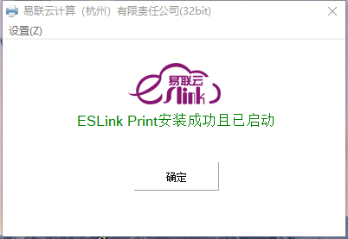

1. 检查安装是否成功，重启电脑后打开Google Chrome浏览器，登录易联云平台，

打开【IC卡管理】-【IC卡充值】菜单

如果没有安装成功，则会出现如下提示界面，安装成功则不会！

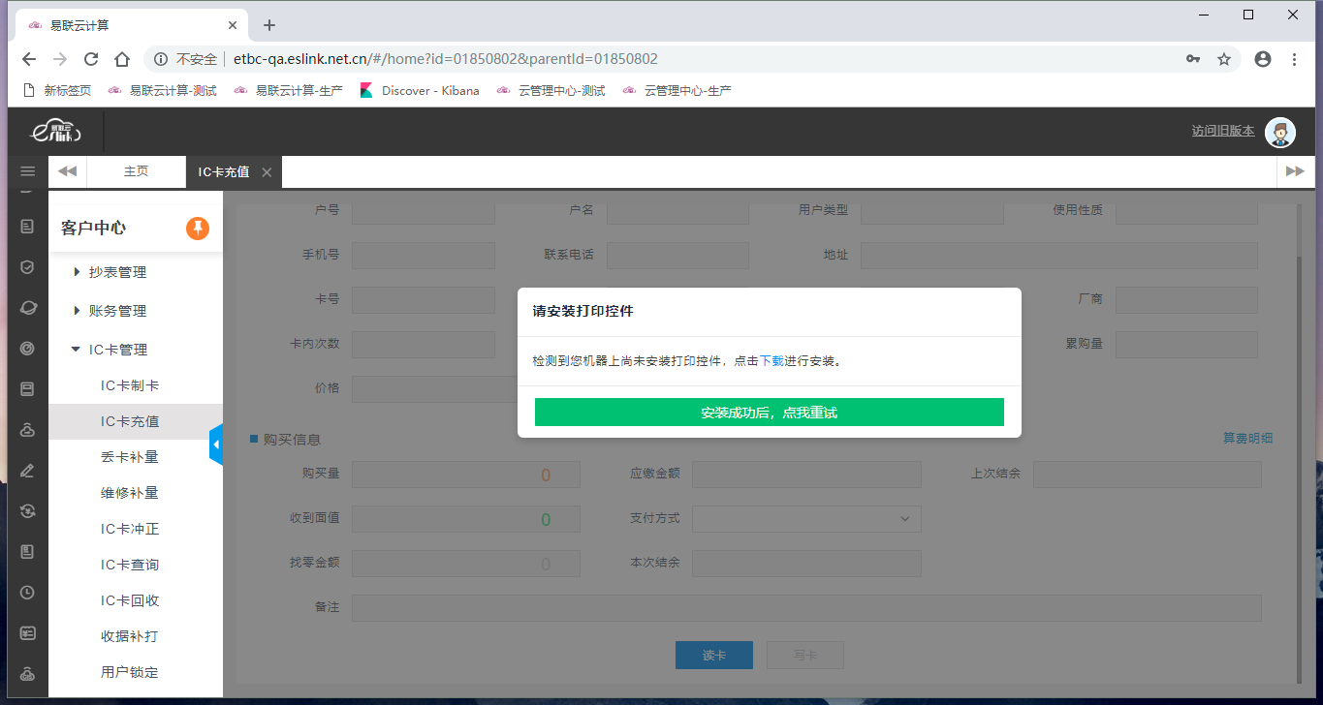

1. **异常情况处理**
2. 如果IC卡控件程序已经安装，但读卡等相关操作提示失败，则可以手动启动IC卡控件程序，双击桌面图标如下：

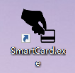

1. 如果打印服务程序已经安装，但充值界面还是有提示进行安装，则可以尝试手动进行启动打印服务，双击桌面图标如下：

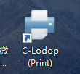

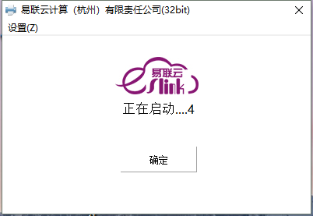



上图是 多账期